医院医保管理服务平台 接口标准

|  |  |  |  |
| --- | --- | --- | --- |
| 拟制 |  | 日期 | 2022-01-03 |
| 保密级别 |  | | |
| 评审人 |  | 日期 |  |
| 批准 |  | 日期 |  |
| 签发 |  | 日期 |  |

All rights reserved

版权所有 侵权必究

# 修订记录

|  |  |  |  |  |
| --- | --- | --- | --- | --- |
| **日期** | **修订版本** | **修改章节** | **修改描述** | **作者** |
| **2022-01-03** | V1.0 |  | 文档初始化编辑。 |  |
| **2022-08-15** | V1.1 |  | 调整“接口入参DATA节点说明”中的表格样式，方便更好区分根节点和叶子节点 |  |
| **2022-08-15** | V1.2 | 5.5.3.2 | 修改“DRG/DIP预警预测服务接口”接口MZXX节点入参的格式 |  |
|  |  |  |  |  |
|  |  |  |  |  |
|  |  |  |  |  |
|  |  |  |  |  |
|  |  |  |  |  |
|  |  |  |  |  |
|  |  |  |  |  |

# 目录

修订记录 2

目录 3

1. 前言 6

1.1. 概述 6

2. 引用文件 6

3. 平台接口总规范 6

3.1. 调用入口 6

3.1.1. 入口图 6

3.1.2. WebService对接方式详解 6

3.2. 调用流程 7

3.2.1. 单个业务流程 7

3.3. 参数规则 7

3.3.1. XML规则 7

3.3.2. 入参规则（XML结构） 7

3.3.3. 返回值规则（XML结构） 8

4. 接口测试地址 9

5. 平台服务接口 9

5.1. 接口服务号列表 9

5.2. 诊断填报辅助服务 10

5.2.1. 业务对接流程 10

5.2.2. 系统对接流程 12

5.2.3. 诊断填报辅助服务接口 13

5.2.3.1. 接口服务说明 13

5.2.3.2. 接口入参 13

5.2.3.3. 接口入参DATA节点说明 13

5.2.3.4. 接口返回 13

5.2.3.5. 接口返回DATA节点说明 14

5.3. 医疗质量审核服务 14

5.3.1. 业务对接流程 14

5.3.2. 系统对接流程 16

5.3.3. 单据上传审核服务接口 17

5.3.3.1. 接口服务说明 17

5.3.3.2. 接口入参 17

5.3.3.3. 接口入参DATA节点说明 21

5.3.3.4. 接口返回 27

5.3.3.5. 接口返回DATA节点说明 27

5.3.4. 单据删除服务接口 27

5.3.4.1. 接口服务说明 27

5.3.4.2. 接口入参 28

5.3.4.3. 接口入参DATA节点说明 28

5.3.4.4. 接口返回 29

5.3.4.5. 接口返回DATA节点说明 29

5.4. 病案质量审核服务 29

5.4.1. 业务对接流程 29

5.4.2. 系统对接流程 32

5.4.3. 病案质量审核服务接口 34

5.4.3.1. 接口服务说明 34

5.4.3.2. 接口入参 34

5.4.3.3. 接口入参DATA节点说明 40

5.4.3.4. 接口返回 51

5.4.3.5. 接口返回DATA节点说明 51

5.5. DRG/DIP预警预测服务 51

5.5.1. 业务对接流程 51

5.5.2. 系统对接流程 54

5.5.3. DRG/DIP预警预测服务接口 56

5.5.3.1. 接口服务说明 56

5.5.3.2. 接口入参 56

5.5.3.3. 接口入参DATA节点说明 65

5.5.3.4. 接口返回 80

5.5.3.5. 接口返回DATA节点说明 80

6. 数据字典 80

6.1. 标准字典目录 80

6.2. 人的性别代码表 81

6.3. 人员类别字典表 81

6.4. 险种类型字典表 81

6.5. 医疗类别字典表 82

6.6. 收费项目类别字典表 82

6.7. 使用频次字典表 83

6.8. 给药途径字典表 84

6.9. 医师级别（职称）字典表 85

6.10. 医师行政（专业技术）职务字典表 85

6.11. 医疗付费方式代码表 85

6.12. 婚姻状况代码表 86

6.13. 职业代码表 86

6.14. 民族字典表 87

6.15. 证件类别代码表 88

6.16. 省、自治区、直辖市代码表 88

6.17. 联系人关系代码表 89

6.18. 判断代码表 90

6.19. 入院途径代码表 90

6.20. 科别代码表（《医疗机构诊疗科目名录》） 90

6.21. 入院病情代码表 94

6.22. 有无药物过敏代码表 94

6.23. 病案质量代码表 95

6.24. 死亡患者尸检代码表 95

6.25. ABO血型代码表 95

6.26. Rh血型代码表 95

6.27. 手术级别代码表 96

6.28. 切口愈合等级代码表 96

6.29. 麻醉方式代码表 96

6.30. 重症监护室名称代码表（病案首页版本） 97

6.31. 离院方式代码表 97

6.32. 重症监护病房类型代码表（结算清单版本） 98

6.33. 输血品种代码表 98

7. 注解 99

7.1. 文档中使用的缩略语清单 99

附录 99

# 前言

## 概述

本文提供给医院系统开发商，作为医院系统与医保管理服务平台的技术对接参考方案。

# 引用文件

|  |  |  |  |  |
| --- | --- | --- | --- | --- |
| 存档编号 | 文档名 | 修订版本 | 发行日期 | 保密级别 |
|  |  |  |  |  |
|  |  |  |  |  |
|  |  |  |  |  |

# 平台接口总规范

## 调用入口

### 入口图



医保管理服务平台提供了标准的WebService接口对接方式。

### WebService对接方式详解

1. **WSDL地址：**

* 地址格式模板：http://ip:port/mis/services/jfWebService?wsdl

注意：因实际环境各有不同，需要向本公司技术对接人员了解当地的ip及端口。

1. **服务方法：**

* 服务方法：String service(String param,String data)
  + 参数一：param=paramString（param参数规则见：入参规则（XML结构））
  + 参数二：data=dataString（data参数规则见：入参规则（XML结构））

## 调用流程

### 单个业务流程

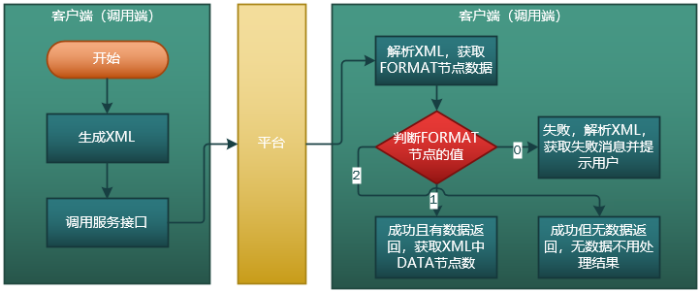

## 参数规则

### XML规则

1. 非特定情况下，节点名全部**大写**。
2. 如果内容有特殊符号（双引号或<或>等等）则需要用<![CDATA[]]>框住。如 <BEAN AGE=”<![CDATA[age>18&&age<30]]>”/>

### 入参规则（XML结构）

调用平台的服务永远只有两个入参，即param与data

|  |  |
| --- | --- |
| param | serviceId{=}ICD00001{,}userName{=}admin{,}password{=}123{,}clientMAC{=}70-AF-6B-33-75-CB |
| 以“{,}”表示逗号，以“{=}”表示等于号  serviceId{=}ICD00001（服务号）  userName{=}admin（用户名，与当地技术对接人员处拿用户名）  password{=}123（用户密码，与当地技术对接人员处拿用户密码）  clientMAC{=}70-AF-6B-33-75-CB（客户端电脑MAC地址，即医生办公电脑的MAC地址） |
| data | <?xml version=*"1.0"* encoding=*"UTF-8"*?>  <INFO>  <MESSAGE>  <!--XML数据格式版本 -->  <VERSION>1</VERSION>  </MESSAGE>  <DATA>  <!--BEAN内部节点结构由实际业务指定 -->  <BEAN>  </BEAN>  </DATA>  </INFO> |

### 返回值规则（XML结构）

|  |  |
| --- | --- |
| 成功 | <?xml version=*"1.0"* encoding=*"UTF-8"*?>  <INFO>  <MESSAGE>  <!--XML数据格式版本 -->  <VERSION>1</VERSION>  <!--数据格式 0=异常 1=正常且有数据返回 2=正常但无数据返回 -->  <FORMAT>1</FORMAT>  </MESSAGE>  <DATA>  <!--BEAN内部节点结构由实际业务指定 -->  <BEAN>  </BEAN>  </DATA>  </INFO> |
| 失败 | <?Xml version=*"1.0"* encoding=*"UTF-8"*?>  <INFO>  <MESSAGE>  <!--XML数据格式版本 -->  <VERSION>1</VERSION>  <!--数据格式 0=异常 1=正常且有数据返回 2=正常但无数据返回 -->  <FORMAT>0</FORMAT>  <!-- 错误ID -->  <ERRORID>13074121501002</ERRORID>  <LIST>  <ERROR>  <!-- 错误编码 -->  <CODE>DEP00000</CODE>  <!-- 错误详细信息 -->  <MESSAGE>XML解析错误</MESSAGE>  </ERROR>  <ERROR>  <!-- 错误编码 -->  <CODE>DEP00001</CODE>  <!-- 错误详细信息 -->  <MESSAGE>转换为DOUBLE类型失败</MESSAGE>  </ERROR>  </LIST>  </MESSAGE>  </INFO> |

# 接口测试地址

* 联调测试地址：
  + WebService地址格式模板：http://ip:port/mis/services/jfWebService?wsdl

**注：具体的访问路径地址请联系接口对接人员获取。**

# 平台服务接口

## 接口服务号列表

|  |  |  |
| --- | --- | --- |
| **分类** | **服务号** | **服务** |
| 诊断填报辅助服务接口 | ICD00001 | 诊断填报辅助服务 |
| 医疗质量审核服务接口 | AUDIT00001 | 单据上传审核服务（实时审核事前提示服务） |
| AUDIT00002 | 单据删除服务 |
| 病案质量审核服务接口 | MR00001 | 病案质量审核服务 |
| DRG/DIP预警预测服务接口 | AUDIT00101 | DRG/DIP预警预测服务 |

## 诊断填报辅助服务

### 业务对接流程

此处所提供的业务对接流程是医院上传数据给医保局，人工选择医保诊断的应用场景。其他需要医保诊断的业务场景也可适用。

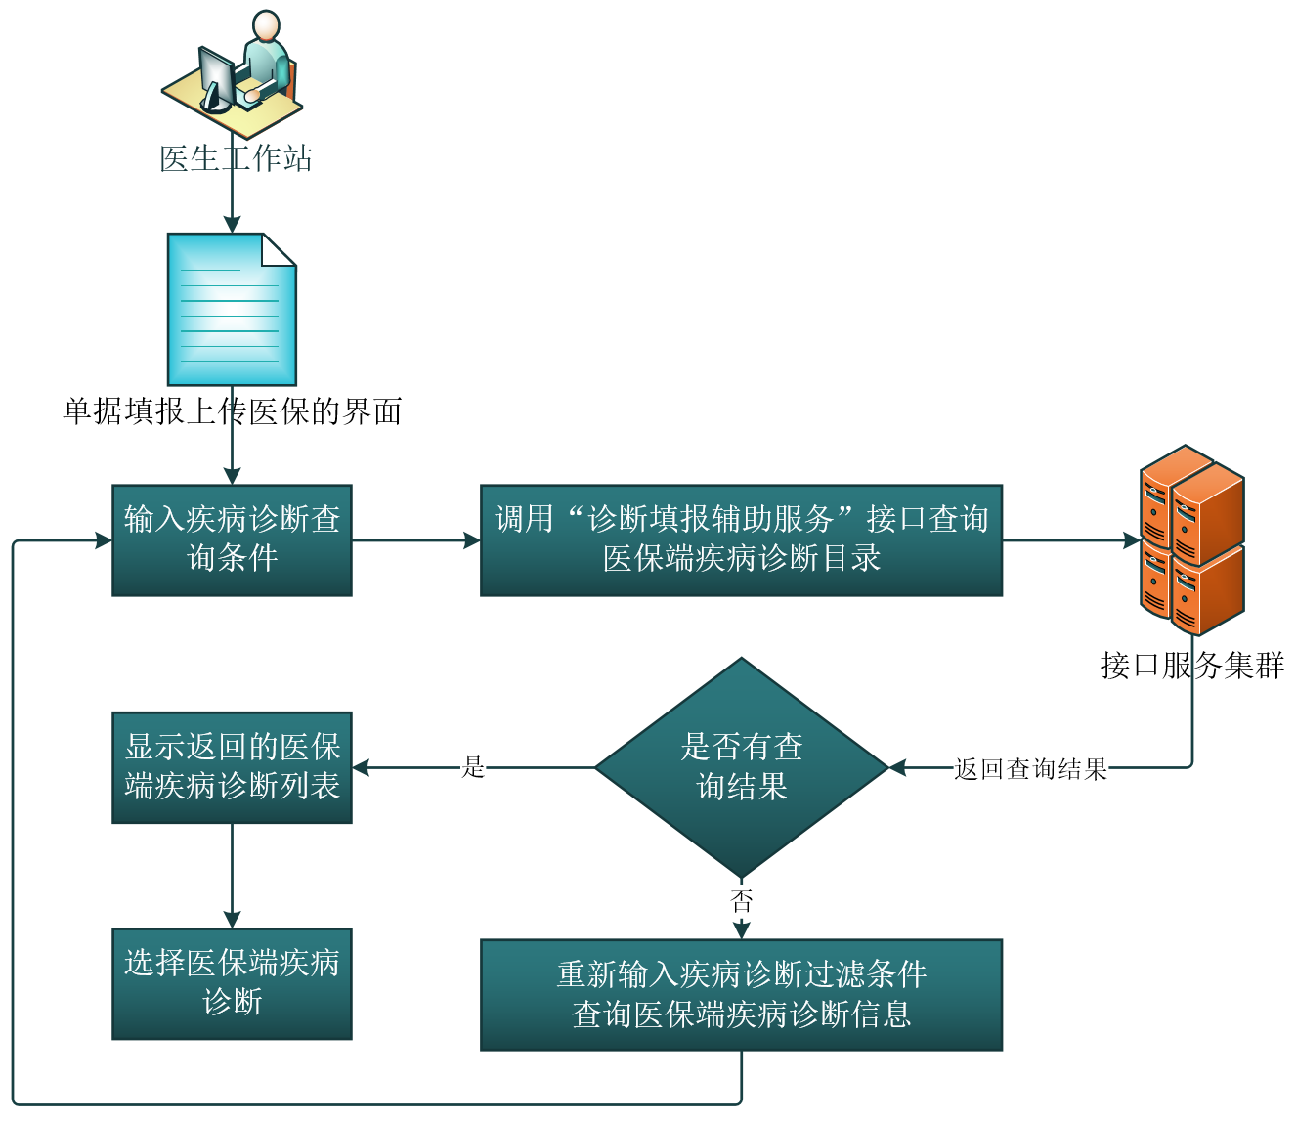

### 系统对接流程

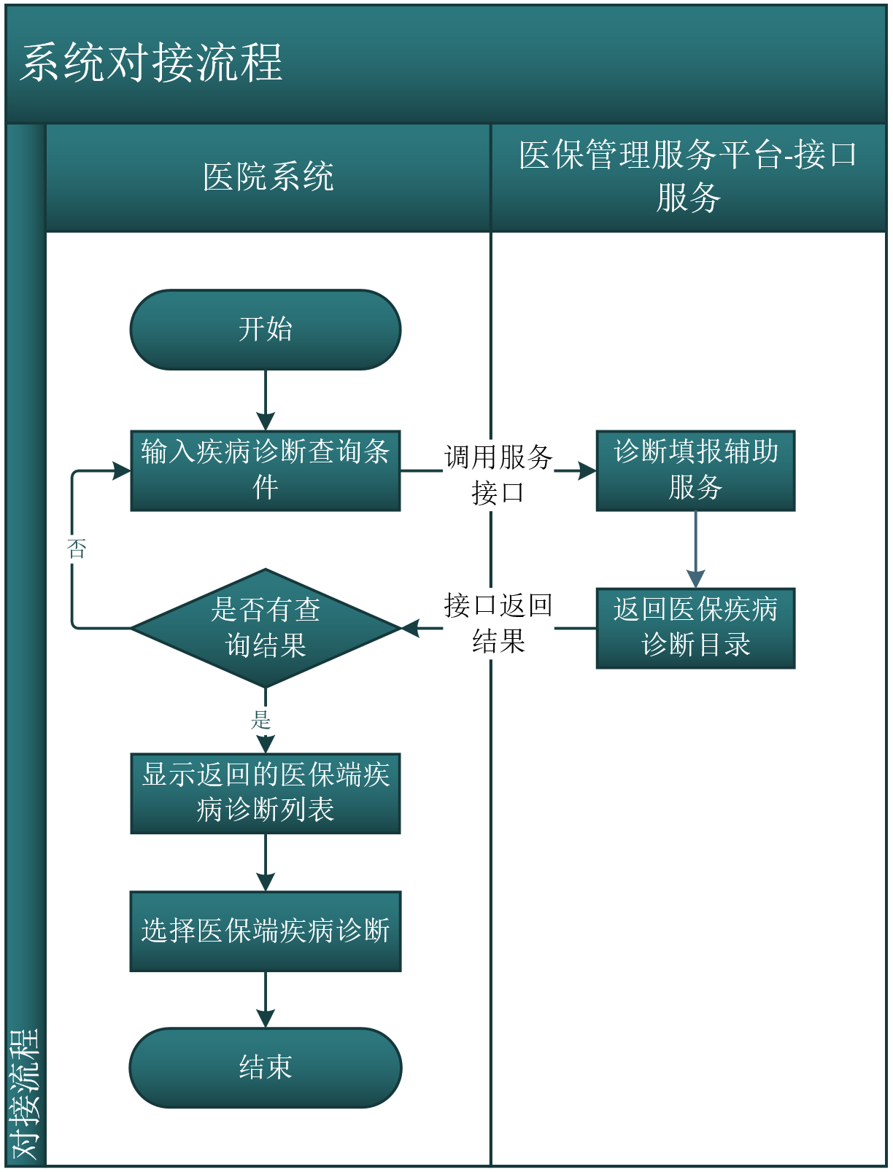

### 诊断填报辅助服务接口

#### 接口服务说明

通过诊断编码模糊查找医保诊断目录，或者通过诊断名称或诊断名称拼音首字母模糊查找医保诊断目录。

#### 接口入参

|  |  |
| --- | --- |
| param | serviceId{=}ICD00001{,}userName{=}xxx{,}password{=}xxx{,}clientMAC{=}70-AF-6B-33-75-CB |
| data | <?xml version=*"1.0"* encoding=*"UTF-8"*?>  <INFO>  <MESSAGE>  <!--XML数据格式版本 -->  <VERSION>1</VERSION>  </MESSAGE>  <DATA>  <BEAN>  <ICD_CODE>J11.101</ICD_CODE>  <ICD_NAME>流行性感冒</ICD_NAME>  </BEAN>  </DATA>  </INFO> |

#### 接口入参DATA节点说明

|  |  |  |  |  |
| --- | --- | --- | --- | --- |
| **节点** | **节点说明** | **类型** | **是否必填** | **备注** |
| ICD_CODE | 诊断编码 | String(40) | 2个节点至少一个不为空 | 通过诊断编码模糊查找 |
| ICD_NAME | 诊断名称 | String(200) | 通过诊断名称或诊断名称首拼字母（支持大小写）模糊查找 |

#### 接口返回

|  |
| --- |
| **示例XML** |
| **正常时返回的xml** |
| <?xml version=*"1.0"* encoding=*"UTF-8"*?>  <INFO>  <MESSAGE>  <VERSION>1</VERSION>  <FORMAT>1</FORMAT>  </MESSAGE>  <DATA>  <BEAN>  <ROW>  <ICD_CODE></ICD_CODE>  <ICD_NAME></ICD_NAME>  </ROW>  <ROW>  <ICD_CODE></ICD_CODE>  <ICD_NAME></ICD_NAME>  </ROW>  ...  </BEAN>  </DATA>  </INFO> |

#### 接口返回DATA节点说明

|  |  |  |  |  |
| --- | --- | --- | --- | --- |
| **节点** | **节点说明** | **类型** | **是否必填** | **备注** |
| ICD_CODE | 诊断编码 | String(40) | 必填 |  |
| ICD_NAME | 诊断名称 | String(200) | 必填 |  |

## 医疗质量审核服务

### 业务对接流程

此处所提供的业务对接流程需求仅供参考用。如医疗机构需要更多的其他不同个性化需求，需要根据实际情况来修改本业务流程。

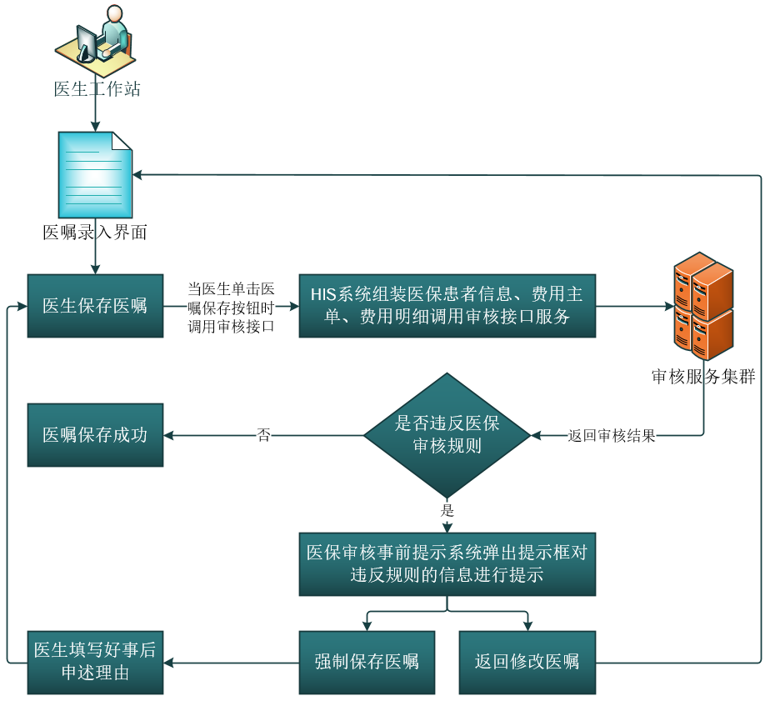

首先由医生在HIS系统的医嘱录入界面对医嘱进行录入，当医生单击医嘱保存按钮时HIS系统后台开始按照审核接口的标准进行拼装患者信息、费用主单和费用明细信息作为入参请求审核接口服务。HIS系统接收到审核接口服务返回的结果，对审核结果进行判断，若返回结果未违反审核规则，则对医嘱进行保存；若返回结果有违反审核规则，则暂时不对医嘱进行保存，此时医保审核事前提示系统（医保管家）将会弹出提示框对违反规则的信息进行提示。医保事前提示系统（医保管家）的信息提示界面中有“强制保存”和“返回修改”两个按钮，当医生想要强制保存医嘱时，单击“强制保存”按钮即可，但是需要填写好事后审核的申述理由才能保存成功，同时提示框将自动关闭，医生在HIS系统中重新保存医嘱，HIS系统重新调用审核服务将返回（已强制保存）未违反规则，此时HIS系统对医嘱进行保存；当医生想要返回修改医嘱时，单击“返回修改”按钮，医保事前提示系统（医保管家）的提示界面将自动关闭，此时医生在医嘱录入界面中对医嘱进行修改，当医生再次保存医嘱时重新走正常审核流程。

### 系统对接流程

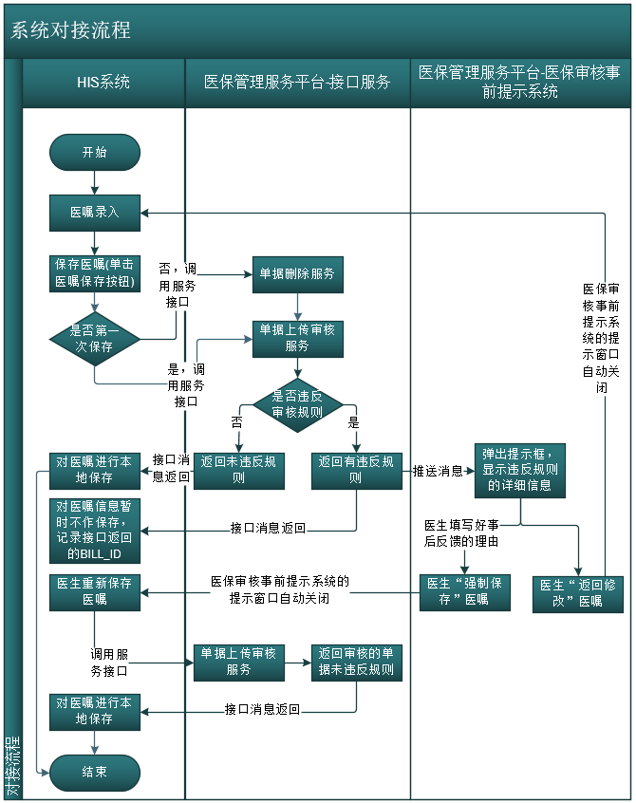

### 单据上传审核服务接口

#### 接口服务说明

医院通过该接口上传单据信息进行审核，接口将实时审核返回审核结果信息。该接口门诊、住院等各环节都适用。医保患者不进行报销的费用主单和费用明细也都需要上传作为其他审核的依据，只是医保内总金额和医保内金额为0。

#### 接口入参

|  |  |
| --- | --- |
| param | serviceId{=}AUDIT00001{,}userName{=}xxx{,}password{=}xxx{,}clientMAC{=}70-AF-6B-33-75-CB |
| data | <?xml version=*"1.0"* encoding=*"UTF-8"*?>  <INFO>  <MESSAGE>  <!--XML数据格式版本 -->  <VERSION>1</VERSION>  </MESSAGE>  <DATA>  <BEAN>  <CURRENT_STATUS></CURRENT_STATUS>  <IS_ADD></IS_ADD>  <BILL_TYPE></BILL_TYPE>  <HIS_BILL_ID></HIS_BILL_ID>  <END_TIME></END_TIME>  <HOSPITAL_CODE></HOSPITAL_CODE>  <HOSPITAL_NAME></HOSPITAL_NAME>  <PATIENT_CODE></PATIENT_CODE>  <PATIENT_NAME></PATIENT_NAME>  <PATIENT_SEX_CODE></PATIENT_SEX_CODE>  <PATIENT_BIRTH></PATIENT_BIRTH>  <PERSON_TYPE_CODE></PERSON_TYPE_CODE>  <BENEFIT_TYPE_CODE></BENEFIT_TYPE_CODE>  <SEE_DOCTOR_TYPE_CODE></SEE_DOCTOR_TYPE_CODE>  <IS_WITHOUT_PLACE></IS_WITHOUT_PLACE>  <WITHOUT_PLACE_PERSON_TYPE></WITHOUT_PLACE_PERSON_TYPE>  <WITHOUT_PLACE_UNIT_CODE></WITHOUT_PLACE_UNIT_CODE>  <IN_HOSPITAL_ICD_CODE></IN_HOSPITAL_ICD_CODE>  <IN_HOSPITAL_ICD_NAME></IN_HOSPITAL_ICD_NAME>  <OUT_HOSPITAL_ICD_CODE></OUT_HOSPITAL_ICD_CODE>  <OUT_HOSPITAL_ICD_NAME></OUT_HOSPITAL_ICD_NAME>  <OUT_HOSPITAL_REASON></OUT_HOSPITAL_REASON>  <ICD1_CODE></ICD1_CODE>  <ICD1_NAME></ICD1_NAME>  <ICD2_CODE></ICD2_CODE>  <ICD2_NAME></ICD2_NAME>  <ICD3_CODE></ICD3_CODE>  <ICD3_NAME></ICD3_NAME>  <ICD4_CODE></ICD4_CODE>  <ICD4_NAME></ICD4_NAME>  <ICD5_CODE></ICD5_CODE>  <ICD5_NAME></ICD5_NAME>  <ICD6_CODE></ICD6_CODE>  <ICD6_NAME></ICD6_NAME>  <ICD7_CODE></ICD7_CODE>  <ICD7_NAME></ICD7_NAME>  <ICD8_CODE></ICD8_CODE>  <ICD8_NAME></ICD8_NAME>  <ICD9_CODE></ICD9_CODE>  <ICD9_NAME></ICD9_NAME>  <ICD10_CODE></ICD10_CODE>  <ICD10_NAME></ICD10_NAME>  <ICD11_CODE></ICD11_CODE>  <ICD11_NAME></ICD11_NAME>  <ICD12_CODE></ICD12_CODE>  <ICD12_NAME></ICD12_NAME>  <ICD13_CODE></ICD13_CODE>  <ICD13_NAME></ICD13_NAME>  <ICD14_CODE></ICD14_CODE>  <ICD14_NAME></ICD14_NAME>  <ICD15_CODE></ICD15_CODE>  <ICD15_NAME></ICD15_NAME>  <ICD16_CODE></ICD16_CODE>  <ICD16_NAME></ICD16_NAME>  <ICD17_CODE></ICD17_CODE>  <ICD17_NAME></ICD17_NAME>  <ICD18_CODE></ICD18_CODE>  <ICD18_NAME></ICD18_NAME>  <ICD19_CODE></ICD19_CODE>  <ICD19_NAME></ICD19_NAME>  <ICD20_CODE></ICD20_CODE>  <ICD20_NAME></ICD20_NAME>  <INPATIENT_NO></INPATIENT_NO>  <OUT_HOSPITAL_OFFICE></OUT_HOSPITAL_OFFICE>  <IN_HOSPITAL_TIME></IN_HOSPITAL_TIME>  <OUT_HOSPITAL_TIME></OUT_HOSPITAL_TIME>  <SEE_DOCTOR_TIME></SEE_DOCTOR_TIME>  <HEIGHT></HEIGHT>  <WEIGHT></WEIGHT>  <IS_TRAN_IN_HOSPITAL></IS_TRAN_IN_HOSPITAL>  <IS_PREGNANCY></IS_PREGNANCY>  <IS_SUCKLING></IS_SUCKLING>  <HIS_BILL_NO></HIS_BILL_NO>  <HARD_ILL_FLAG></HARD_ILL_FLAG>  <HARD_ILL_CODE></HARD_ILL_CODE>  <BILL_TOTAL_MONEY></BILL_TOTAL_MONEY>  <IM_TOTAL_MONEY></IM_TOTAL_MONEY>  <COL1></COL1>  <COL2></COL2>  <REMARK></REMARK>  <ROWS>  <ROW>  <HIS_BILL_ID></HIS_BILL_ID>  <RECIPE_ID></RECIPE_ID>  <HIS_BILL_DETAIL_ID></HIS_BILL_DETAIL_ID>  <ITEM_TYPE></ITEM_TYPE>  <ITEM_CODE></ITEM_CODE>  <ITEM_NAME></ITEM_NAME>  <NUMBER></NUMBER>  <PRICE></PRICE>  <TOTAL_MONEY></TOTAL_MONEY>  <HOSPITAL_CODE></HOSPITAL_CODE>  <HOSPITAL_NAME></HOSPITAL_NAME>  <OFFICE_CODE></OFFICE_CODE>  <OFFICE_NAME></OFFICE_NAME>  <DOCTOR_CODE></DOCTOR_CODE>  <DOCTOR_NAME></DOCTOR_NAME>  <USE_AMOUNT></USE_AMOUNT>  <PACKAGE_UNIT></PACKAGE_UNIT>  <STD></STD>  <FREQUENCY></FREQUENCY>  <USAGE></USAGE>  <USE_MEDI_DAYS></USE_MEDI_DAYS>  <GIVE_MEDI_WAY></GIVE_MEDI_WAY>  <IM_MONEY></IM_MONEY>  <REAL_NUMBER></REAL_NUMBER>  <REAL_MONEY></REAL_MONEY>  <DOCTOR_LEVEL_CODE></DOCTOR_LEVEL_CODE>  <DOCTOR_DUTY_CODE></DOCTOR_DUTY_CODE>  <COL1></COL1>  <COL2></COL2>  <REMARK></REMARK>  </ROW>  <ROW>  <HIS_BILL_ID></HIS_BILL_ID>  <RECIPE_ID></RECIPE_ID>  <HIS_BILL_DETAIL_ID></HIS_BILL_DETAIL_ID>  <ITEM_TYPE></ITEM_TYPE>  <ITEM_CODE></ITEM_CODE>  <ITEM_NAME></ITEM_NAME>  <NUMBER></NUMBER>  <PRICE></PRICE>  <TOTAL_MONEY></TOTAL_MONEY>  <HOSPITAL_CODE></HOSPITAL_CODE>  <HOSPITAL_NAME></HOSPITAL_NAME>  <OFFICE_CODE></OFFICE_CODE>  <OFFICE_NAME></OFFICE_NAME>  <DOCTOR_CODE></DOCTOR_CODE>  <DOCTOR_NAME></DOCTOR_NAME>  <USE_AMOUNT></USE_AMOUNT>  <PACKAGE_UNIT></PACKAGE_UNIT>  <STD></STD>  <FREQUENCY></FREQUENCY>  <USAGE></USAGE>  <USE_MEDI_DAYS></USE_MEDI_DAYS>  <GIVE_MEDI_WAY></GIVE_MEDI_WAY>  <IM_MONEY></IM_MONEY>  <REAL_NUMBER></REAL_NUMBER>  <REAL_MONEY></REAL_MONEY>  <DOCTOR_LEVEL_CODE></DOCTOR_LEVEL_CODE>  <DOCTOR_DUTY_CODE></DOCTOR_DUTY_CODE>  <COL1></COL1>  <COL2></COL2>  <REMARK></REMARK>  </ROW>  ……  </ROWS>  </BEAN>  </DATA>  </INFO> |

#### 接口入参DATA节点说明

**以下是几个关键节点参数的含义：**

1、参保人的唯一标识：参保人编码（PATIENT_CODE）。填写参保人身份标识号（身份证号、医保卡号、健康卡号等）。

2、医院内患者的唯一标识（多次住院（就诊）同一值）：设计中无该字段直接体现，但是可以通过医院编码（HOSPITAL_CODE）+参保人编码（PATIENT_CODE）两个字段组合体现。

3、单次住院（就诊）的唯一标识（每次住院（就诊）的值都不同且唯一）：住院号（门诊号）（INPATIENT_NO）

4、每个医嘱（处方）单的唯一标识：医嘱（处方）单ID（HIS_BILL_ID）

5、每个医嘱（处方）项的唯一标识：医嘱（处方）项ID（RECIPE_ID）

6、每个医嘱（处方）项对应的收费项的唯一标识：医嘱（处方）项对应的收费项ID（HIS_BILL_DETAIL_ID）

注：参保人编码与住院号（门诊号）是一对多关系；

住院号（门诊号）与医嘱（处方）单ID是一对多关系；

医嘱（处方）单ID与医嘱（处方）项ID是一对多关系；

医嘱（处方）项ID与医嘱（处方）项对应的收费项ID是一对多关系。

|  |  |  |  |  |
| --- | --- | --- | --- | --- |
| **节点** | **节点说明** | **类型** | **是否必填** | **备注** |
| **费用主单信息，<BEAN>节点中的所有子节点，除<ROWS>节点外** | | | | |
| CURRENT_STATUS | 出入院状态 | String(2) | 必填 | 出入院状态:1=在院，2=出院，3=门诊 |
| IS_ADD | 是否增量。住院单据 第一次是非增量，以后是增量。门诊单据都是非增量。 0表示非增量，1表示增量 | String(2) | 必填 |  |
| BILL_TYPE | 单据类型。1表示门诊，2表示住院 | String(100) | 必填 |  |
| HIS_BILL_ID | 医嘱（处方）单ID | String(100) | 必填 | 每个医嘱（处方）单的唯一标识 |
| END_TIME | 结算时间，住院期间为调用接口服务的系统当前时间。 | timestamp | 必填 | 格式：yyyy-MM-dd HH:mm:ss |
| HOSPITAL_CODE | 医院编码（使用医保中心端给医院分配的医院编码） | String(40) | 必填 |  |
| HOSPITAL_NAME | 医院名称 | String(100) | 必填 |  |
| PATIENT_CODE | 参保人编码。填写参保人身份标识号（身份证号、医保卡号、健康卡号等）。 | String(40) | 必填 | 参保人的唯一标识 |
| PATIENT_NAME | 参保人姓名 | String(100) | 必填 |  |
| PATIENT_SEX_CODE | 性别编码 | String(2) | 必填 | 参考《人的性别代码表》 |
| PATIENT_BIRTH | 出生日期 | datetime | 必填 | 格式：yyyy-MM-dd |
| PERSON_TYPE_CODE | 人员类别编码 | String(2) | 必填 | 参考《人员类别字典表》 |
| BENEFIT_TYPE_CODE | 险种类型编码 | String(2) | 必填 | 参考《险种类型字典表》 |
| SEE_DOCTOR_TYPE_CODE | 医疗类别编码 | String(2) | 必填 | 参考《医疗类别字典表》 |
| IS_WITHOUT_PLACE | 是否异地就医，0：否；1：是 | String(2) | 必填 | 填写编码0或1 |
| WITHOUT_PLACE_PERSON_TYPE | 异地人员类别编码 | String(2) | 非必填 | 参考《人员类别字典表》 |
| WITHOUT_PLACE_UNIT_CODE | 异地参保地行政区域代码 | String(40) | 非必填 | 按照国标即可，参照网址：http://www.stats.gov.cn/tjsj/tjbz/tjyqhdmhcxhfdm/2018/index.html |
| IN_HOSPITAL_ICD_CODE | 入院诊断编码，门诊：主要诊断；住院：入院诊断 | String(40) | 必填 | 按照医保规范字典编码上传，其他诊断同理。 |
| IN_HOSPITAL_ICD_NAME | 入院诊断名称，门诊：主要诊断；住院：入院诊断 | String(100) | 必填 |  |
| OUT_HOSPITAL_ICD_CODE | 出院诊断编码，门诊：次要诊断；住院：出院诊断 | String(40) | 必填 | 在院期间的患者，该字段值与入院诊断编码一致 |
| OUT_HOSPITAL_ICD_NAME | 出院诊断名称，门诊：次要诊断；住院：出院诊断 | String(100) | 必填 | 在院期间的患者，该字段值与入院诊断名称一致 |
| OUT_HOSPITAL_REASON | 出院原因 | text | 必填 | 在院期间的患者，填写“无” |
| ICD1_CODE | 门急诊或住院第一副诊断 | String(40) | 非必填 |  |
| ICD1_NAME | 门急诊或住院第一副诊断 | String(100) | 非必填 |  |
| ICD2_CODE | 门急诊或住院第二副诊断 | String(40) | 非必填 |  |
| ICD2_NAME | 门急诊或住院第二副诊断 | String(100) | 非必填 |  |
| ICD3_CODE | 门急诊或住院第三副诊断 | String(40) | 非必填 |  |
| ICD3_NAME | 门急诊或住院第三副诊断 | String(100) | 非必填 |  |
| ICD4_CODE | 门急诊或住院第四副诊断 | String(40) | 非必填 |  |
| ICD4_NAME | 门急诊或住院第四副诊断 | String(100) | 非必填 |  |
| ICD5_CODE | 门急诊或住院第五副诊断 | String(40) | 非必填 |  |
| ICD5_NAME | 门急诊或住院第五副诊断 | String(100) | 非必填 |  |
| ICD6_CODE | 门急诊或住院第六副诊断 | String(40) | 非必填 |  |
| ICD6_NAME | 门急诊或住院第六副诊断 | String(100) | 非必填 |  |
| ICD7_CODE | 门急诊或住院第七副诊断 | String(40) | 非必填 |  |
| ICD7_NAME | 门急诊或住院第七副诊断 | String(100) | 非必填 |  |
| ICD8_CODE | 门急诊或住院第八副诊断 | String(40) | 非必填 |  |
| ICD8_NAME | 门急诊或住院第八副诊断 | String(100) | 非必填 |  |
| ICD9_CODE | 门急诊或住院第九副诊断 | String(40) | 非必填 |  |
| ICD9_NAME | 门急诊或住院第九副诊断 | String(100) | 非必填 |  |
| ICD10_CODE | 门急诊或住院第十副诊断 | String(40) | 非必填 |  |
| ICD10_NAME | 门急诊或住院第十副诊断 | String(100) | 非必填 |  |
| ICD11_CODE | 门急诊或住院第十一副诊断 | String(40) | 非必填 |  |
| ICD11_NAME | 门急诊或住院第十一副诊断 | String(100) | 非必填 |  |
| ICD12_CODE | 门急诊或住院第十二副诊断 | String(40) | 非必填 |  |
| ICD12_NAME | 门急诊或住院第十二副诊断 | String(100) | 非必填 |  |
| ICD13_CODE | 门急诊或住院第十三副诊断 | String(40) | 非必填 |  |
| ICD13_NAME | 门急诊或住院第十三副诊断 | String(100) | 非必填 |  |
| ICD14_CODE | 门急诊或住院第十四副诊断 | String(40) | 非必填 |  |
| ICD14_NAME | 门急诊或住院第十四副诊断 | String(100) | 非必填 |  |
| ICD15_CODE | 门急诊或住院第十五副诊断 | String(40) | 非必填 |  |
| ICD15_NAME | 门急诊或住院第十五副诊断 | String(100) | 非必填 |  |
| ICD16_CODE | 门急诊或住院第十六副诊断 | String(40) | 非必填 |  |
| ICD16_NAME | 门急诊或住院第十六副诊断 | String(100) | 非必填 |  |
| ICD17_CODE | 门急诊或住院第十七副诊断 | String(40) | 非必填 |  |
| ICD17_NAME | 门急诊或住院第十七副诊断 | String(100) | 非必填 |  |
| ICD18_CODE | 门急诊或住院第十八副诊断 | String(40) | 非必填 |  |
| ICD18_NAME | 门急诊或住院第十八副诊断 | String(100) | 非必填 |  |
| ICD19_CODE | 门急诊或住院第十九副诊断 | String(40) | 非必填 |  |
| ICD19_NAME | 门急诊或住院第十九副诊断 | String(100) | 非必填 |  |
| ICD20_CODE | 门急诊或住院第二十副诊断 | String(40) | 非必填 |  |
| ICD20_NAME | 门急诊或住院第二十副诊断 | String(100) | 非必填 |  |
| INPATIENT_NO | 住院号（门诊号） | String(100) | 必填 | 单次住院（就诊）的唯一标识（每次住院（就诊）的值都不同且唯一） |
| OUT_HOSPITAL_OFFICE | 出院科室（病区）。门诊填写就诊科室名称，住院填写出院科室（病区）名称。填写医院（HIS）系统内部的科室名称 | String(100) | 必填 | 在院期间的住院患者，该字段值填写当前就诊科室，若不存在转科一般也就是入院科室。 |
| IN_HOSPITAL_TIME | 入院时间。门诊为就诊时间，住院为入院时间 | timestamp | 必填 | 格式：yyyy-MM-dd HH:mm:ss |
| OUT_HOSPITAL_TIME | 出院时间。门诊为就诊时间，住院为出院时间 | timestamp | 必填 | 在院期间的患者，该字段值与入院时间一致。  格式：yyyy-MM-dd HH:mm:ss |
| SEE_DOCTOR_TIME | 就诊时间。门诊为就诊时间，住院为入院时间 | timestamp | 必填 | 格式：yyyy-MM-dd HH:mm:ss |
| HEIGHT | 身高(cm) | numeric(3,1) | 非必填 | 无该字段值时，填写“0” |
| WEIGHT | 体重(kg) | numeric(3,2) | 非必填 | 无该字段值时，填写“0” |
| IS_TRAN_IN_HOSPITAL | 是否转入院0：否；1：是 | String(2) | 必填 | 填写编码0或1 |
| IS_PREGNANCY | 是否怀孕0：否；1：是 | String(2) | 必填 | 填写编码0或1 |
| IS_SUCKLING | 是否哺乳期0：否；1：是 | String(2) | 必填 | 填写编码0或1 |
| HIS_BILL_NO | 收费单据号 | String(100) | 必填 |  |
| HARD_ILL_FLAG | 是否特病慢病单据标志0：否；1：是 | String(2) | 必填 | 填写编码0或1 |
| HARD_ILL_CODE | 慢病特病代码。如果单据为慢病特病单据，需提供该代码或能够从诊断编码找到对应的慢病特病 | String(40) | 非必填 |  |
| BILL_TOTAL_MONEY | 单据总金额 | numeric(20,3) | 必填 |  |
| IM_TOTAL_MONEY | 医保内总金额（申报值，医保需要付给医院的钱，不进行医保报销的主单该金额为0） | numeric(20,3) | 必填 |  |
| COL1 | 预留字段1 | String(100) | 非必填 |  |
| COL2 | 预留字段2 | String(100) | 非必填 |  |
| REMARK | 备注 | String(1000) | 非必填 |  |
| **费用明细信息，<ROWS>节点下的<ROW>节点中的所有子节点** | | | | |
| HIS_BILL_ID | 医嘱（处方）单ID | String(100) | 必填 | 每个医嘱（处方）单的唯一标识 |
| RECIPE_ID | 医嘱（处方）项ID | String(100) | 必填 | 每个医嘱（处方）项的唯一标识 |
| HIS_BILL_DETAIL_ID | 医嘱（处方）项对应的收费项ID | String(100) | 必填 | 每个医嘱（处方）项对应的收费项的唯一标识 |
| ITEM_TYPE | 收费项目类别。1-药品，2-医疗服务项目 | String(2) | 必填 | 参考《收费项目类别字典表》 |
| ITEM_CODE | 收费项目编码。当收费项目类别的值为1、2时，收费项目编码分别为药品编码和医疗服务项目的编码。 | String(40) | 必填 | 按照医保规范字典编码上传 |
| ITEM_NAME | 收费项目名称。当收费项目类别的值为1、2时，收费项目名称分别为药品名称和医疗服务项目的名称。 | String(100) | 必填 | 按照医保规范字典编码上传 |
| NUMBER | 数量 | numeric(3,1) | 必填 |  |
| PRICE | 单价（元） | numeric(20,3) | 必填 |  |
| TOTAL_MONEY | 总费用（元） | numeric(20,3) | 必填 |  |
| HOSPITAL_CODE | 医院编码（使用医保中心端给医院分配的医院编码） | String(40) | 必填 |  |
| HOSPITAL_NAME | 医院名称 | String(100) | 必填 |  |
| OFFICE_CODE | 科室编码（医院(HIS)系统内部的科室编码） | String(40) | 必填 |  |
| OFFICE_NAME | 科室名称（医院(HIS)系统内部的科室名称） | String(100) | 必填 |  |
| DOCTOR_CODE | 医生编码（医院(HIS)系统内部的医生编码） | String(40) | 必填 |  |
| DOCTOR_NAME | 医生名称（医院(HIS)系统内部的医生名称） | String(100) | 必填 |  |
| USE_AMOUNT | 每次用量 | numeric(3,1) | 非必填 |  |
| PACKAGE_UNIT | 包装单位 | String(100) | 非必填 |  |
| STD | 规格 | String(100) | 条件必填 | 当是药品时该值不能为空，项目时可以为空。 |
| FREQUENCY | 频次编码 | String(100) | 必填 | 参考《使用频次字典表》 |
| USAGE | 用法 | String(50) | 非必填 |  |
| USE_MEDI_DAYS | 用药天数（项目使用天数） | int | 必填 | 当是项目时若无该字段的值则给默认值1，否则给实际值。 |
| GIVE_MEDI_WAY | 给药途径编码 | String(40) | 条件必填 | 参考《给药途径字典表》  当是药品时该值不能为空，项目时可以为空 |
| IM_MONEY | 医保内金额（申报值，医保需要付给医院的钱，不进行医保报销的明细该金额为0） | numeric(20,3) | 必填 |  |
| REAL_NUMBER | 实际数量 | numeric(3,1) | 非必填 |  |
| REAL_MONEY | 实际金额 | numeric(20,3) | 非必填 |  |
| DOCTOR_LEVEL_CODE | 医师级别编码 | String(40) | 必填 | 参考《医师级别字典表》 |
| DOCTOR_DUTY_CODE | 医师行政职务编码 | String(40) | 必填 | 参考《医师行政职务字典表》 |
| COL1 | 预留字段1 | String(100) | 非必填 |  |
| COL2 | 预留字段2 | String(100) | 非必填 |  |
| REMARK | 备注 | String(1000) | 非必填 |  |

#### 接口返回

|  |
| --- |
| **示例XML** |
| **正常时返回的xml** |
| <?xml version=*"1.0"* encoding=*"UTF-8"*?>  <INFO>  <MESSAGE>  <VERSION>1</VERSION>  <FORMAT>1</FORMAT>  </MESSAGE>  <DATA>  <BEAN>  <BILL_ID></BILL_ID>  <HIS_BILL_ID></HIS_BILL_ID>  <IS_ERROR></IS_ERROR>  </BEAN>  </DATA>  </INFO> |

#### 接口返回DATA节点说明

|  |  |  |  |  |
| --- | --- | --- | --- | --- |
| **节点** | **节点说明** | **类型** | **是否必填** | **备注** |
| BILL_ID | 平台系统主单唯一标识ID | String(40) | 必填 |  |
| HIS_BILL_ID | 医嘱（处方）单ID | String(100) | 必填 | 每个医嘱（处方）单的唯一标识 |
| IS_ERROR | 单据是否违反规则：0未违反规则；1有违反规则 | String(2) | 必填 | 主单或者明细有违反审核规则，都视为违反了规则。 |

### 单据删除服务接口

#### 接口服务说明

该服务接口有两种应用场景：

第一种：当医生第二次保存医嘱时，医院HIS系统调用“实时审核（事前提示）服务”接口之前，先调用该服务接口删除上次请求“实时审核（事前提示）服务”接口上传的数据。若是第一种情况，则入参只需要提供“平台系统主单唯一标识ID（BILL_ID）”这一个参数即可（该参数的值在调用“实时审核（事前提示）服务”接口时有返回）。

第二种：当单据上传审核时上传错了或有退费退单等情况，可以调用该接口对已上传的单据进行删除。若是第二种情况，接口的入参只需提供“医嘱（处方）单ID（HIS_BILL_ID）[必填]”和“医嘱（处方）项对应的收费项ID（HIS_BILL_DETAIL_ID）[非必填]”两个参数即可。接口调用时若只提供“医嘱（处方）单ID（HIS_BILL_ID）”时，将会对该单据的主单和明细全部删除；若提供了“医嘱（处方）单ID（HIS_BILL_ID）”和“医嘱（处方）项对应的收费项ID（HIS_BILL_DETAIL_ID）”时，将会只删除单据中的明细，若需要删除多条明细时“医嘱（处方）项对应的收费项ID（HIS_BILL_DETAIL_ID）”用英文分号“;”隔开。

#### 接口入参

|  |  |
| --- | --- |
| param | serviceId{=}AUDIT00002{,}userName{=}xxx{,}password{=}xxx{,}clientMAC{=}70-AF-6B-33-75-CB |
| data | <?xml version=*"1.0"* encoding=*"UTF-8"*?>  <INFO>  <MESSAGE>  <!--XML数据格式版本 -->  <VERSION>1</VERSION>  </MESSAGE>  <DATA>  <BEAN>  <BILL_ID></BILL_ID>  或  <HIS_BILL_ID></HIS_BILL_ID>  <HIS_BILL_DETAIL_ID></HIS_BILL_DETAIL_ID>  </BEAN>  </DATA>  </INFO> |

#### 接口入参DATA节点说明

|  |  |  |  |  |
| --- | --- | --- | --- | --- |
| **节点** | **节点说明** | **类型** | **是否必填** | **备注** |
| BILL_ID | 平台系统主单唯一标识ID | String(40) | 必填 | 第一种应用场景才需要的入参。该参数的值在调用“实时审核（事前提示）服务”接口时有返回 |
| HIS_BILL_ID | 医嘱（处方）单ID | String(100) | 必填 | 第二种应用场景才需要的入参。只提供此参数时，将删除主单和所有明细 |
| HIS_BILL_DETAIL_ID | 医嘱（处方）项对应的收费项ID | String(1000) | 非必填 | 第二种应用场景才需要的入参。有此参数时，只删除明细不删主单。删多条明细用英文分号“;”隔开 |

#### 接口返回

|  |
| --- |
| **示例XML** |
| **正常时返回的xml** |
| <?xml version=*"1.0"* encoding=*"UTF-8"*?>  <INFO>  <MESSAGE>  <VERSION>1</VERSION>  <FORMAT>1</FORMAT>  </MESSAGE>  <DATA>  <BEAN>  SUCCESS  </BEAN>  </DATA>  </INFO> |

#### 接口返回DATA节点说明

|  |  |  |  |  |
| --- | --- | --- | --- | --- |
| **节点** | **节点说明** | **类型** | **是否必填** | **备注** |
| 无 |  |  |  |  |

## 病案质量审核服务

### 业务对接流程

因各医院的业务办理流程不尽相同，此处所提供的业务对接流程仅供参考。如医疗机构需要更多的其他不同个性化需求，需要根据实际情况来修改本业务流程。

第一种业务场景（事前审核），医师开医嘱的过程中对医嘱内容进行实时审核，提示医师及时调整违规内容，具体流程如下图：

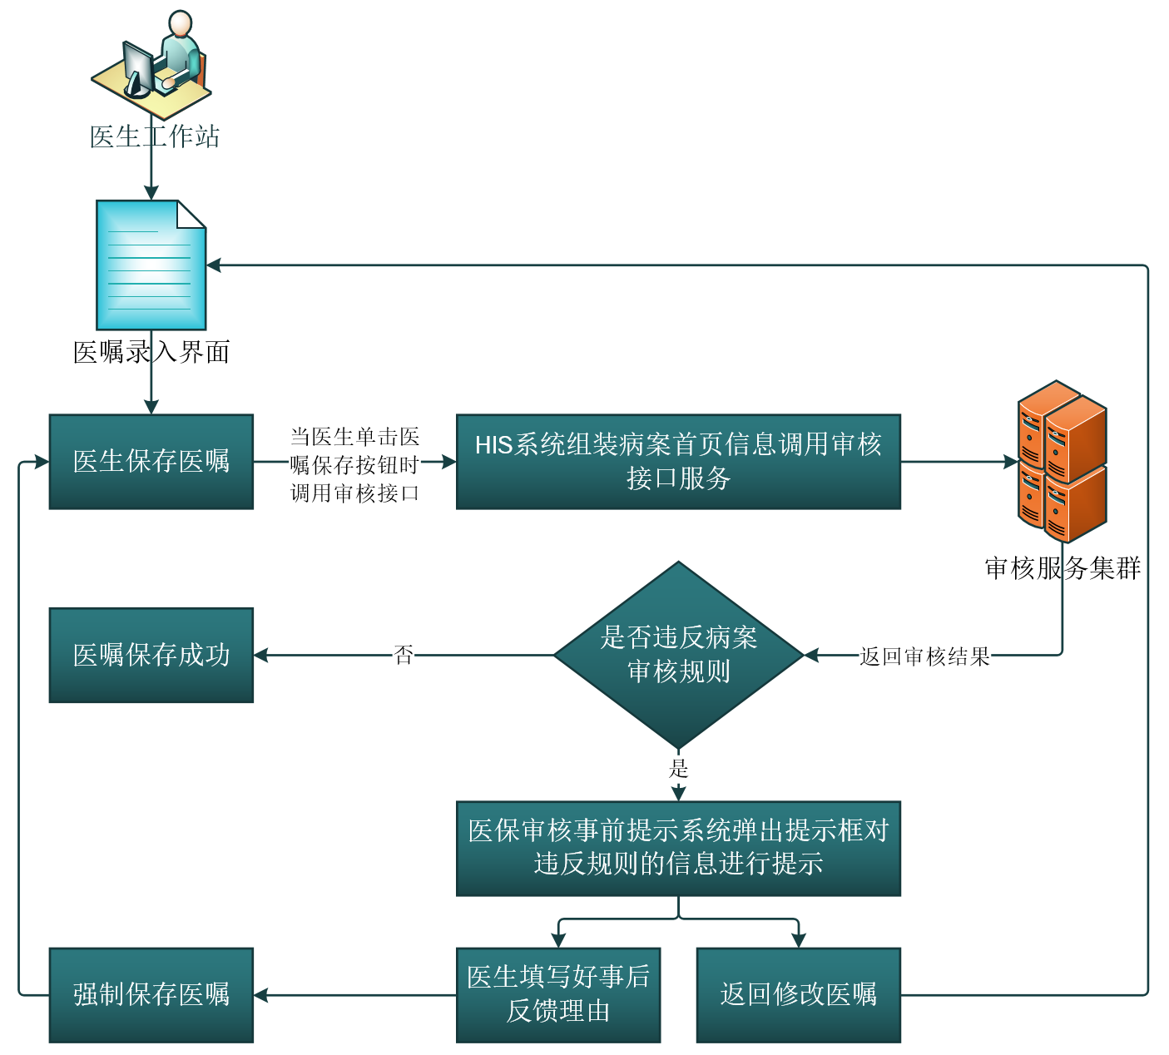

图：第一种业务场景（事前审核）

第二种业务场景（事中审核），患者办理出院时对患者的所有信息进行一次全面的实时审核，提示医师及时调整违规内容，具体流程如下图：

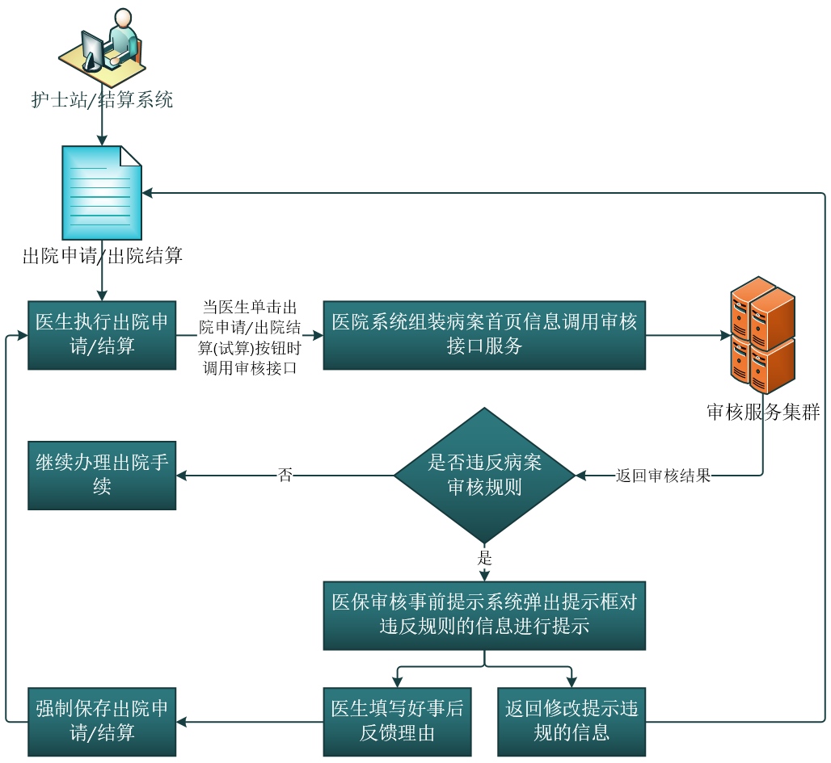

图：第二种业务场景（事中审核）

### 系统对接流程

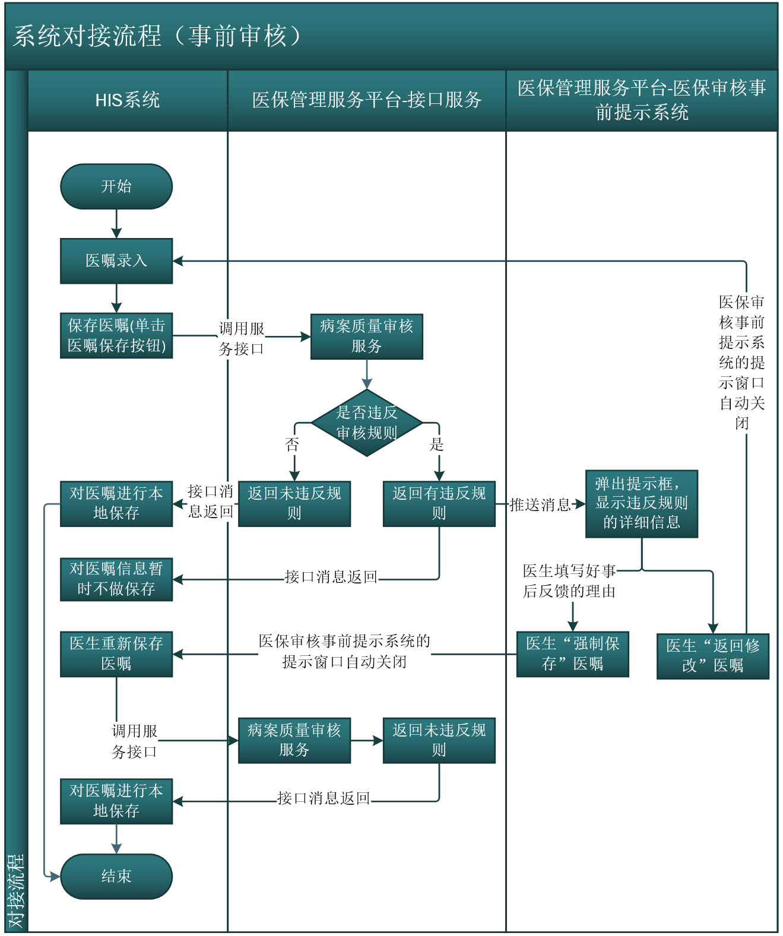

图：第一种业务场景（事前审核）

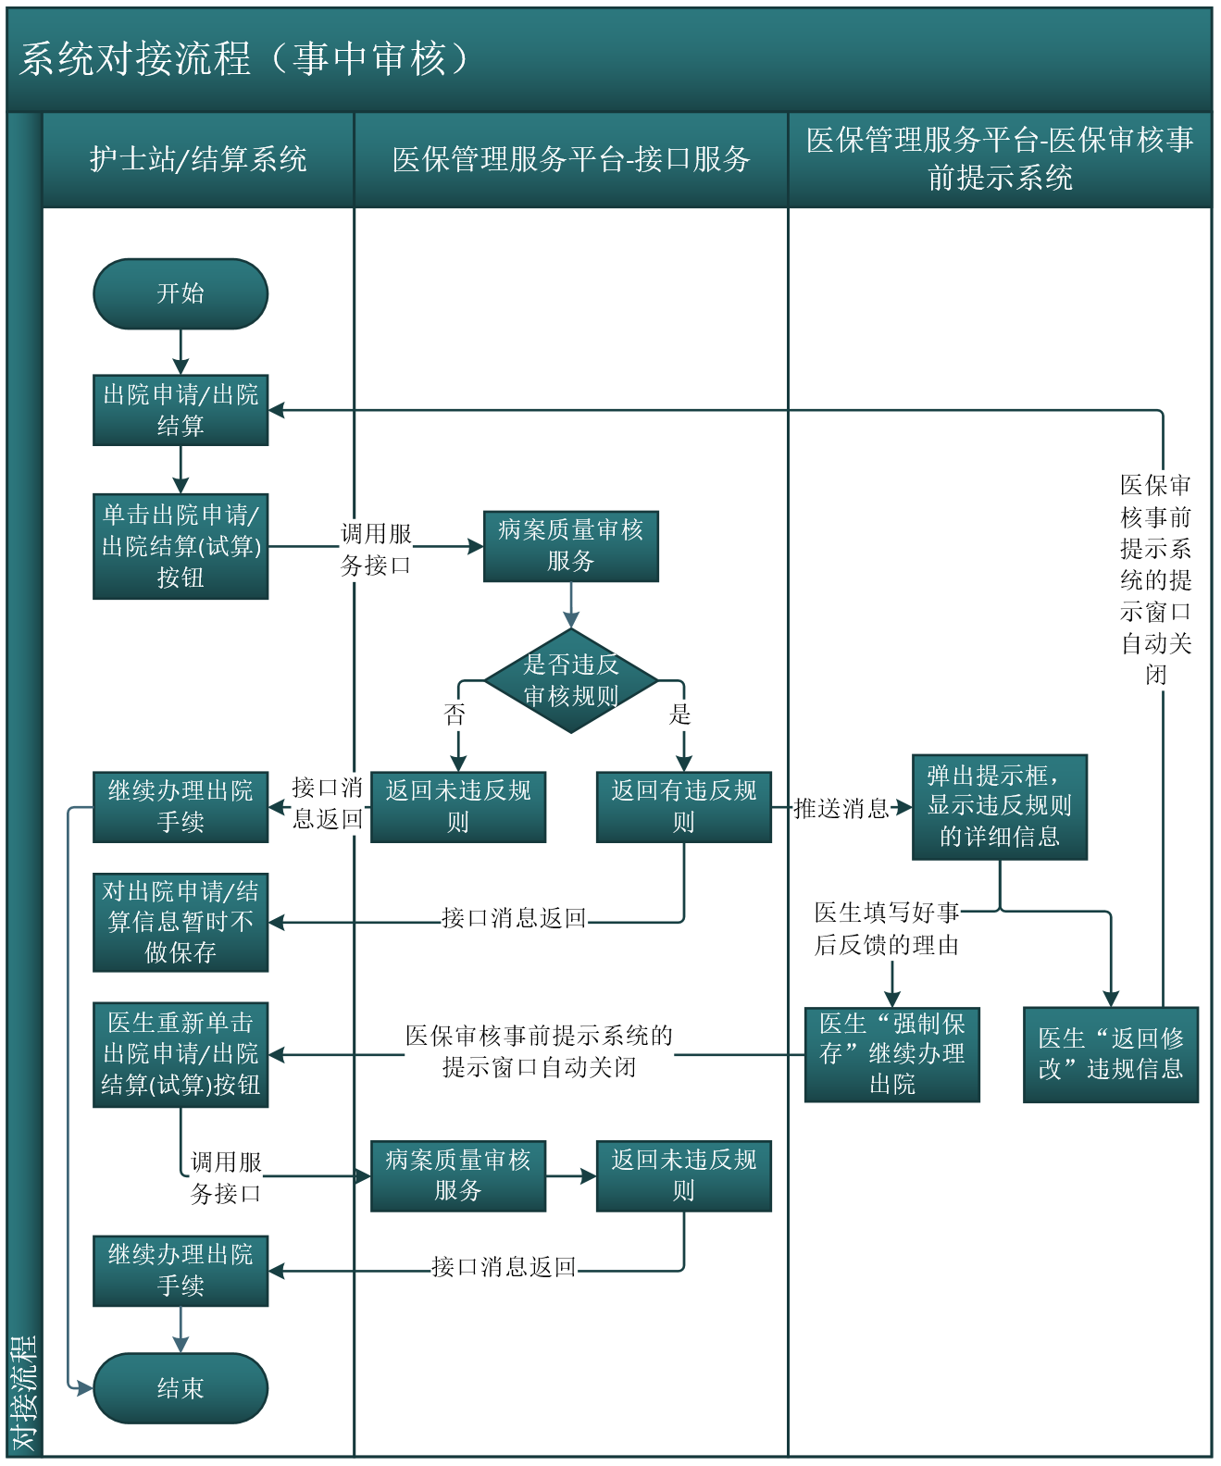

图：第二种业务场景（事中审核）

### 病案质量审核服务接口

#### 接口服务说明

医院系统调用该接口提供病案首页的数据，接口将实时审核病案首页的质量并返回审核结果信息。该接口适用病案归档前、归档时、归档后的各种应用场景。

#### 接口入参

|  |  |
| --- | --- |
| param | serviceId{=}MR00001{,}userName{=}xxx{,}password{=}xxx{,}clientMAC{=}70-AF-6B-33-75-CB |
| data | <?xml version=*"1.0"* encoding=*"UTF-8"*?>  <INFO>  <MESSAGE>  <!--XML数据格式版本 -->  <VERSION>1</VERSION>  </MESSAGE>  <DATA>  <BEAN>  <CRYZT>xxx</CRYZT>  <YLJG_DM>xxx</YLJG_DM>  <YLJG_MC>xxx</YLJG_MC>  <ZYH>xxx</ZYH>  <BAH>xxx</BAH>  <ZYCS>xxx</ZYCS>  <RYSJ>xxx</RYSJ>  <CYSJ>xxx</CYSJ>  <JKKH>xxx</JKKH>  <YLFFFS_BM>xxx</YLFFFS_BM>  <YLFFFS_MC>xxx</YLFFFS_MC>  <XM>xxx</XM>  <XB_BM>xxx</XB_BM>  <XB_MC>xxx</XB_MC>  <CSRQ>xxx</CSRQ>  <NL>xxx</NL>  <GJ_BM>xxx</GJ_BM>  <GJ_MC>xxx</GJ_MC>  <HY_BM>xxx</HY_BM>  <HY_MC>xxx</HY_MC>  <ZY_BM>xxx</ZY_BM>  <ZY_MC>xxx</ZY_MC>  <MZ_BM>xxx</MZ_BM>  <MZ_MC>xxx</MZ_MC>  <ZJLX_BM>xxx</ZJLX_BM>  <ZJLX_MC>xxx</ZJLX_MC>  <ZJHM>xxx</ZJHM>  <GJS_BM>xxx</GJS_BM>  <GJS_MC>xxx</GJS_MC>  <CSDZ_SHENG>xxx</CSDZ_SHENG>  <CSDZ_SHI>xxx</CSDZ_SHI>  <CSDZ_QX>xxx</CSDZ_QX>  <CSDZ_XXDZ>xxx</CSDZ_XXDZ>  <HKDZ_SHENG>xxx</HKDZ_SHENG>  <HKDZ_SHI>xxx</HKDZ_SHI>  <HKDZ_QX>xxx</HKDZ_QX>  <HKDZ_XXDZ>xxx</HKDZ_XXDZ>  <HKDZ_YZBM>xxx</HKDZ_YZBM>  <XZZ_SHENG>xxx</XZZ_SHENG>  <XZZ_SHI>xxx</XZZ_SHI>  <XZZ_QX>xxx</XZZ_QX>  <XZZ_XXDZ>xxx</XZZ_XXDZ>  <XZZ_DH>xxx</XZZ_DH>  <XZZ_YZBM>xxx</XZZ_YZBM>  <GZDW_JDZ>xxx</GZDW_JDZ>  <GZDW_DH>xxx</GZDW_DH>  <GZDW_YZBM>xxx</GZDW_YZBM>  <LXR_XM>xxx</LXR_XM>  <LXR_YHZGX_BM>xxx</LXR_YHZGX_BM>  <LXR_YHZGX_MC>xxx</LXR_YHZGX_MC>  <LXRDZ_SHENG>xxx</LXRDZ_SHENG>  <LXRDZ_SHI>xxx</LXRDZ_SHI>  <LXRDZ_QX>xxx</LXRDZ_QX>  <LXRDZ_XXDZ>xxx</LXRDZ_XXDZ>  <LXR_DH>xxx</LXR_DH>  <SFWRJSS_BM>xxx</SFWRJSS_BM>  <SFWRJSS_MC>xxx</SFWRJSS_MC>  <RYTJ_BM>xxx</RYTJ_BM>  <RYTJ_MC>xxx</RYTJ_MC>  <RYKB_BM>xxx</RYKB_BM>  <RYKB_MC>xxx</RYKB_MC>  <RYBF>xxx</RYBF>  <ZKKB>  <ROW>  <ZKKB_BM>xxx</ZKKB_BM>  <ZKKB_MC>xxx</ZKKB_MC>  </ROW>  <ROW>  <ZKKB_BM>xxx</ZKKB_BM>  <ZKKB_MC>xxx</ZKKB_MC>  </ROW>  ......  </ZKKB>  <CYKB_BM>xxx</CYKB_BM>  <CYKB_MC>xxx</CYKB_MC>  <CYBF>xxx</CYBF>  <SJZYTS>xxx</SJZYTS>  <MJZZD_BM>xxx</MJZZD_BM>  <MJZZD_MC>xxx</MJZZD_MC>  <CYZYZD_BM>xxx</CYZYZD_BM>  <CYZYZD_MC>xxx</CYZYZD_MC>  <CYZYZD_RYBQ_BM>xxx</CYZYZD_RYBQ_BM>  <CYZYZD_RYBQ_MC>xxx</CYZYZD_RYBQ_MC>  <CYQTZD>  <ROW>  <CYQTZD_BM>xxx</CYQTZD_BM>  <CYQTZD_MC>xxx</CYQTZD_MC>  <CYQTZD_RYBQ_BM>xxx</CYQTZD_RYBQ_BM>  <CYQTZD_RYBQ_MC>xxx</CYQTZD_RYBQ_MC>  </ROW>  <ROW>  <CYQTZD_BM>xxx</CYQTZD_BM>  <CYQTZD_MC>xxx</CYQTZD_MC>  <CYQTZD_RYBQ_BM>xxx</CYQTZD_RYBQ_BM>  <CYQTZD_RYBQ_MC>xxx</CYQTZD_RYBQ_MC>  </ROW>  ......  </CYQTZD>  <BLZD_BM>xxx</BLZD_BM>  <BLZD_MC>xxx</BLZD_MC>  <BLH>xxx</BLH>  <SSZDWBYY_BM>xxx</SSZDWBYY_BM>  <SSZDWBYY_MC>xxx</SSZDWBYY_MC>  <YWYWGM_BM>xxx</YWYWGM_BM>  <YWYWGM_MC>xxx</YWYWGM_MC>  <GMYWMC>xxx</GMYWMC>  <KZR_BM>xxx</KZR_BM>  <KZR_MC>xxx</KZR_MC>  <ZRYS_BM>xxx</ZRYS_BM>  <ZRYS_MC>xxx</ZRYS_MC>  <ZZYS_BM>xxx</ZZYS_BM>  <ZZYS_MC>xxx</ZZYS_MC>  <ZYYS_BM>xxx</ZYYS_BM>  <ZYYS_MC>xxx</ZYYS_MC>  <ZRHS_BM>xxx</ZRHS_BM>  <ZRHS_MC>xxx</ZRHS_MC>  <JXYS_MC>xxx</JXYS_MC>  <SXYS_MC>xxx</SXYS_MC>  <BMY_BM>xxx</BMY_BM>  <BMY_MC>xxx</BMY_MC>  <BAZL_BM>xxx</BAZL_BM>  <BAZL_MC>xxx</BAZL_MC>  <ZKYS_BM>xxx</ZKYS_BM>  <ZKYS_MC>xxx</ZKYS_MC>  <ZKHS_BM>xxx</ZKHS_BM>  <ZKHS_MC>xxx</ZKHS_MC>  <ZKRQ>xxx</ZKRQ>  <SWHZSJ_BM>xxx</SWHZSJ_BM>  <SWHZSJ_MC>xxx</SWHZSJ_MC>  <ABOXX_BM>xxx</ABOXX_BM>  <ABOXX_MC>xxx</ABOXX_MC>  <RHXX_BM>xxx</RHXX_BM>  <RHXX_MC>xxx</RHXX_MC>  <ZYSSCZ_BM>xxx</ZYSSCZ_BM>  <ZYSSCZ_MC>xxx</ZYSSCZ_MC>  <ZYSSCZ_RQ>xxx</ZYSSCZ_RQ>  <ZYSSCZ_JB_BM>xxx</ZYSSCZ_JB_BM>  <ZYSSCZ_JB_MC>xxx</ZYSSCZ_JB_MC>  <ZYSSCZ_SZ>xxx</ZYSSCZ_SZ>  <ZYSSCZ_YZ>xxx</ZYSSCZ_YZ>  <ZYSSCZ_EZ>xxx</ZYSSCZ_EZ>  <ZYSSCZ_QKYHDJ_BM>xxx</ZYSSCZ_QKYHDJ_BM>  <ZYSSCZ_QKYHDJ_MC>xxx</ZYSSCZ_QKYHDJ_MC>  <ZYSSCZ_MZFS_BM>xxx</ZYSSCZ_MZFS_BM>  <ZYSSCZ_MZFS_MC>xxx</ZYSSCZ_MZFS_MC>  <ZYSSCZ_MZYS>xxx</ZYSSCZ_MZYS>  <QTSSCZ>  <ROW>  <QTSSCZ_BM>xxx</QTSSCZ_BM>  <QTSSCZ_MC>xxx</QTSSCZ_MC>  <QTSSCZ_RQ>xxx</QTSSCZ_RQ>  <QTSSCZ_JB_BM>xxx</QTSSCZ_JB_BM>  <QTSSCZ_JB_MC>xxx</QTSSCZ_JB_MC>  <QTSSCZ_SZ>xxx</QTSSCZ_SZ>  <QTSSCZ_YZ>xxx</QTSSCZ_YZ>  <QTSSCZ_EZ>xxx</QTSSCZ_EZ>  <QTSSCZ_QKYHDJ_BM>xxx</QTSSCZ_QKYHDJ_BM>  <QTSSCZ_QKYHDJ_MC>xxx</QTSSCZ_QKYHDJ_MC>  <QTSSCZ_MZFS_BM>xxx</QTSSCZ_MZFS_BM>  <QTSSCZ_MZFS_MC>xxx</QTSSCZ_MZFS_MC>  <QTSSCZ_MZYS>xxx</QTSSCZ_MZYS>  </ROW>  <ROW>  <QTSSCZ_BM>xxx</QTSSCZ_BM>  <QTSSCZ_MC>xxx</QTSSCZ_MC>  <QTSSCZ_RQ>xxx</QTSSCZ_RQ>  <QTSSCZ_JB_BM>xxx</QTSSCZ_JB_BM>  <QTSSCZ_JB_MC>xxx</QTSSCZ_JB_MC>  <QTSSCZ_SZ>xxx</QTSSCZ_SZ>  <QTSSCZ_YZ>xxx</QTSSCZ_YZ>  <QTSSCZ_EZ>xxx</QTSSCZ_EZ>  <QTSSCZ_QKYHDJ_BM>xxx</QTSSCZ_QKYHDJ_BM>  <QTSSCZ_QKYHDJ_MC>xxx</QTSSCZ_QKYHDJ_MC>  <QTSSCZ_MZFS_BM>xxx</QTSSCZ_MZFS_BM>  <QTSSCZ_MZFS_MC>xxx</QTSSCZ_MZFS_MC>  <QTSSCZ_MZYS>xxx</QTSSCZ_MZYS>  </ROW>  ......  </QTSSCZ>  <NLBZYZSDNL>xxx</NLBZYZSDNL>  <XSECSTZ1>xxx</XSECSTZ1>  <XSECSTZ2>xxx</XSECSTZ2>  <XSECSTZ3>xxx</XSECSTZ3>  <XSECSTZ4>xxx</XSECSTZ4>  <XSECSTZ5>xxx</XSECSTZ5>  <XSERYTZ>xxx</XSERYTZ>  <LNSSHZ_RYQ_HMSJT>xxx</LNSSHZ_RYQ_HMSJT>  <LNSSHZ_RYQ_HMSJXS>xxx</LNSSHZ_RYQ_HMSJXS>  <LNSSHZ_RYQ_HMSJFZ>xxx</LNSSHZ_RYQ_HMSJFZ>  <LNSSHZ_RYH_HMSJT>xxx</LNSSHZ_RYH_HMSJT>  <LNSSHZ_RYH_HMSJXS>xxx</LNSSHZ_RYH_HMSJXS>  <LNSSHZ_RYH_HMSJFZ>xxx</LNSSHZ_RYH_HMSJFZ>  <YCHXJSYSJ>xxx</YCHXJSYSJ>  <ZZJHS>  <ROW>  <ZZJHS_BM>xxx</ZZJHS_BM>  <ZZJHS_MC>xxx</ZZJHS_MC>  <ZZJHS_JRSJ>xxx</ZZJHS_JRSJ>  <ZZJHS_TCSJ>xxx</ZZJHS_TCSJ>  </ROW>  <ROW>  <ZZJHS_BM>xxx</ZZJHS_BM>  <ZZJHS_MC>xxx</ZZJHS_MC>  <ZZJHS_JRSJ>xxx</ZZJHS_JRSJ>  <ZZJHS_TCSJ>xxx</ZZJHS_TCSJ>  </ROW>  ......  </ZZJHS>  <SFYCY31RNZZYJH_BM>xxx</SFYCY31RNZZYJH_BM>  <SFYCY31RNZZYJH_MC>xxx</SFYCY31RNZZYJH_MC>  <CY31TZZYJHMD>xxx</CY31TZZYJHMD>  <LYFS_BM>xxx</LYFS_BM>  <LYFS_MC>xxx</LYFS_MC>  <YZZYJG_MC>xxx</YZZYJG_MC>  <ZYZFY>xxx</ZYZFY>  <ZYZFY_ZFJE>xxx</ZYZFY_ZFJE>  <YBYLFWF>xxx</YBYLFWF>  <YBZLCZF>xxx</YBZLCZF>  <HLF>xxx</HLF>  <ZHYLFWLQTFY>xxx</ZHYLFWLQTFY>  <BLZDF>xxx</BLZDF>  <SYSZDF>xxx</SYSZDF>  <YXXZDF>xxx</YXXZDF>  <LCZDXMF>xxx</LCZDXMF>  <FSSZLXMF>xxx</FSSZLXMF>  <FSSZLXMF_LCWLZLF>xxx</FSSZLXMF_LCWLZLF>  <SSZLF>xxx</SSZLF>  <SSZLF_MZF>xxx</SSZLF_MZF>  <SSZLF_SSF>xxx</SSZLF_SSF>  <KFF>xxx</KFF>  <ZYZLF>xxx</ZYZLF>  <XYF>xxx</XYF>  <XYF_KJYWF>xxx</XYF_KJYWF>  <ZCHYF>xxx</ZCHYF>  <ZCAYF>xxx</ZCAYF>  <XF>xxx</XF>  <BDBLZPF>xxx</BDBLZPF>  <QDBLZPF>xxx</QDBLZPF>  <NXYZLZPF>xxx</NXYZLZPF>  <XBYZLZPF>xxx</XBYZLZPF>  <JCYYCXYYCLF>xxx</JCYYCXYYCLF>  <ZLYYCXYYCLF>xxx</ZLYYCXYYCLF>  <SSYYCXYYCLF>xxx</SSYYCXYYCLF>  <QTF>xxx</QTF>  </BEAN>  </DATA>  </INFO> |

#### 接口入参DATA节点说明

|  |  |  |  |  |  |
| --- | --- | --- | --- | --- | --- |
| **节点** | **节点说明** | **类型** | **长度** | **是否必填** | **备注** |
| CRYZT | 出入院状态 | 字符 | 2 | 必填 | 出入院状态:1=在院，2=出院 |
| YLJG_DM | 组织机构代码 | 字符 | 40 | 必填 | 组织机构代码，指医疗机构执业许可证上面的机构代码 |
| YLJG_MC | 医疗机构名称 | 字符 | 100 | 必填 | 医疗机构名称，指患者住院诊疗所在的医疗机构名称，按照《医疗机构执业许可证》登记的机构名称填写 |
| ZYH | 住院号 | 字符 | 40 | 必填 | 患者单次住院的唯一标识。每次住院值都不同且全院唯一。 |
| BAH | 病案号 | 字符 | 40 | 必填 | 一般情况同一患者多次住院值都相同且全院唯一。  当出入院状态为“在院”时，若无法提供病案号则填写“住院号” |
| ZYCS | 住院次数 | 数字 | 4 | 必填 | 大于0的整数 |
| RYSJ | 入院时间 | 日期时间 |  | 必填 | 格式 yyyy-MM-dd HH:mm:ss；入院时间不能晚于出院时间 |
| CYSJ | 出院时间 | 日期时间 |  | 必填 | 格式 yyyy-MM-dd HH:mm:ss |
| JKKH | 健康卡号 | 字符 | 40 | 必填 | 在已统一发放“中华人民共和国居民健康卡”的地区填写健康卡号码，尚未发放“健康卡”的地区填写“-” |
| YLFFFS_BM | 医疗付费方式编码 | 字符 | 10 | 必填 | 值域范围参考：医疗付费方式代码表 |
| YLFFFS_MC | 医疗付费方式名称 | 字符 | 40 | 必填 | 使用与“医疗付费方式编码”的编码相对应的名称 |
| XM | 姓名 | 字符 | 40 | 必填 |  |
| XB_BM | 性别编码 | 字符 | 10 | 必填 | 值域范围参考：人的性别代码表 |
| XB_MC | 性别名称 | 字符 | 40 | 必填 | 使用与“性别编码”的编码相对应的名称 |
| CSRQ | 出生日期 | 日期 |  | 必填 | 格式 yyyy-MM-dd |
| NL | 年龄（岁） | 数字 |  | 必填 | 年龄（岁），患者入院年龄，指患者入院时按照日历计算的历法年龄，应以实足年龄的相应整数填写；大于或等于0的整数 |
| GJ_BM | 国籍编码 | 字符 | 10 | 必填 |  |
| GJ_MC | 国籍名称 | 字符 | 40 | 必填 |  |
| HY_BM | 婚姻编码 | 字符 | 10 | 必填 | 值域范围参考：婚姻状况代码表 |
| HY_MC | 婚姻名称 | 字符 | 40 | 必填 | 使用与“婚姻编码”的编码相对应的名称 |
| ZY_BM | 职业编码 | 字符 | 10 | 必填 | 值域范围参考：职业代码表 |
| ZY_MC | 职业名称 | 字符 | 40 | 必填 | 使用与“职业名称”的编码相对应的名称 |
| MZ_BM | 民族编码 | 字符 | 10 | 必填 | 值域范围参考：民族字典表 |
| MZ_MC | 民族名称 | 字符 | 40 | 必填 | 使用与“民族编码”的编码相对应的名称 |
| ZJLX_BM | 证件类别编码 | 字符 | 10 | 必填 | 值域范围参考：证件类别代码表 |
| ZJLX_MC | 证件类别名称 | 字符 | 40 | 必填 | 使用与“证件类别编码”的编码相对应的名称 |
| ZJHM | 证件号码 | 字符 | 40 | 必填 | 证件号码，住院患者入院时填写的唯一身份识别号码；当“证件类别”为“居民身份证”时，证件号码限定为15位或18位 |
| GJS_BM | 籍贯省编码（自治区、直辖市） | 字符 | 60 | 必填 | 值域范围参考：省、自治区、直辖市代码表 |
| GJS_MC | 籍贯省名称（自治区、直辖市） | 字符 | 60 | 必填 | 使用与“籍贯省编码”的编码相对应的名称 |
| CSDZ_SHENG | 出生地址（省、直辖区、直辖市） | 字符 | 50 | 必填 |  |
| CSDZ_SHI | 出生地址（市） | 字符 | 100 | 必填 |  |
| CSDZ_QX | 出生地址（区、县） | 字符 | 100 | 必填 |  |
| CSDZ_XXDZ | 出生地址（详细地址） | 字符 | 200 | 必填 |  |
| HKDZ_SHENG | 户口地址（省、直辖区、直辖市） | 字符 | 50 | 必填 |  |
| HKDZ_SHI | 户口地址（市） | 字符 | 100 | 必填 |  |
| HKDZ_QX | 户口地址（区、县） | 字符 | 100 | 必填 |  |
| HKDZ_XXDZ | 户口地址（详细地址） | 字符 | 200 | 必填 |  |
| HKDZ_YZBM | 户口地址邮政编码 | 字符 | 10 | 必填 | 6位数字 |
| XZZ_SHENG | 现住址（省、直辖区、直辖市） | 字符 | 50 | 必填 |  |
| XZZ_SHI | 现住址（市） | 字符 | 100 | 必填 |  |
| XZZ_QX | 现住址（区、县） | 字符 | 100 | 必填 |  |
| XZZ_XXDZ | 现住址（详细地址） | 字符 | 200 | 必填 |  |
| XZZ_DH | 现住址电话 | 字符 | 40 | 必填 |  |
| XZZ_YZBM | 现住址邮政编码 | 字符 | 10 | 必填 | 6位数字 |
| GZDW_JDZ | 工作单位及地址 | 字符 | 200 | 必填 |  |
| GZDW_DH | 工作单位电话 | 字符 | 40 | 必填 |  |
| GZDW_YZBM | 工作单位邮政编码 | 字符 | 10 | 必填 | 6位数字 |
| LXR_XM | 联系人姓名 | 字符 | 40 | 必填 |  |
| LXR_YHZGX_BM | 联系人与患者关系编码 | 字符 | 10 | 必填 | 值域范围参考：联系人关系代码表 |
| LXR_YHZGX_MC | 联系人与患者关系名称 | 字符 | 40 | 必填 | 使用与“联系人与患者关系编码”的编码相对应的名称 |
| LXRDZ_SHENG | 联系人地址（省、直辖区、直辖市） | 字符 | 50 | 必填 |  |
| LXRDZ_SHI | 联系人地址（市） | 字符 | 100 | 必填 |  |
| LXRDZ_QX | 联系人地址（区、县） | 字符 | 100 | 必填 |  |
| LXRDZ_XXDZ | 联系人地址（详细地址） | 字符 | 200 | 必填 |  |
| LXR_DH | 联系人电话 | 字符 | 40 | 必填 |  |
| SFWRJSS_BM | 是否为日间手术编码 | 字符 | 2 | 必填 | 日间手术：为本省和国家确定的日间手术目录中的手术；值域范围参考：判断代码表 |
| SFWRJSS_MC | 是否为日间手术名称 | 字符 | 10 | 必填 | 与“是否为日间手术编码”对应的名称 |
| RYTJ_BM | 入院途径编码 | 字符 | 10 | 必填 | 值域范围参考：入院途径代码表 |
| RYTJ_MC | 入院途径名称 | 字符 | 40 | 必填 | 使用与“入院途径编码”的编码相对应的名称 |
| RYKB_BM | 入院科别编码 | 字符 | 10 | 必填 | 值域范围参考：科别代码表 |
| RYKB_MC | 入院科别名称 | 字符 | 40 | 必填 | 使用与“入院科别编码”的编码相对应的名称 |
| RYBF | 入院病房 | 字符 | 100 | 必填 |  |
| **转科科别（<ZKKB>节点下的<ROW>节点中的2个子节点）** | | | | | |
| ZKKB_BM | 转科科别编码 | 字符 | 10 | 必填 | 值域范围参考：科别代码表 |
| ZKKB_MC | 转科科别名称 | 字符 | 40 | 必填 | 使用与“转科科别编码”的编码相对应的名称 |
| CYKB_BM | 出院科别编码 | 字符 | 10 | 必填 | 值域范围参考：科别代码表 |
| CYKB_MC | 出院科别名称 | 字符 | 40 | 必填 | 使用与“出院科别编码”的编码相对应的名称 |
| CYBF | 出院病房 | 字符 | 100 | 必填 |  |
| SJZYTS | 实际住院（天） | 数字 | 8 | 必填 | 大于0的整数；入院时间与出院时间只计算一天，例如：2018年6月12日入院，2018年6月15日出院，计住院天数为3天 |
| MJZZD_BM | 门（急）诊诊断编码 | 字符 | 40 | 必填 | 采用疾病分类代码国家临床版2.0编码（ICD-10） |
| MJZZD_MC | 门（急）诊诊断名称 | 字符 | 100 | 必填 | 采用疾病分类代码国家临床版2.0(ICD-10)与编码对应的诊断名称 |
| CYZYZD_BM | 出院主要诊断编码 | 字符 | 40 | 必填 | 采用疾病分类代码国家临床版2.0编码（ICD-10） |
| CYZYZD_MC | 出院主要诊断名称 | 字符 | 100 | 必填 | 采用疾病分类代码国家临床版2.0(ICD-10)与编码对应的诊断名称 |
| CYZYZD_RYBQ_BM | 出院主要诊断入院病情编码 | 字符 | 10 | 必填 | 值域范围参考：入院病情代码表 |
| CYZYZD_RYBQ_MC | 出院主要诊断入院病情名称 | 字符 | 40 | 必填 | 使用与“出院主要诊断入院病情编码”的编码相对应的名称 |
| **出院其他诊断（<CYQTZD>节点下的<ROW>节点中的4个子节点）** | | | | | |
| CYQTZD_BM | 出院其他诊断编码 | 字符 | 40 | 非必填 | 最多收集40条；采用疾病分类代码国家临床版2.0编码（ICD-10） |
| CYQTZD_MC | 出院其他诊断名称 | 字符 | 100 | 非必填 | 最多收集40条；采用疾病分类代码国家临床版2.0(ICD-10)与编码对应的诊断名称 |
| CYQTZD_RYBQ_BM | 出院其他诊断入院病情编码 | 字符 | 40 | 非必填 | 最多收集40条；值域范围参考：入院病情代码表 |
| CYQTZD_RYBQ_MC | 出院其他诊断入院病情名称 | 字符 | 100 | 非必填 | 使用与“出院其他诊断入院病情编码”的编码相对应的名称 |
| BLZD_BM | 病理诊断编码 | 字符 | 40 | 条件必填 | 采用疾病分类代码国家临床版2.0版肿瘤形态学编码(M码)；主要诊断ICD编码首字母为C或D00-D48时必填 |
| BLZD_MC | 病理诊断名称 | 字符 | 100 | 条件必填 | 采用疾病分类代码国家临床版2.0版肿瘤形态学编码(M码)与编码对应的病理名称；主要诊断ICD编码首字母为C或D00-D48时必填 |
| BLH | 病理号 | 字符 | 20 | 条件必填 | 有病理诊断编码时必填 |
| SSZDWBYY_BM | 损伤、中毒外部原因编码 | 字符 | 40 | 条件必填 | 采用疾病分类代码国家临床版2.0的编码(ICD-10)；主要诊断ICD编码首字母为S或T时必填 |
| SSZDWBYY_MC | 损伤、中毒外部原因名称 | 字符 | 100 | 条件必填 | 采用疾病分类代码国家临床版2.0(ICD-10)编码对应的外部原因名称；主要诊断ICD编码首字母为S或T时必填 |
| YWYWGM_BM | 有无药物过敏编码 | 字符 | 2 | 必填 | 值域范围参考：有无药物过敏代码表 |
| YWYWGM_MC | 有无药物过敏名称 | 字符 | 10 | 必填 | 使用与“有无药物过敏编码”的编码相对应的名称 |
| GMYWMC | 过敏药物名称 | 字符 | 400 | 条件必填 | “有无药物过敏”为“有”时必填；多种药物用英文逗号进行分隔 |
| KZR_BM | 科主任编码 | 字符 | 40 | 必填 | 填写医师执业证书编码 |
| KZR_MC | 科主任名称 | 字符 | 100 | 必填 |  |
| ZRYS_BM | 主（副主）任医师编码 | 字符 | 40 | 必填 | 填写医师执业证书编码 |
| ZRYS_MC | 主（副主）任医师名称 | 字符 | 100 | 必填 |  |
| ZZYS_BM | 主治医师编码 | 字符 | 40 | 必填 | 填写医师执业证书编码 |
| ZZYS_MC | 主治医师名称 | 字符 | 100 | 必填 |  |
| ZYYS_BM | 住院医师编码 | 字符 | 40 | 必填 | 填写医师执业证书编码 |
| ZYYS_MC | 住院医师名称 | 字符 | 100 | 必填 |  |
| ZRHS_BM | 责任护士编码 | 字符 | 40 | 必填 | 填写护士执业证书编码 |
| ZRHS_MC | 责任护士名称 | 字符 | 100 | 必填 |  |
| JXYS_MC | 进修医师名称 | 字符 | 100 | 非必填 |  |
| SXYS_MC | 实习医师名称 | 字符 | 100 | 非必填 |  |
| BMY_BM | 编码员编码 | 字符 | 100 | 必填 | 医院系统操作员编码 |
| BMY_MC | 编码员名称 | 字符 | 100 | 必填 |  |
| BAZL_BM | 病案质量编码 | 字符 | 10 | 非必填 | 值域范围参考：病案质量代码表 |
| BAZL_MC | 病案质量名称 | 字符 | 40 | 非必填 | 使用与“病案质量编码”的编码相对应的名称 |
| ZKYS_BM | 质控医师编码 | 字符 | 100 | 非必填 | 医院系统操作员编码 |
| ZKYS_MC | 质控医师名称 | 字符 | 100 | 非必填 |  |
| ZKHS_BM | 质控护师编码 | 字符 | 100 | 非必填 | 医院系统操作员编码 |
| ZKHS_MC | 质控护师名称 | 字符 | 100 | 非必填 |  |
| ZKRQ | 质控日期 | 日期 |  | 非必填 | 格式 yyyy-MM-dd |
| SWHZSJ_BM | 死亡患者尸检编码 | 字符 | 10 | 非必填 | 值域范围参考：死亡患者尸检代码表 |
| SWHZSJ_MC | 死亡患者尸检名称 | 字符 | 40 | 非必填 | 使用与“死亡患者尸检编码”的编码相对应的名称 |
| ABOXX_BM | ABO血型编码 | 字符 | 10 | 必填 | 值域范围参考：ABO血型代码表 |
| ABOXX_MC | ABO血型名称 | 字符 | 40 | 必填 | 使用与“ABO血型编码”的编码相对应的名称 |
| RHXX_BM | Rh血型编码 | 字符 | 10 | 必填 | 值域范围参考：Rh血型代码表 |
| RHXX_MC | Rh血型名称 | 字符 | 40 | 必填 | 使用与“Rh血型编码”的编码相对应的名称 |
| ZYSSCZ_BM | 主要手术操作编码 | 字符 | 40 | 必填 | 手术操作名称第一行为“主要手术操作”；采用手术操作分类代码国家临床版2.0编码（ICD-9-CM3） |
| ZYSSCZ_MC | 主要手术操作名称 | 字符 | 100 | 必填 | 手术操作名称第一行为“主要手术操作”；采用手术操作分类代码国家临床版2.0（ICD-9-CM3）编码对应的名称 |
| ZYSSCZ_RQ | 主要手术操作日期 | 日期时间 |  | 必填 | 格式 yyyy-MM-dd HH:mm:ss |
| ZYSSCZ_JB_BM | 主要手术操作级别编码 | 字符 | 10 | 条件必填 | 手术及操作编码属性为手术或介入治疗代码时必填；值域范围参考：手术级别代码表。 |
| ZYSSCZ_JB_MC | 主要手术操作级别名称 | 字符 | 40 | 条件必填 | 使用与“主要手术操作级别编码”的编码相对应的名称 |
| ZYSSCZ_SZ | 主要手术操作术者 | 字符 | 100 | 条件必填 | 手术及操作编码属性为手术或介入治疗代码时必填 |
| ZYSSCZ_YZ | 主要手术操作Ⅰ助 | 字符 | 100 | 条件必填 | 手术及操作编码属性为手术或介入治疗代码时必填 |
| ZYSSCZ_EZ | 主要手术操作Ⅱ助 | 字符 | 100 | 条件必填 | 手术及操作编码属性为手术或介入治疗代码时必填 |
| ZYSSCZ_QKYHDJ_BM | 主要手术操作切口愈合等级编码 | 字符 | 10 | 条件必填 | 手术编码属性为手术时必填；值域范围参考：切口愈合等级代码表 |
| ZYSSCZ_QKYHDJ_MC | 主要手术操作切口愈合等级名称 | 字符 | 40 | 条件必填 | 使用与“主要手术操作切口愈合等级编码”的编码相对应的名称 |
| ZYSSCZ_MZFS_BM | 主要手术操作麻醉方式编码 | 字符 | 10 | 条件必填 | 手术编码属性为手术时必填；值域范围参考：麻醉方式代码表 |
| ZYSSCZ_MZFS_MC | 主要手术操作麻醉方式名称 | 字符 | 40 | 条件必填 | 使用与“主要手术操作麻醉方式编码”的编码相对应的名称 |
| ZYSSCZ_MZYS | 主要手术操作麻醉医师 | 字符 | 100 | 条件必填 | 手术及操作编码属性为手术时必填 |
| **其他手术操作（<QTSSCZ>节点下的<ROW>节点中的13个子节点）** | | | | | |
| QTSSCZ_BM | 其他手术操作编码 | 字符 | 40 | 非必填 | 最多收集40条；采用手术操作分类代码国家临床版2.0编码（ICD-9-CM3） |
| QTSSCZ_MC | 其他手术操作名称 | 字符 | 100 | 非必填 | 最多收集40条；采用手术操作分类代码国家临床版2.0（ICD-9-CM3）编码对应的名称 |
| QTSSCZ_RQ | 其他手术操作日期 | 日期时间 |  | 非必填 | 最多收集40条；格式 yyyy-MM-dd HH:mm:ss |
| QTSSCZ_JB_BM | 其他手术操作级别编码 | 字符 | 10 | 非必填 | 最多收集40条；值域范围参考：手术级别代码表 |
| QTSSCZ_JB_MC | 其他手术操作级别名称 | 字符 | 40 | 非必填 | 使用与“其他手术操作级别编码”的编码相对应的名称 |
| QTSSCZ_SZ | 其他手术操作术者 | 字符 | 100 | 非必填 | 最多收集40条 |
| QTSSCZ_YZ | 其他手术操作Ⅰ助 | 字符 | 100 | 非必填 | 最多收集40条 |
| QTSSCZ_EZ | 其他手术操作Ⅱ助 | 字符 | 100 | 非必填 | 最多收集40条 |
| QTSSCZ_QKYHDJ_BM | 其他手术操作切口愈合等级编码 | 字符 | 10 | 非必填 | 最多收集40条；值域范围参考：切口愈合等级代码表 |
| QTSSCZ_QKYHDJ_MC | 其他手术操作切口愈合等级名称 | 字符 | 40 | 非必填 | 使用与“其他手术操作切口愈合等级编码”的编码相对应的名称 |
| QTSSCZ_MZFS_BM | 其他手术操作麻醉方式编码 | 字符 | 10 | 非必填 | 最多收集40条；值域范围参考：麻醉方式代码表 |
| QTSSCZ_MZFS_MC | 其他手术操作麻醉方式名称 | 字符 | 40 | 非必填 | 使用与“其他手术操作麻醉方式编码”的编码相对应的名称 |
| QTSSCZ_MZYS | 其他手术操作麻醉医师 | 字符 | 100 | 非必填 | 最多收集40条 |
| NLBZYZSDNL | 年龄不足1周岁的年龄（天） | 数字 | 3 | 条件必填 | 年龄不足1周岁（A14（年龄）=0）时，填写实足年龄的天数，即入院时间减出生日期后取整数，不足一天按0天计算；取值范围：大于或等于0小于365 |
| XSECSTZ1 | 新生儿出生体重(克) | 数字 | 8 | 条件必填 | 测量新生儿体重要求精确到10克，应在活产后一小时内称取重量；产妇和新生儿病案填写；新生儿体重范围：100克-9999克 |
| XSECSTZ2 | 新生儿出生体重(克)2 | 数字 | 8 | 非必填 | 新生儿体重范围：100克-9999克 |
| XSECSTZ3 | 新生儿出生体重(克)3 | 数字 | 8 | 非必填 | 新生儿体重范围：100克-9999克 |
| XSECSTZ4 | 新生儿出生体重(克)4 | 数字 | 8 | 非必填 | 新生儿体重范围：100克-9999克 |
| XSECSTZ5 | 新生儿出生体重(克)5 | 数字 | 8 | 非必填 | 新生儿体重范围：100克-9999克 |
| XSERYTZ | 新生儿入院体重（克） | 数字 | 8 | 条件必填 | 指新生儿入院当日体重；100克-9999克，精确到10克；“新生儿入院体重”与“年龄不足1周岁的年龄（天）”互为逻辑校验项，小于等于28天的新生儿必填。 |
| LNSSHZ_RYQ_HMSJT | 颅脑损伤患者入院前昏迷时间（天） | 数字 | 5 | 必填 | 大于等于0的整数。 |
| LNSSHZ_RYQ_HMSJXS | 颅脑损伤患者入院前昏迷时间(小时) | 数字 | 2 | 必填 | 大于等于0，小于24的整数。 |
| LNSSHZ_RYQ_HMSJFZ | 颅脑损伤患者入院前昏迷时间(分钟) | 数字 | 2 | 必填 | 大于等于0，小于60的整数。 |
| LNSSHZ_RYH_HMSJT | 颅脑损伤患者入院后昏迷时间（天） | 数字 | 5 | 必填 | 大于等于0的整数。 |
| LNSSHZ_RYH_HMSJXS | 颅脑损伤患者入院后昏迷时间(小时) | 数字 | 2 | 必填 | 大于等于0，小于24的整数。 |
| LNSSHZ_RYH_HMSJFZ | 颅脑损伤患者入院后昏迷时间(分钟) | 数字 | 2 | 必填 | 大于等于0，小于60的整数。 |
| YCHXJSYSJ | 有创呼吸机使用时间 | 数字 | 6 | 非必填 | 大于等于0的整数，单位（小时）；指患者住院期间有创呼吸机累计使用时间，全麻期间使用有创呼吸机的时间除外；不足1小时按1小时计算 |
| **重症监护室（<ZZJHS>节点下的<ROW>节点中的4个子节点）** | | | | | |
| ZZJHS_BM | 重症监护室编码 | 字符 | 40 | 非必填 | 最多收集5条；值域范围参考：重症监护室名称代码表 |
| ZZJHS_MC | 重症监护室名称 | 字符 | 100 | 非必填 | 使用与“重症监护室编码”的编码相对应的名称 |
| ZZJHS_JRSJ | 进入时间 | 日期时间 |  | 非必填 | 指进入重症监护室的时间；最多收集5条；格式yyyy-MM-dd HH:mm:ss；进入时间不能晚于退出时间 |
| ZZJHS_TCSJ | 退出时间 | 日期时间 |  | 非必填 | 指退出重症监护室的时间；最多收集5条；格式yyyy-MM-dd HH:mm:ss |
| SFYCY31RNZZYJH_BM | 是否有出院31日内再住院计划编码 | 字符 | 2 | 必填 | 值域范围：1=无，2=有；指患者本次住院出院后31天内是否有诊疗需要的再住院安排；如果有再住院计划，则需要填写目的，如：进行二次手术 |
| SFYCY31RNZZYJH_MC | 是否有出院31日内再住院计划名称 | 字符 | 10 | 必填 | 使用与“是否有出院31日内再住院计划编码”的编码相对应的名称 |
| CY31TZZYJHMD | 出院31天再住院计划目的 | 字符 | 500 | 条件必填 | 是否有出院31日内再住院计划填“有”时必填 |
| LYFS_BM | 离院方式编码 | 字符 | 10 | 必填 | 值域范围参考：离院方式代码表；指患者本次住院出院的方式，填写相应的阿拉伯数字 |
| LYFS_MC | 离院方式名称 | 字符 | 40 | 必填 | 使用与“离院方式编码”的编码相对应的名称 |
| YZZYJG_MC | 医嘱转院、转社区卫生服务机构/乡镇卫生院名称 | 字符 | 200 | 条件必填 | 离院方式为医嘱转院或医嘱转社区患者必填 |
| ZYZFY | 住院总费用 | 数字 | (11,2) | 必填 | 住院总费用必填且大于0；总费用大于或等于分项费用之和 |
| ZYZFY_ZFJE | 住院总费用其中自付金额 | 数字 | (10,2) | 必填 | 小于等于总费用 |
| YBYLFWF | 1.一般医疗服务费 | 数字 | (10,2) | 必填 | 默认值取“0” |
| YBZLCZF | 2.一般治疗操作费 | 数字 | (10,2) | 必填 | 默认值取“0” |
| HLF | 3.护理费 | 数字 | (10,2) | 必填 | 默认值取“0” |
| ZHYLFWLQTFY | 4.综合医疗服务类其他费用 | 数字 | (10,2) | 必填 | 默认值取“0” |
| BLZDF | 5.病理诊断费 | 数字 | (10,2) | 必填 | 默认值取“0” |
| SYSZDF | 6.实验室诊断费 | 数字 | (10,2) | 必填 | 默认值取“0” |
| YXXZDF | 7.影像学诊断费 | 数字 | (10,2) | 必填 | 默认值取“0” |
| LCZDXMF | 8.临床诊断项目费 | 数字 | (10,2) | 必填 | 默认值取“0” |
| FSSZLXMF | 9.非手术治疗项目费 | 数字 | (10,2) | 必填 | 默认值取“0” |
| FSSZLXMF_LCWLZLF | 其中：临床物理治疗费 | 数字 | (10,2) | 必填 | 默认值取“0” |
| SSZLF | 10.手术治疗费 | 数字 | (10,2) | 必填 | 默认值取“0” |
| SSZLF_MZF | 其中：麻醉费 | 数字 | (10,2) | 必填 | 默认值取“0” |
| SSZLF_SSF | 其中：手术费 | 数字 | (10,2) | 必填 | 默认值取“0” |
| KFF | 11.康复费 | 数字 | (10,2) | 必填 | 默认值取“0” |
| ZYZLF | 12.中医治疗费 | 数字 | (10,2) | 必填 | 默认值取“0” |
| XYF | 13.西药费 | 数字 | (10,2) | 必填 | 默认值取“0” |
| XYF_KJYWF | 其中：抗菌药物费 | 数字 | (10,2) | 必填 | 默认值取“0” |
| ZCHYF | 14.中成药费 | 数字 | (10,2) | 必填 | 默认值取“0” |
| ZCAYF | 15.中草药费 | 数字 | (10,2) | 必填 | 默认值取“0” |
| XF | 16.血费 | 数字 | (10,2) | 必填 | 默认值取“0” |
| BDBLZPF | 17.白蛋白类制品费 | 数字 | (10,2) | 必填 | 默认值取“0” |
| QDBLZPF | 18.球蛋白类制品费 | 数字 | (10,2) | 必填 | 默认值取“0” |
| NXYZLZPF | 19.凝血因子类制品费 | 数字 | (10,2) | 必填 | 默认值取“0” |
| XBYZLZPF | 20.细胞因子类制品费 | 数字 | (10,2) | 必填 | 默认值取“0” |
| JCYYCXYYCLF | 21.检查用一次性医用材料费 | 数字 | (10,2) | 必填 | 默认值取“0” |
| ZLYYCXYYCLF | 22.治疗用一次性医用材料费 | 数字 | (10,2) | 必填 | 默认值取“0” |
| SSYYCXYYCLF | 23.手术用一次性医用材料费 | 数字 | (10,2) | 必填 | 默认值取“0” |
| QTF | 24.其他费： | 数字 | (10,2) | 必填 | 默认值取“0” |

#### 接口返回

|  |
| --- |
| **示例XML** |
| **正常时返回的xml** |
| <?xml version=*"1.0"* encoding=*"UTF-8"*?>  <INFO>  <MESSAGE>  <VERSION>1</VERSION>  <FORMAT>1</FORMAT>  </MESSAGE>  <DATA>  <BEAN>  <BA_ID>xxx</BA_ID>  <ZYH>xxx</ZYH>  <IS_ERROR>xxx</IS_ERROR>  </BEAN>  </DATA>  </INFO> |

#### 接口返回DATA节点说明

|  |  |  |  |  |  |
| --- | --- | --- | --- | --- | --- |
| **节点** | **节点说明** | **类型** | **长度** | **是否必填** | **备注** |
| BA_ID | 平台系统病案信息唯一标识ID | 字符 | 2 | 必填 |  |
| ZYH | 住院号 | 字符 | 40 | 必填 |  |
| IS_ERROR | 单据是否违反规则：0未违反规则；1有违反规则 | 字符 | 2 | 必填 |  |

## DRG/DIP预警预测服务

### 业务对接流程

因各医院的业务办理流程不尽相同，此处所提供的业务对接流程仅供参考。如医疗机构需要更多的其他不同个性化需求，需要根据实际情况来修改本业务流程。

第一种业务场景（事前审核），医师开医嘱的过程中对医嘱内容进行实时审核，提示医师及时调整违规内容，具体流程如下图：

注：第一种业务场景同样适用于门诊慢特病的事前审核。

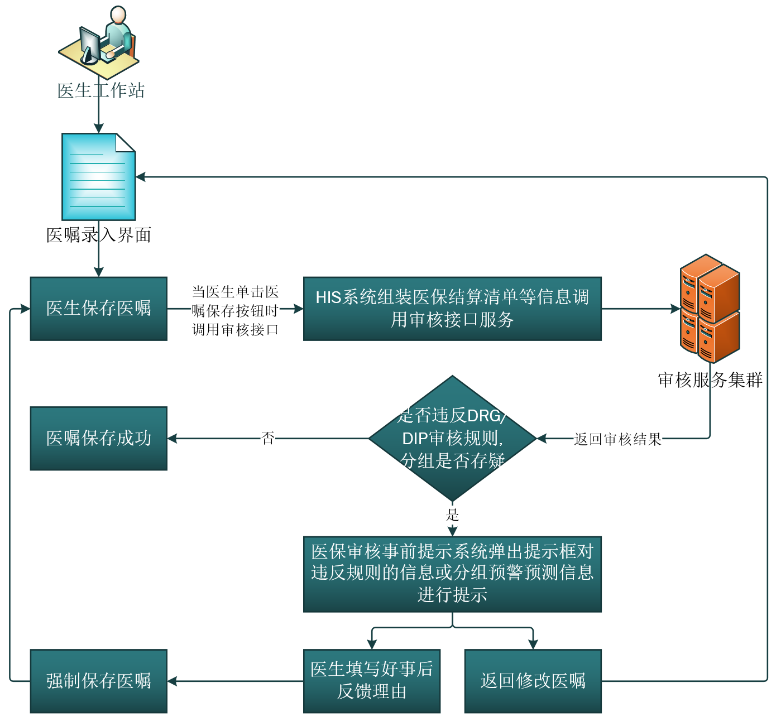

图：第一种业务场景（事前审核）

第二种业务场景（事中审核），患者办理出院时对患者的所有信息进行一次全面的实时审核，提示医师及时调整DRG/DIP审核结果和预警预测的内容，具体流程如下图：

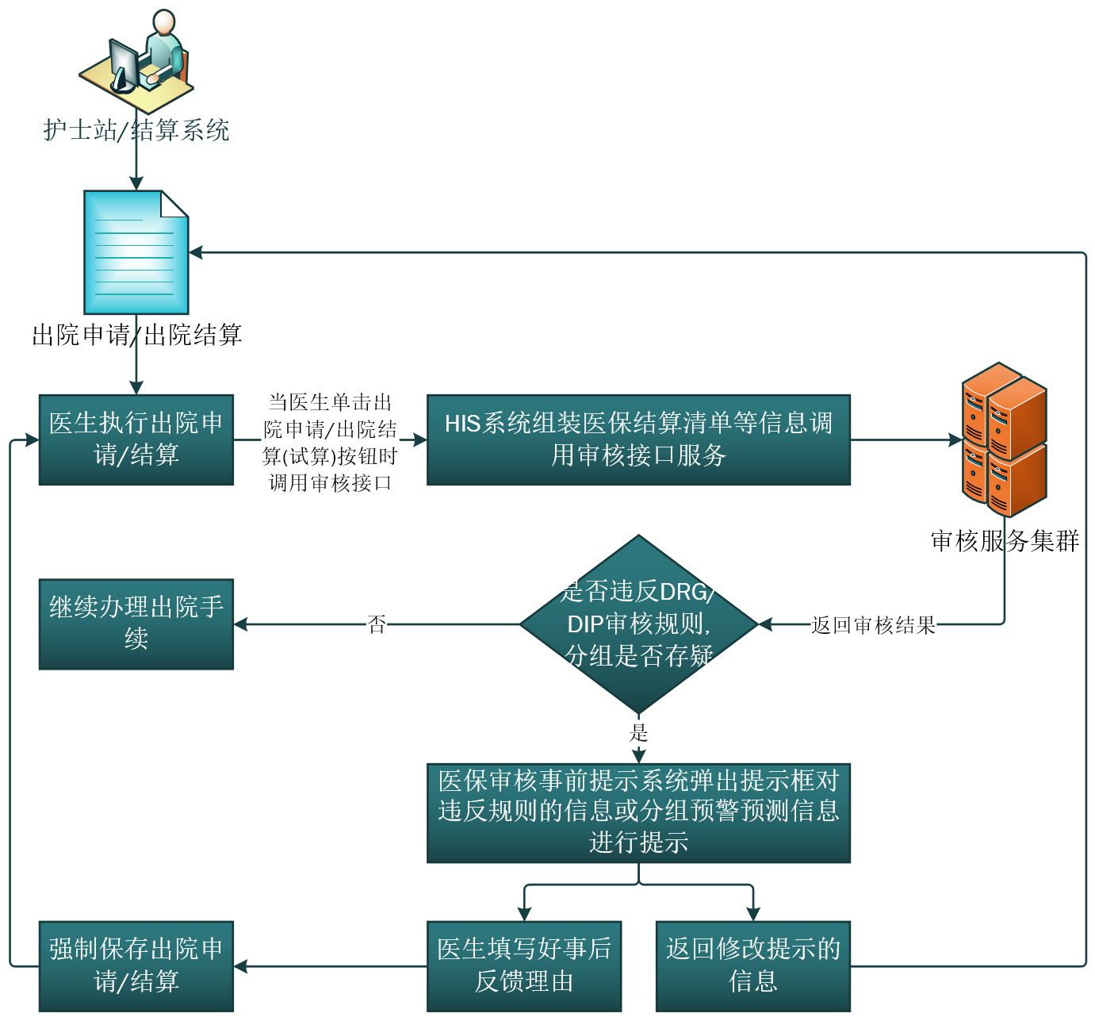

图：第二种业务场景（事中审核）

### 系统对接流程

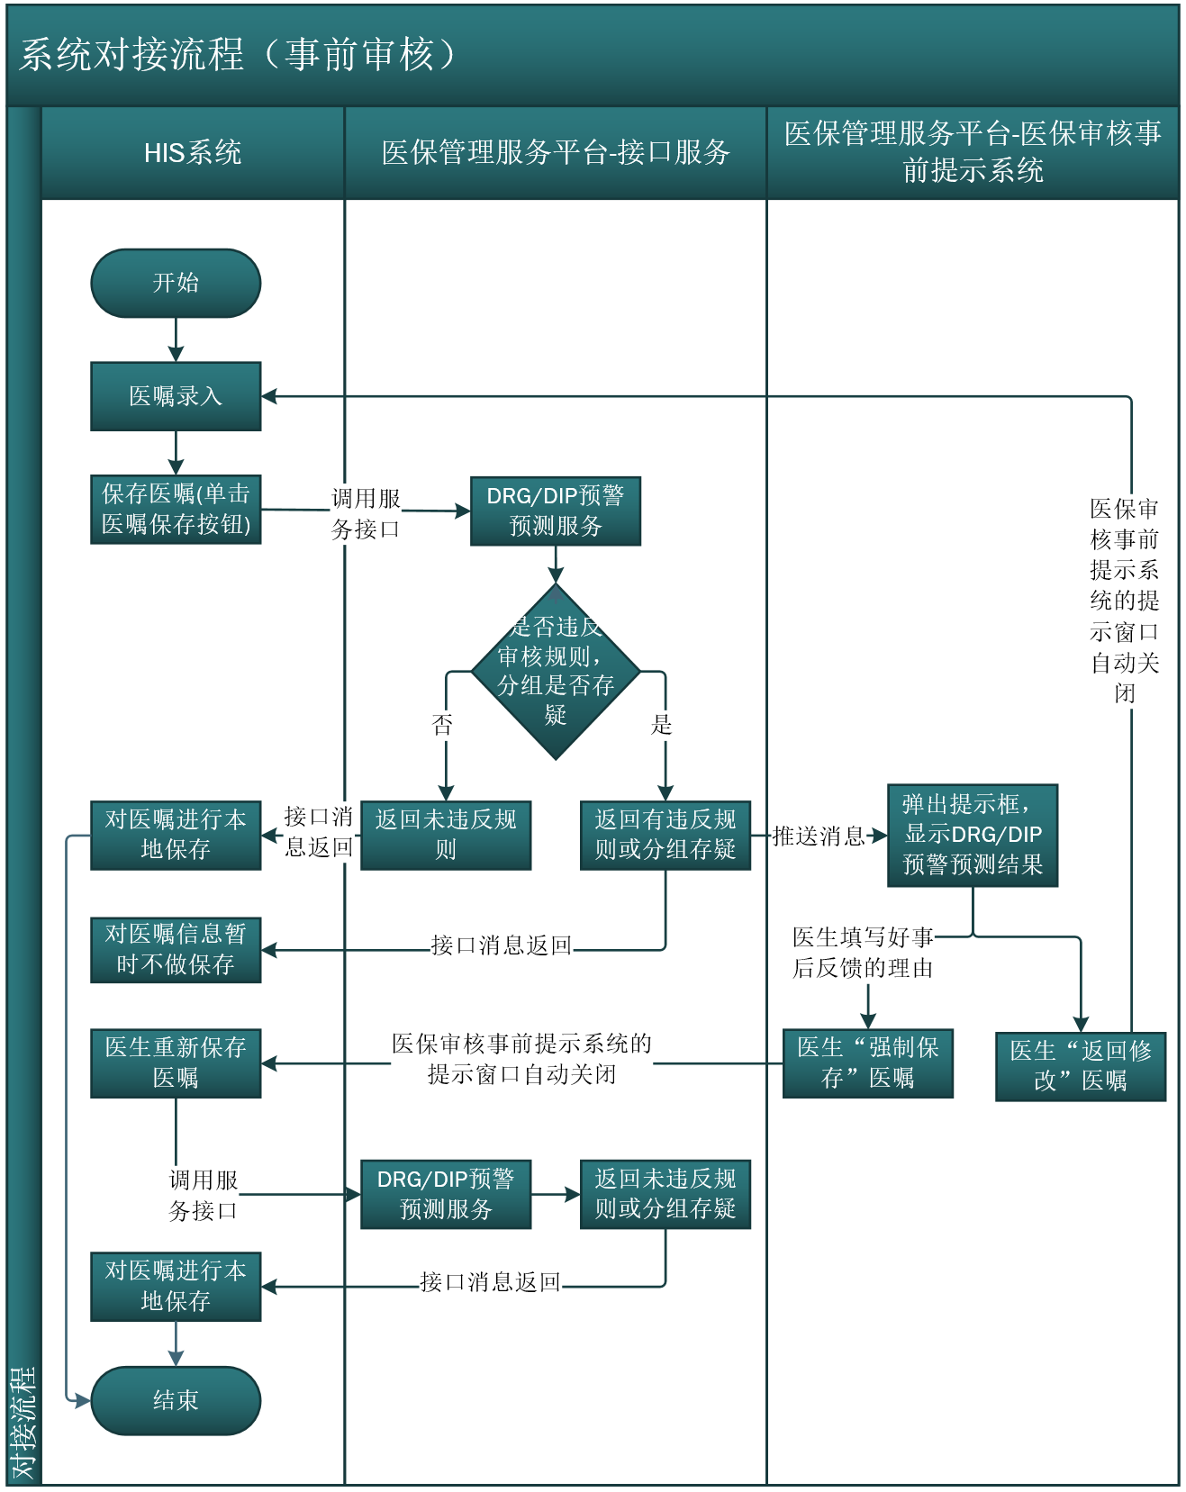

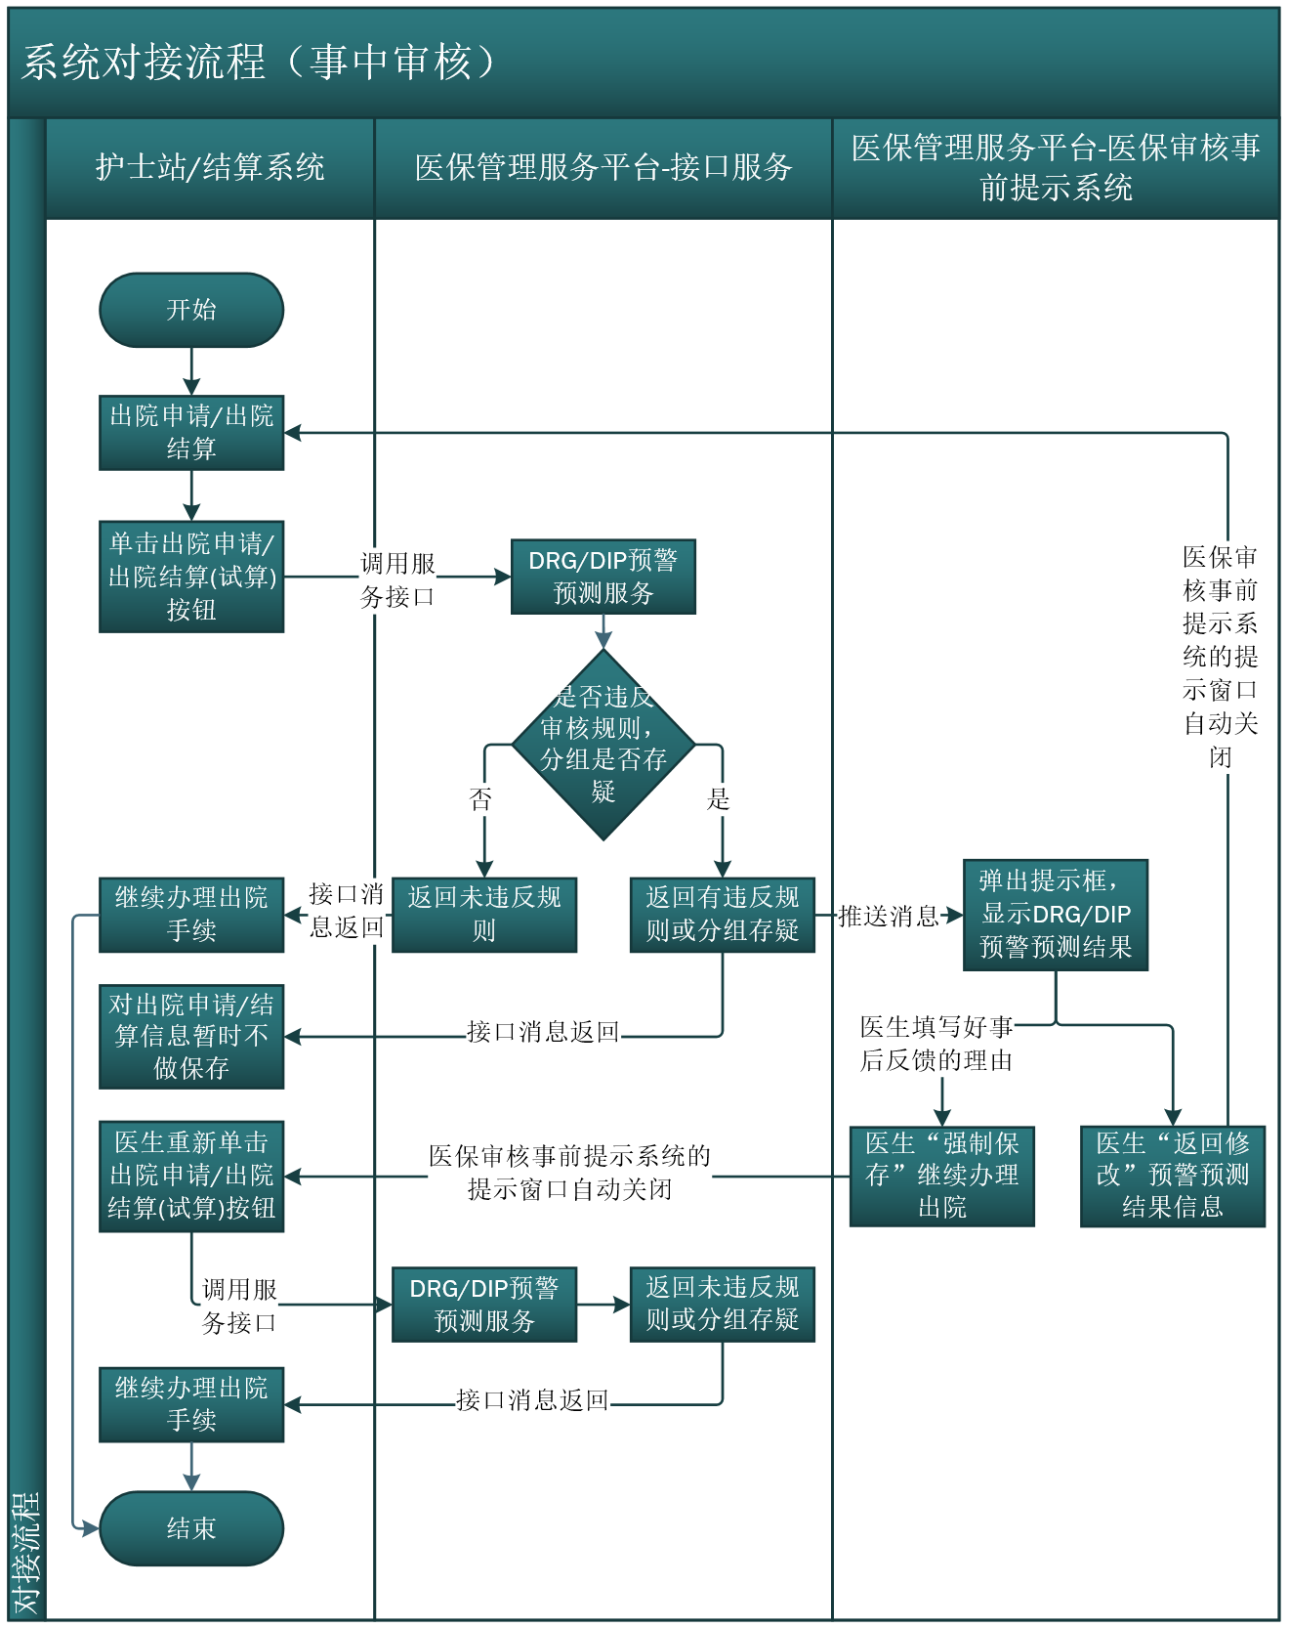

### DRG/DIP预警预测服务接口

#### 接口服务说明

医院系统调用该接口提供接口要求的数据内容，接口将实时审核相关数据内容并返回审核结果信息。该接口适用医生开具医嘱时、出院结算时、上传数至医保时的各种应用场景调用。

#### 接口入参

|  |  |
| --- | --- |
| param | serviceId{=}AUDIT00101{,}userName{=}xxx{,}password{=}xxx{,}clientMAC{=}70-AF-6B-33-75-CB |
| data | <?xml version=*"1.0"* encoding=*"UTF-8"* standalone=*"no"*?>  <INFO>  <MESSAGE>  <!--XML数据格式版本 -->  <VERSION>1</VERSION>  </MESSAGE>  <DATA>  <BEAN>  <JBXX>  <CRYZT>xxx</CRYZT>  <SHENG_BM>xxx</SHENG_BM>  <SHENG_MC>xxx</SHENG_MC>  <SHI_BM>xxx</SHI_BM>  <SHI_MC>xxx</SHI_MC>  <ZYH_MZH>xxx</ZYH_MZH>  <DDYLJG_BM>xxx</DDYLJG_BM>  <DDYLJG_MC>xxx</DDYLJG_MC>  <YBJSDJ_BM>xxx</YBJSDJ_BM>  <YBJSDJ_MC>xxx</YBJSDJ_MC>  <YBBH>xxx</YBBH>  <BAH>xxx</BAH>  <SBSJ>xxx</SBSJ>  <XM>xxx</XM>  <XB_BM>xxx</XB_BM>  <XB_MC>xxx</XB_MC>  <CSRQ>xxx</CSRQ>  <NL_S>xxx</NL_S>  <NL_T>xxx</NL_T>  <GJ_BM>xxx</GJ_BM>  <GJ_MC>xxx</GJ_MC>  <MZ_MC>xxx</MZ_MC>  <MZ_BM>xxx</MZ_BM>  <HZZJ_LB_BM>xxx</HZZJ_LB_BM>  <HZZJ_LB_MC>xxx</HZZJ_LB_MC>  <HZZJ_HM>xxx</HZZJ_HM>  <HZZY_BM>xxx</HZZY_BM>  <HZZY_MC>xxx</HZZY_MC>  <XZZ_SHENG>xxx</XZZ_SHENG>  <XZZ_SHI>xxx</XZZ_SHI>  <XZZ_QX>xxx</XZZ_QX>  <XZZ_XXDZ>xxx</XZZ_XXDZ>  <GZDW_JDZ>xxx</GZDW_JDZ>  <GZDW_DH>xxx</GZDW_DH>  <GZDW_YZBM>xxx</GZDW_YZBM>  <LXR_XM>xxx</LXR_XM>  <LXR_YHZGX_BM>xxx</LXR_YHZGX_BM>  <LXR_YHZGX_MC>xxx</LXR_YHZGX_MC>  <LXRDZ_SHENG>xxx</LXRDZ_SHENG>  <LXRDZ_SHI>xxx</LXRDZ_SHI>  <LXRDZ_QX>xxx</LXRDZ_QX>  <LXRDZ_XXDZ>xxx</LXRDZ_XXDZ>  <LXR_DH>xxx</LXR_DH>  <YBLX_BM>xxx</YBLX_BM>  <YBLX_MC>xxx</YBLX_MC>  <TSRYLX_BM>xxx</TSRYLX_BM>  <TSRYLX_MC>xxx</TSRYLX_MC>  <CBD>xxx</CBD>  <XSE_RYLX_BM>xxx</XSE_RYLX_BM>  <XSE_RYLX_MC>xxx</XSE_RYLX_MC>  <XSE_CSTZ>xxx</XSE_CSTZ>  <XSE_RYTZ>xxx</XSE_RYTZ>  </JBXX>  <MZXX>  <MZMTB_ZDKB_BM>xxx</MZMTB_ZDKB_BM>  <MZMTB_ZDKB_MC>xxx</MZMTB_ZDKB_MC>  <MZMTB_JZRQ>xxx</MZMTB_JZRQ>  <MZMTB_BZ>  <ROW>  <MZMTB_BZBM>xxx</MZMTB_BZBM>  <MZMTB_BZMC>xxx</MZMTB_BZMC>  </ROW>  <ROW>  <MZMTB_BZBM>xxx</MZMTB_BZBM>  <MZMTB_BZMC>xxx</MZMTB_BZMC>  </ROW>  ......  </MZMTB_BZ>  <MZMTB_SSCZ>  <ROW>  <MZMTB_SSJCZ_BM>xxx</MZMTB_SSJCZ_BM>  <MZMTB_SSJCZ_MC>xxx</MZMTB_SSJCZ_MC>  </ROW>  <ROW>  <MZMTB_SSJCZ_BM>xxx</MZMTB_SSJCZ_BM>  <MZMTB_SSJCZ_MC>xxx</MZMTB_SSJCZ_MC>  </ROW>  ......  </MZMTB_SSCZ>  </MZXX>  <ZYXX>  <ZYYLLX_BM>xxx</ZYYLLX_BM>  <ZYYLLX_MC>xxx</ZYYLLX_MC>  <RYTJ_BM>xxx</RYTJ_BM>  <RYTJ_MC>xxx</RYTJ_MC>  <ZLLB_BM>xxx</ZLLB_BM>  <ZLLB_MC>xxx</ZLLB_MC>  <RYSJ>xxx</RYSJ>  <RYKB_BM>xxx</RYKB_BM>  <RYKB_MC>xxx</RYKB_MC>  <ZKKB>  <ROW>  <ZKKB_BM>xxx</ZKKB_BM>  <ZKKB_MC>xxx</ZKKB_MC>  </ROW>  <ROW>  <ZKKB_BM>xxx</ZKKB_BM>  <ZKKB_MC>xxx</ZKKB_MC>  </ROW>  ......  </ZKKB>  <CYSJ>xxx</CYSJ>  <CYKB_BM>xxx</CYKB_BM>  <CYKB_MC>xxx</CYKB_MC>  <SJZYTS>xxx</SJZYTS>  <MJZ_XYZD_BM>xxx</MJZ_XYZD_BM>  <MJZ_XYZD_MC>xxx</MJZ_XYZD_MC>  <MJZ_ZYZD_BM>xxx</MJZ_ZYZD_BM>  <MJZ_ZYZD_MC>xxx</MJZ_ZYZD_MC>  <CYXY_ZYZD_BM>xxx</CYXY_ZYZD_BM>  <CYXY_ZYZD_MC>xxx</CYXY_ZYZD_MC>  <CYXY_ZYZD_RYBQ_BM>xxx</CYXY_ZYZD_RYBQ_BM>  <CYXY_ZYZD_RYBQ_MC>xxx</CYXY_ZYZD_RYBQ_MC>  <CYZY_ZYZD_BM>xxx</CYZY_ZYZD_BM>  <CYZY_ZYZD_MC>xxx</CYZY_ZYZD_MC>  <CYZY_ZYZD_RYBQ_BM>xxx</CYZY_ZYZD_RYBQ_BM>  <CYZY_ZYZD_RYBQ_MC>xxx</CYZY_ZYZD_RYBQ_MC>  <CYZY_ZYZH_BM>xxx</CYZY_ZYZH_BM>  <CYZY_ZYZH_MC>xxx</CYZY_ZYZH_MC>  <CYZY_ZYZH_RYBQ_BM>xxx</CYZY_ZYZH_RYBQ_BM>  <CYZY_ZYZH_RYBQ_MC>xxx</CYZY_ZYZH_RYBQ_MC>  <CYXY_QTZD>  <ROW>  <CYXY_QTZD_BM>xxx</CYXY_QTZD_BM>  <CYXY_QTZD_MC>xxx</CYXY_QTZD_MC>  <CYXY_QTZD_RYBQ_BM>xxx</CYXY_QTZD_RYBQ_BM>  <CYXY_QTZD_RYBQ_MC>xxx</CYXY_QTZD_RYBQ_MC>  </ROW>  <ROW>  <CYXY_QTZD_BM>xxx</CYXY_QTZD_BM>  <CYXY_QTZD_MC>xxx</CYXY_QTZD_MC>  <CYXY_QTZD_RYBQ_BM>xxx</CYXY_QTZD_RYBQ_BM>  <CYXY_QTZD_RYBQ_MC>xxx</CYXY_QTZD_RYBQ_MC>  </ROW>  ......  </CYXY_QTZD>  <CYZY_QTZD>  <ROW>  <CYZY_QTZD_BM>xxx</CYZY_QTZD_BM>  <CYZY_QTZD_MC>xxx</CYZY_QTZD_MC>  <CYZY_QTZD_RYBQ_BM>xxx</CYZY_QTZD_RYBQ_BM>  <CYZY_QTZD_RYBQ_MC>xxx</CYZY_QTZD_RYBQ_MC>  <CYZY_QTZH_BM>xxx</CYZY_QTZH_BM>  <CYZY_QTZH_MC>xxx</CYZY_QTZH_MC>  <CYZY_QTZH_RYBQ_BM>xxx</CYZY_QTZH_RYBQ_BM>  <CYZY_QTZH_RYBQ_MC>xxx</CYZY_QTZH_RYBQ_MC>  </ROW>  <ROW>  <CYZY_QTZD_BM>xxx</CYZY_QTZD_BM>  <CYZY_QTZD_MC>xxx</CYZY_QTZD_MC>  <CYZY_QTZD_RYBQ_BM>xxx</CYZY_QTZD_RYBQ_BM>  <CYZY_QTZD_RYBQ_MC>xxx</CYZY_QTZD_RYBQ_MC>  <CYZY_QTZH_BM>xxx</CYZY_QTZH_BM>  <CYZY_QTZH_MC>xxx</CYZY_QTZH_MC>  <CYZY_QTZH_RYBQ_BM>xxx</CYZY_QTZH_RYBQ_BM>  <CYZY_QTZH_RYBQ_MC>xxx</CYZY_QTZH_RYBQ_MC>  </ROW>  ......  </CYZY_QTZD>  <ZDDMJS>xxx</ZDDMJS>  <ZYSSCZ_BM>xxx</ZYSSCZ_BM>  <ZYSSCZ_MC>xxx</ZYSSCZ_MC>  <ZYSSCZ_MZFS_BM>xxx</ZYSSCZ_MZFS_BM>  <ZYSSCZ_MZFS_MC>xxx</ZYSSCZ_MZFS_MC>  <ZYSSCZ_SZYS_BM>xxx</ZYSSCZ_SZYS_BM>  <ZYSSCZ_SZYS_MC>xxx</ZYSSCZ_SZYS_MC>  <ZYSSCZ_MZYS_BM>xxx</ZYSSCZ_MZYS_BM>  <ZYSSCZ_MZYS_MC>xxx</ZYSSCZ_MZYS_MC>  <ZYSSCZ_KSSJ>xxx</ZYSSCZ_KSSJ>  <ZYSSCZ_JSSJ>xxx</ZYSSCZ_JSSJ>  <ZYSSCZ_MZKSSJ>xxx</ZYSSCZ_MZKSSJ>  <ZYSSCZ_MZJSSJ>xxx</ZYSSCZ_MZJSSJ>  <QTSSCZ>  <ROW>  <QTSSCZ_BM>xxx</QTSSCZ_BM>  <QTSSCZ_MC>xxx</QTSSCZ_MC>  <QTSSCZ_MZFS_BM>xxx</QTSSCZ_MZFS_BM>  <QTSSCZ_MZFS_MC>xxx</QTSSCZ_MZFS_MC>  <QTSSCZ_SZYS_BM>xxx</QTSSCZ_SZYS_BM>  <QTSSCZ_SZYS_MC>xxx</QTSSCZ_SZYS_MC>  <QTSSCZ_MZYS_BM>xxx</QTSSCZ_MZYS_BM>  <QTSSCZ_MZYS_MC>xxx</QTSSCZ_MZYS_MC>  <QTSSCZ_KSSJ>xxx</QTSSCZ_KSSJ>  <QTSSCZ_JSSJ>xxx</QTSSCZ_JSSJ>  <QTSSCZ_MZKSSJ>xxx</QTSSCZ_MZKSSJ>  <QTSSCZ_MZJSSJ>xxx</QTSSCZ_MZJSSJ>  </ROW>  <ROW>  <QTSSCZ_BM>xxx</QTSSCZ_BM>  <QTSSCZ_MC>xxx</QTSSCZ_MC>  <QTSSCZ_MZFS_BM>xxx</QTSSCZ_MZFS_BM>  <QTSSCZ_MZFS_MC>xxx</QTSSCZ_MZFS_MC>  <QTSSCZ_SZYS_BM>xxx</QTSSCZ_SZYS_BM>  <QTSSCZ_SZYS_MC>xxx</QTSSCZ_SZYS_MC>  <QTSSCZ_MZYS_BM>xxx</QTSSCZ_MZYS_BM>  <QTSSCZ_MZYS_MC>xxx</QTSSCZ_MZYS_MC>  <QTSSCZ_KSSJ>xxx</QTSSCZ_KSSJ>  <QTSSCZ_JSSJ>xxx</QTSSCZ_JSSJ>  <QTSSCZ_MZKSSJ>xxx</QTSSCZ_MZKSSJ>  <QTSSCZ_MZJSSJ>xxx</QTSSCZ_MZJSSJ>  </ROW>  ......  </QTSSCZ>  <SSJCZDMJS>xxx</SSJCZDMJS>  <HXJSYSJ_T>xxx</HXJSYSJ_T>  <HXJSYSJ_XS>xxx</HXJSYSJ_XS>  <HXJSYSJ_FZ>xxx</HXJSYSJ_FZ>  <LNSSHZ_RYQ_HMSJ_T>xxx</LNSSHZ_RYQ_HMSJ_T>  <LNSSHZ_RYQ_HMSJ_XS>xxx</LNSSHZ_RYQ_HMSJ_XS>  <LNSSHZ_RYQ_HMSJ_FZ>xxx</LNSSHZ_RYQ_HMSJ_FZ>  <LNSSHZ_RYH_HMSJ_T>xxx</LNSSHZ_RYH_HMSJ_T>  <LNSSHZ_RYH_HMSJ_XS>xxx</LNSSHZ_RYH_HMSJ_XS>  <LNSSHZ_RYH_HMSJ_FZ>xxx</LNSSHZ_RYH_HMSJ_FZ>  <ZZJH>  <ROW>  <ZZJHBFLX_BM>xxx</ZZJHBFLX_BM>  <ZZJHBFLX_MC>xxx</ZZJHBFLX_MC>  <JZZJHSSJ>xxx</JZZJHSSJ>  <CZZJHSSJ>xxx</CZZJHSSJ>  <ZZJHSSYSC_XS>xxx</ZZJHSSYSC_XS>  <ZZJHSSYSC_FZ>xxx</ZZJHSSYSC_FZ>  </ROW>  <ROW>  <ZZJHBFLX_BM>xxx</ZZJHBFLX_BM>  <ZZJHBFLX_MC>xxx</ZZJHBFLX_MC>  <JZZJHSSJ>xxx</JZZJHSSJ>  <CZZJHSSJ>xxx</CZZJHSSJ>  <ZZJHSSYSC_XS>xxx</ZZJHSSYSC_XS>  <ZZJHSSYSC_FZ>xxx</ZZJHSSYSC_FZ>  </ROW>  ......  </ZZJH>  <SX>  <ROW>  <SXPZ_BM>xxx</SXPZ_BM>  <SXPZ_MC>xxx</SXPZ_MC>  <SXL>xxx</SXL>  <SXJLDW>xxx</SXJLDW>  </ROW>  <ROW>  <SXPZ_BM>xxx</SXPZ_BM>  <SXPZ_MC>xxx</SXPZ_MC>  <SXL>xxx</SXL>  <SXJLDW>xxx</SXJLDW>  </ROW>  ......  </SX>  <TJHLTS>xxx</TJHLTS>  <YJHLTS>xxx</YJHLTS>  <EJHLTS>xxx</EJHLTS>  <SJHLTS>xxx</SJHLTS>  <LYFS_BM>xxx</LYFS_BM>  <LYFS_MC>xxx</LYFS_MC>  <ZYNJSJG_BM>xxx</ZYNJSJG_BM>  <ZYNJSJG_MC>xxx</ZYNJSJG_MC>  <SFY31TNZZYJH_BM>xxx</SFY31TNZZYJH_BM>  <SFY31TNZZYJH_MC>xxx</SFY31TNZZYJH_MC>  <CY31TNZZYJHMD>xxx</CY31TNZZYJHMD>  <ZZYS_BM>xxx</ZZYS_BM>  <ZZYS_MC>xxx</ZZYS_MC>  <ZRHS_BM>xxx</ZRHS_BM>  <ZRHS_MC>xxx</ZRHS_MC>  </ZYXX>  <SFXX>  <YWLSH>xxx</YWLSH>  <PJDM>xxx</PJDM>  <PJHM>xxx</PJHM>  <JSQJ_KSRQ>xxx</JSQJ_KSRQ>  <JSQJ_JSRQ>xxx</JSQJ_JSRQ>  <CWF_ZJE>xxx</CWF_ZJE>  <CWF_ZFJE>xxx</CWF_ZFJE>  <CWF_JLJE>xxx</CWF_JLJE>  <CWF_YLJE>xxx</CWF_YLJE>  <CWF_QTJE>xxx</CWF_QTJE>  <ZCF_ZJE>xxx</ZCF_ZJE>  <ZCF_JLJE>xxx</ZCF_JLJE>  <ZCF_YLJE>xxx</ZCF_YLJE>  <ZCF_ZFJE>xxx</ZCF_ZFJE>  <ZCF_QTJE>xxx</ZCF_QTJE>  <JCF_ZJE>xxx</JCF_ZJE>  <JCF_JLJE>xxx</JCF_JLJE>  <JCF_YLJE>xxx</JCF_YLJE>  <JCF_ZFJE>xxx</JCF_ZFJE>  <JCF_QTJE>xxx</JCF_QTJE>  <HYF_ZJE>xxx</HYF_ZJE>  <HYF_JLJE>xxx</HYF_JLJE>  <HYF_YLJE>xxx</HYF_YLJE>  <HYF_ZFJE>xxx</HYF_ZFJE>  <HYF_QTJE>xxx</HYF_QTJE>  <ZLF_ZJE>xxx</ZLF_ZJE>  <ZLF_JLJE>xxx</ZLF_JLJE>  <ZLF_YLJE>xxx</ZLF_YLJE>  <ZLF_ZFJE>xxx</ZLF_ZFJE>  <ZLF_QTJE>xxx</ZLF_QTJE>  <SSF_ZJE>xxx</SSF_ZJE>  <SSF_JLJE>xxx</SSF_JLJE>  <SSF_YLJE>xxx</SSF_YLJE>  <SSF_ZFJE>xxx</SSF_ZFJE>  <SSF_QTJE>xxx</SSF_QTJE>  <HLF_ZJE>xxx</HLF_ZJE>  <HLF_JLJE>xxx</HLF_JLJE>  <HLF_YLJE>xxx</HLF_YLJE>  <HLF_ZFJE>xxx</HLF_ZFJE>  <HLF_QTJE>xxx</HLF_QTJE>  <WSCLF_ZJE>xxx</WSCLF_ZJE>  <WSCLF_JLJE>xxx</WSCLF_JLJE>  <WSCLF_YLJE>xxx</WSCLF_YLJE>  <WSCLF_ZFJE>xxx</WSCLF_ZFJE>  <WSCLF_QTJE>xxx</WSCLF_QTJE>  <XYF_ZJE>xxx</XYF_ZJE>  <XYF_JLJE>xxx</XYF_JLJE>  <XYF_YLJE>xxx</XYF_YLJE>  <XYF_ZFJE>xxx</XYF_ZFJE>  <XYF_QTJE>xxx</XYF_QTJE>  <ZYYP_ZJE>xxx</ZYYP_ZJE>  <ZYYP_JLJE>xxx</ZYYP_JLJE>  <ZYYP_YLJE>xxx</ZYYP_YLJE>  <ZYYP_ZFJE>xxx</ZYYP_ZFJE>  <ZYYP_QTJE>xxx</ZYYP_QTJE>  <ZCYF_ZJE>xxx</ZCYF_ZJE>  <ZCYF_JLJE>xxx</ZCYF_JLJE>  <ZCYF_YLJE>xxx</ZCYF_YLJE>  <ZCYF_ZFJE>xxx</ZCYF_ZFJE>  <ZCYF_QTJE>xxx</ZCYF_QTJE>  <YBZLF_ZJE>xxx</YBZLF_ZJE>  <YBZLF_JLJE>xxx</YBZLF_JLJE>  <YBZLF_YLJE>xxx</YBZLF_YLJE>  <YBZLF_ZFJE>xxx</YBZLF_ZFJE>  <YBZLF_QTJE>xxx</YBZLF_QTJE>  <GHF_ZJE>xxx</GHF_ZJE>  <GHF_JLJE>xxx</GHF_JLJE>  <GHF_YLJE>xxx</GHF_YLJE>  <GHF_ZFJE>xxx</GHF_ZFJE>  <GHF_QTJE>xxx</GHF_QTJE>  <QTF_ZJE>xxx</QTF_ZJE>  <QTF_JLJE>xxx</QTF_JLJE>  <QTF_YLJE>xxx</QTF_YLJE>  <QTF_ZFJE>xxx</QTF_ZFJE>  <QTF_QTJE>xxx</QTF_QTJE>  <ABZSF_BZBM>xxx</ABZSF_BZBM>  <ABZSF_BZMC>xxx</ABZSF_BZMC>  <ABZSF_ZJE>xxx</ABZSF_ZJE>  <ABZSF_JLJE>xxx</ABZSF_JLJE>  <ABZSF_YLJE>xxx</ABZSF_YLJE>  <ABZSF_ZFJE>xxx</ABZSF_ZFJE>  <ABZSF_QTJE>xxx</ABZSF_QTJE>  <ZEHJ_ZJE>xxx</ZEHJ_ZJE>  <ZEHJ_JLJE>xxx</ZEHJ_JLJE>  <ZEHJ_YLJE>xxx</ZEHJ_YLJE>  <ZEHJ_ZFJE>xxx</ZEHJ_ZFJE>  <ZEHJ_QTJE>xxx</ZEHJ_QTJE>  <YBTCJJZF>xxx</YBTCJJZF>  <BCYLBXZF_ZGDEBZ>xxx</BCYLBXZF_ZGDEBZ>  <BCYLBXZF_JMDBBX>xxx</BCYLBXZF_JMDBBX>  <BCYLBXZF_GWYYLBZ>xxx</BCYLBXZF_GWYYLBZ>  <YLJZZF>xxx</YLJZZF>  <GRFD_GRZFU>xxx</GRFD_GRZFU>  <GRFD_GRZFE>xxx</GRFD_GRZFE>  <QTZF_QYBC>xxx</QTZF_QYBC>  <QTZF_SYBX>xxx</QTZF_SYBX>  <QTZF_QTBCZF>xxx</QTZF_QTBCZF>  <GRZF_GRZHZF>xxx</GRZF_GRZHZF>  <GRZF_GRXJZF>xxx</GRZF_GRXJZF>  <YBZFFS_BM>xxx</YBZFFS_BM>  <YBZFFS_MC>xxx</YBZFFS_MC>  </SFXX>  <QTXX>  <DDYLJG_TBBM_BM>xxx</DDYLJG_TBBM_BM>  <DDYLJG_TBBM_MC>xxx</DDYLJG_TBBM_MC>  <DDYLJG_TBR_BM>xxx</DDYLJG_TBR_BM>  <DDYLJG_TBR_MC>xxx</DDYLJG_TBR_MC>  <YBJBJG_BM>xxx</YBJBJG_BM>  <YBJBJG_MC>xxx</YBJBJG_MC>  <YBJBJG_JBR_BM>xxx</YBJBJG_JBR_BM>  <YBJBJG_JBR_MC>xxx</YBJBJG_JBR_MC>  </QTXX>  </BEAN>  </DATA>  </INFO> |

#### 接口入参DATA节点说明

**注意：所有叶子节点都为必填项，若医院系统无法提供相应叶子节点的值，则数字类型的节点默认值填“0”，字符类型的节点默认值填“-”，日期类型的节点默认值填“1900-01-01 00:00:00”。**

|  |  |  |  |  |  |  |  |  |  |
| --- | --- | --- | --- | --- | --- | --- | --- | --- | --- |
| **节点** | **节点说明** | | **类型** | | **长度** | | **是否必填** | | **备注** |
| **基本信息（<JBXX>节点下的所有子节点）** | | | | | | | | | |
| CRYZT | 出入院状态 | | 字符 | | 2 | | 必填 | | 出入院状态:1=在院，2=出院，3=门诊 |
| SHENG_BM | 省编码 | | 字符 | | 40 | | 必填 | | 统筹区的行政区划省级编码 |
| SHENG_MC | 省名称 | | 字符 | | 100 | | 必填 | | 使用与“省编码”的编码相对应的名称 |
| SHI_BM | 市编码 | | 字符 | | 40 | | 必填 | | 统筹区的行政区划市级编码 |
| SHI_MC | 市名称 | | 字符 | | 100 | | 必填 | | 使用与“市编码”的编码相对应的名称 |
| ZYH_MZH | 住院号（门诊号） | | 字符 | | 40 | | 必填 | | 患者单次就诊的唯一标识。  出入院状态为“在院”或“出院”状态时填写住院号；出入院状态为“门诊”时填写门诊号 |
| DDYLJG_BM | 定点医疗机构编码 | | 字符 | | 40 | | 必填 | | 使用市医保局给医院分配的医院编码 |
| DDYLJG_MC | 定点医疗机构名称 | | 字符 | | 100 | | 必填 | | 使用与“定点医疗机构编码”的编码相对应的名称 |
| YBJSDJ_BM | 医保结算等级编码 | | 字符 | | 10 | | 必填 | | 定点医疗机构收费等级：1=一级，2=二级，3=三级 |
| YBJSDJ_MC | 医保结算等级名称 | | 字符 | | 40 | | 必填 | | 使用与“医保结算等级编码”的编码相对应的名称 |
| YBBH | 医保编号 | | 字符 | | 40 | | 必填 | | 参保人在医保系统中的唯一身份代码 |
| BAH | 病案号 | | 字符 | | 40 | | 必填 | | 同一患者在同一医疗机构多次住院应使用同一病案号 |
| SBSJ | 申报时间 | | 日期时间 | |  | | 必填 | | 出入院状态为“在院”和“门诊”状态时填写调用接口的时间；“出院”状态时填写出院时间。 |
| XM | 姓名 | | 字符 | | 40 | | 必填 | |  |
| XB_BM | 性别编码 | | 字符 | | 10 | | 必填 | | 值域范围参考：人的性别代码表 |
| XB_MC | 性别名称 | | 字符 | | 40 | | 必填 | | 使用与“性别编码”的编码相对应的名称 |
| CSRQ | 出生日期 | | 日期 | |  | | 必填 | | 格式 yyyy-MM-dd |
| NL_S | 年龄（岁） | | 数字 | | 3 | | 必填 | | 年龄（岁），患者入院年龄，指患者入院时按照日历计算的历法年龄，应以实足年龄的相应整数填写；大于或等于0的整数 |
| NL_T | （年龄不足1周岁）年龄（天） | | 数字 | | 3 | | 必填 | | 年龄（岁）不足1周岁时，填写实足年龄的天数，即入院（门诊就诊）时间减出生日期后取整数，不足一天按0天计算；取值范围：大于或等于0小于365 |
| GJ_BM | 国籍编码 | | 字符 | | 10 | | 必填 | | 采用GBT2659-2000《世界各国和地区名称代码》，eg：156=中国 |
| GJ_MC | 国籍名称 | | 字符 | | 40 | | 必填 | |  |
| MZ_MC | 民族编码 | | 字符 | | 10 | | 必填 | | 值域范围参考：民族字典表 |
| MZ_BM | 民族名称 | | 字符 | | 40 | | 必填 | | 使用与“民族编码”的编码相对应的名称 |
| HZZJ_LB_BM | 患者证件类别编码 | | 字符 | | 10 | | 必填 | | 值域范围参考：证件类别代码表 |
| HZZJ_LB_MC | 患者证件类别名称 | | 字符 | | 40 | | 必填 | | 使用与“证件类别编码”的编码相对应的名称 |
| HZZJ_HM | 患者证件号码 | | 字符 | | 40 | | 必填 | | 证件号码，住院患者入院时填写的唯一身份识别号码；当“证件类别”为“居民身份证”时，证件号码限定为15位或18位 |
| HZZY_BM | 患者职业编码 | | 字符 | | 10 | | 必填 | | 值域范围参考：职业代码表 |
| HZZY_MC | 患者职业名称 | | 字符 | | 40 | | 必填 | | 使用与“职业名称”的编码相对应的名称 |
| XZZ_SHENG | 现住址（省、直辖区、直辖市） | | 字符 | | 50 | | 必填 | |  |
| XZZ_SHI | 现住址（市） | | 字符 | | 100 | | 必填 | |  |
| XZZ_QX | 现住址（区、县） | | 字符 | | 100 | | 必填 | |  |
| XZZ_XXDZ | 现住址（详细地址） | | 字符 | | 200 | | 必填 | |  |
| GZDW_JDZ | 工作单位及地址 | | 字符 | | 200 | | 必填 | |  |
| GZDW_DH | 工作单位电话 | | 字符 | | 40 | | 必填 | |  |
| GZDW_YZBM | 工作单位邮政编码 | | 字符 | | 10 | | 必填 | |  |
| LXR_XM | 联系人姓名 | | 字符 | | 40 | | 必填 | |  |
| LXR_YHZGX_BM | 联系人与患者关系编码 | | 字符 | | 10 | | 必填 | | 值域范围参考：联系人关系代码表 |
| LXR_YHZGX_MC | 联系人与患者关系名称 | | 字符 | | 40 | | 必填 | | 使用与“联系人与患者关系编码”的编码相对应的名称 |
| LXRDZ_SHENG | 联系人地址（省、直辖区、直辖市） | | 字符 | | 50 | | 必填 | |  |
| LXRDZ_SHI | 联系人地址（市） | | 字符 | | 100 | | 必填 | |  |
| LXRDZ_QX | 联系人地址（区、县） | | 字符 | | 100 | | 必填 | |  |
| LXRDZ_XXDZ | 联系人地址（详细地址） | | 字符 | | 200 | | 必填 | |  |
| LXR_DH | 联系人电话 | | 字符 | | 40 | | 必填 | |  |
| YBLX_BM | 医保类型编码 | | 字符 | | 10 | | 必填 | | 医保类型编码：1=职工基本医疗保险，2=城乡居民基本医疗保险，3=其他医疗保障 |
| YBLX_MC | 医保类型名称 | | 字符 | | 40 | | 必填 | | 使用与“医保类型编码”的编码相对应的名称 |
| TSRYLX_BM | 特殊人员类型编码 | | 字符 | | 10 | | 必填 | | 特殊人员类型编码：1=特困人员，2=低保对象，3=返贫致贫人口，4=其他困难群众 |
| TSRYLX_MC | 特殊人员类型名称 | | 字符 | | 40 | | 必填 | | 使用与“特殊人员类型编码”的编码相对应的名称 |
| CBD | 参保地 | | 字符 | | 100 | | 必填 | |  |
| XSE_RYLX_BM | 新生儿入院类型编码 | | 字符 | | 10 | | 必填 | | 新生儿入院类型编码：1=正常新生儿，2=早产儿，3=有疾病新生儿，4=非无菌分娩，9=其它 |
| XSE_RYLX_MC | 新生儿入院类型名称 | | 字符 | | 40 | | 必填 | | 使用与“新生儿入院类型编码”的编码相对应的名称 |
| XSE_CSTZ | 新生儿出生体重（g） | | 数字 | | 8 | | 必填 | | 新生儿出生后第 1 小时内称得的重量，要求精确到 10 克。若多胞胎，以半角逗号隔开，依次填写。 |
| XSE_RYTZ | 新生儿入院体重（g） | | 数字 | | 8 | | 必填 | | 指新生儿入院当日体重；100克-9999克，精确到10克；“新生儿入院体重”与“年龄不足1周岁的年龄（天）”互为逻辑校验项，小于等于28天的新生儿必填 |
| **门诊信息（<MZXX>节点下的所有子节点）注：出入院状态为“门诊”时，才需要传该节点内容** | | | | | | | | | |
| MZMTB_ZDKB_BM | 门诊慢特病诊断科别编码 | | 字符 | | 10 | | 必填 | | 值域范围参考：科别代码表 |
| MZMTB_ZDKB_MC | 门诊慢特病诊断科别名称 | | 字符 | | 40 | | 必填 | | 使用与“门诊慢特病诊断科别编码”的编码相对应的名称 |
| MZMTB_JZRQ | 门诊慢特病就诊日期 | | 日期时间 | |  | | 必填 | |  |
| **门诊慢特病（<MZXX>节点下的<MZMTB_BZ>节点下的<ROW>节点中的2个子节点）** | | | | | | | | | |
| MZMTB_BZBM | 门诊慢特病病种编码 | | 字符 | | 40 | | 必填 | | 使用《医疗保障门诊慢特病病种代码》 |
| MZMTB_BZMC | 门诊慢特病病种名称 | | 字符 | | 100 | | 必填 | | 填写与编码相对应的名称 |
| **门诊慢特病（<MZXX>节点下的<MZMTB_SSCZ>节点下的<ROW>节点中的2个子节点）** | | | | | | | | | |
| MZMTB_SSJCZ_BM | 门诊慢特病手术及操作编码 | | 字符 | | 40 | | 必填 | | 使用《医保日间手术病种分类与代码》 |
| MZMTB_SSJCZ_MC | 门诊慢特病手术及操作名称 | | 字符 | | 100 | | 必填 | | 填写与编码相对应的名称 |
| **住院信息（<ZYXX>节点下的所有子节点）**  **注：出入院状态为“在院”或“出院”时，才需要传该节点内容** | | | | | | | | | |
| ZYYLLX_BM | 住院医疗类型编码 | | 字符 | | 10 | | 必填 | | 住院医疗类型编码：1=住院，2=日间手术 |
| ZYYLLX_MC | 住院医疗类型名称 | | 字符 | | 40 | | 必填 | | 使用与“住院医疗类型编码”的编码相对应的名称 |
| RYTJ_BM | 入院途径编码 | | 字符 | | 10 | | 必填 | | 入院途径编码：1=本院急诊入院，2=本院门诊诊疗后入院，3=其他医疗机构诊治后转诊入院，9=其他途径入院 |
| RYTJ_MC | 入院途径名称 | | 字符 | | 40 | | 必填 | | 使用与“入院途径编码”的编码相对应的名称 |
| ZLLB_BM | 治疗类别编码 | | 字符 | | 10 | | 必填 | | 治疗类别编码：1=西医，2.1=中医，2.2=民族医，3=中西医 |
| ZLLB_MC | 治疗类别名称 | | 字符 | | 40 | | 必填 | | 使用与“治疗类别编码”的编码相对应的名称 |
| RYSJ | 入院时间 | | 日期时间 | |  | | 必填 | |  |
| RYKB_BM | 入院科别编码 | | 字符 | | 10 | | 必填 | | 值域范围参考：科别代码表 |
| RYKB_MC | 入院科别名称 | | 字符 | | 40 | | 必填 | | 使用与“入院科别编码”的编码相对应的名称 |
| **转科科别（<ZYXX>节点下的<ZKKB>节点下的<ROW>节点中的2个子节点）** | | | | | | | | | |
| ZKKB_BM | 转科科别编码 | 字符 | | 10 | | 必填 | | 值域范围参考：科别代码表 | |
| ZKKB_MC | 转科科别名称 | 字符 | | 40 | | 必填 | | 使用与“转科科别编码”的编码相对应的名称 | |
| CYSJ | 出院时间 | | 日期时间 | |  | | 必填 | | 注：出入院状态为“在院”时，填写调用接口的时间，即系统当前时间 |
| CYKB_BM | 出院科别编码 | | 字符 | | 10 | | 必填 | | 值域范围参考：科别代码表  注：出入院状态为“在院”时，填写住院科室 |
| CYKB_MC | 出院科别名称 | | 字符 | | 40 | | 必填 | | 使用与“出院科别编码”的编码相对应的名称 |
| SJZYTS | 实际住院天数 | | 数字 | | 8 | | 必填 | | 大于0的整数；入院时间与出院时间只计算一天，例如：2018年6月12日入院，2018年6月15日出院，计住院天数为3天 |
| MJZ_XYZD_BM | 门（急）诊西医诊断编码 | | 字符 | | 40 | | 必填 | | 使用《医疗保障疾病诊断分类与代码》 |
| MJZ_XYZD_MC | 门（急）诊西医诊断名称 | | 字符 | | 100 | | 必填 | | 填写与编码相对应的名称 |
| MJZ_ZYZD_BM | 门（急）诊中医诊断编码 | | 字符 | | 40 | | 必填 | | 使用《医疗保障中医诊断分类与代码》 |
| MJZ_ZYZD_MC | 门（急）诊中医诊断名称 | | 字符 | | 100 | | 必填 | | 填写与编码相对应的名称 |
| CYXY_ZYZD_BM | 出院西医主要诊断编码 | | 字符 | | 40 | | 必填 | | 使用《医疗保障疾病诊断分类与代码》  注：出入院状态为”在院”时，填写主要治疗西医诊断 |
| CYXY_ZYZD_MC | 出院西医主要诊断名称 | | 字符 | | 100 | | 必填 | | 填写与编码相对应的名称 |
| CYXY_ZYZD_RYBQ_BM | 出院西医主要诊断入院病情编码 | | 字符 | | 10 | | 必填 | | 出院西医主要诊断入院病情编码：1=有，2=临床未确定，3=情况不明，4=无 |
| CYXY_ZYZD_RYBQ_MC | 出院西医主要诊断入院病情名称 | | 字符 | | 40 | | 必填 | | 使用与“出院西医主要诊断入院病情编码”的编码相对应的名称 |
| CYZY_ZYZD_BM | 出院中医主要诊断编码 | | 字符 | | 40 | | 必填 | | 使用《医疗保障中医诊断分类与代码》  注：出入院状态为”在院”时，填写主要治疗中医诊断 |
| CYZY_ZYZD_MC | 出院中医主要诊断名称 | | 字符 | | 100 | | 必填 | | 使用与“出院中医主要诊断编码”的编码相对应的名称 |
| CYZY_ZYZD_RYBQ_BM | 出院中医主要诊断入院病情编码 | | 字符 | | 10 | | 必填 | | 出院中医主要诊断入院病情编码：1=有，2=临床未确定，3=情况不明，4=无 |
| CYZY_ZYZD_RYBQ_MC | 出院中医主要诊断入院病情名称 | | 字符 | | 40 | | 必填 | | 使用与“出院中医主要诊断入院病情编码”的编码相对应的名称 |
| CYZY_ZYZH_BM | 出院中医主要证候编码 | | 字符 | | 40 | | 必填 | | 使用《医疗保障中医诊断分类与代码》  注：出入院状态为”在院”时，填写主要治疗中医症候 |
| CYZY_ZYZH_MC | 出院中医主要证候名称 | | 字符 | | 100 | | 必填 | | 使用与“出院中医主要证候编码”的编码相对应的名称 |
| CYZY_ZYZH_RYBQ_BM | 出院中医主要证候入院病情编码 | | 字符 | | 10 | | 必填 | | 出院中医主要证候入院病情编码：1=有，2=临床未确定，3=情况不明，4=无 |
| CYZY_ZYZH_RYBQ_MC | 出院中医主要证候入院病情名称 | | 字符 | | 100 | | 必填 | | 使用与“出院中医主要证候入院病情编码”的编码相对应的名称 |
| **出院西医其他诊断（<ZYXX>节点下的<CYXY_QTZD>节点下的<ROW>节点中的4个子节点）** | | | | | | | | | |
| CYXY_QTZD_BM | 出院西医其他诊断编码 | | 字符 | | 40 | | 必填 | | 使用《医疗保障疾病诊断分类与代码》  注：出入院状态为”在院”时，填写其他治疗西医诊断 |
| CYXY_QTZD_MC | 出院西医其他诊断名称 | | 字符 | | 100 | | 必填 | | 使用与“出院西医其他诊断编码”的编码相对应的名称 |
| CYXY_QTZD_RYBQ_BM | 出院西医其他诊断入院病情编码 | | 字符 | | 40 | | 必填 | | 出院西医其他诊断入院病情编码：1=有，2=临床未确定，3=情况不明，4=无 |
| CYXY_QTZD_RYBQ_MC | 出院西医其他诊断入院病情名称 | | 字符 | | 100 | | 必填 | | 使用与“出院西医其他诊断入院病情编码”的编码相对应的名称 |
| **出院中医其他诊断（<ZYXX>节点下的<CYZY_QTZD>节点下的<ROW>节点中的8个子节点）** | | | | | | | | | |
| CYZY_QTZD_BM | 出院中医其他诊断编码 | | 字符 | | 40 | | 必填 | | 使用《医疗保障中医诊断分类与代码》  注：出入院状态为”在院”时，填写其他治疗中医诊断 |
| CYZY_QTZD_MC | 出院中医其他诊断名称 | | 字符 | | 100 | | 必填 | | 使用与“出院中医其他诊断编码”的编码相对应的名称 |
| CYZY_QTZD_RYBQ_BM | 出院中医其他诊断入院病情编码 | | 字符 | | 40 | | 必填 | | 出院中医其他诊断入院病情编码：1=有，2=临床未确定，3=情况不明，4=无 |
| CYZY_QTZD_RYBQ_MC | 出院中医其他诊断入院病情名称 | | 字符 | | 100 | | 必填 | | 使用与“出院中医其他诊断入院病情编码”的编码相对应的名称 |
| CYZY_QTZH_BM | 出院中医其他证候编码 | | 字符 | | 40 | | 必填 | | 使用《医疗保障中医诊断分类与代码》  注：出入院状态为”在院”时，填写其他治疗中医症候 |
| CYZY_QTZH_MC | 出院中医其他证候名称 | | 字符 | | 100 | | 必填 | | 使用与“出院中医其他证候编码”的编码相对应的名称 |
| CYZY_QTZH_RYBQ_BM | 出院中医其他证候入院病情编码 | | 字符 | | 40 | | 必填 | | 出院中医其他证候入院病情编码：1=有，2=临床未确定，3=情况不明，4=无 |
| CYZY_QTZH_RYBQ_MC | 出院中医其他证候入院病情名称 | | 字符 | | 100 | | 必填 | | 使用与“出院中医其他证候入院病情编码”的编码相对应的名称 |
| ZDDMJS | 诊断代码计数 | | 数字 | | 3 | | 必填 | | 主诊断和其他诊断的总个数 |
| ZYSSCZ_BM | 主要手术操作编码 | | 字符 | | 40 | | 必填 | | 使用《医疗保障手术操作分  类与代码》 |
| ZYSSCZ_MC | 主要手术操作名称 | | 字符 | | 100 | | 必填 | | 使用与“主要手术操作编码”的编码相对应的名称 |
| ZYSSCZ_MZFS_BM | 主要手术操作麻醉方式编码 | | 字符 | | 10 | | 必填 | | 值域范围参考：麻醉方式代码表 |
| ZYSSCZ_MZFS_MC | 主要手术操作麻醉方式名称 | | 字符 | | 40 | | 必填 | | 使用与“主要手术操作麻醉方式编码”的编码相对应的名称 |
| ZYSSCZ_SZYS_BM | 主要手术操作术者医师编码 | | 字符 | | 40 | | 必填 | |  |
| ZYSSCZ_SZYS_MC | 主要手术操作术者医师名称 | | 字符 | | 100 | | 必填 | |  |
| ZYSSCZ_MZYS_BM | 主要手术操作麻醉医师编码 | | 字符 | | 40 | | 必填 | |  |
| ZYSSCZ_MZYS_MC | 主要手术操作麻醉医师名称 | | 字符 | | 100 | | 必填 | |  |
| ZYSSCZ_KSSJ | 主要手术操作开始时间 | | 日期时间 | |  | | 必填 | | 手术医师正式开始手术（即：“刀碰皮”）的时间 |
| ZYSSCZ_JSSJ | 主要手术操作结束时间 | | 日期时间 | |  | | 必填 | | 手术医师完成全部手术操作的时间 |
| ZYSSCZ_MZKSSJ | 主要手术操作麻醉开始时间 | | 日期时间 | |  | | 必填 | | 麻醉医师正式实施麻醉（全麻指开始麻醉诱导、局麻指开始注射药物）的时间 |
| ZYSSCZ_MZJSSJ | 主要手术操作麻醉结束时间 | | 日期时间 | |  | | 必填 | | 手术结束离开手术室的时间 |
| **其他手术操作信息（<ZYXX>节点下的<QTSSCZ>节点下的<ROW>节点中的12个子节点）** | | | | | | | | | |
| QTSSCZ_BM | 其他手术操作编码 | | 字符 | | 40 | | 必填 | | 使用《医疗保障手术操作分  类与代码》 |
| QTSSCZ_MC | 其他手术操作名称 | | 字符 | | 100 | | 必填 | | 填写与编码相对应的名称 |
| QTSSCZ_MZFS_BM | 其他手术操作麻醉方式编码 | | 字符 | | 40 | | 必填 | | 值域范围参考：麻醉方式代码表 |
| QTSSCZ_MZFS_MC | 其他手术操作麻醉方式名称 | | 字符 | | 100 | | 必填 | | 使用与“其他手术操作麻醉方式编码”的编码相对应的名称 |
| QTSSCZ_SZYS_BM | 其他手术操作术者医师编码 | | 字符 | | 40 | | 必填 | |  |
| QTSSCZ_SZYS_MC | 其他手术操作术者医师名称 | | 字符 | | 100 | | 必填 | |  |
| QTSSCZ_MZYS_BM | 其他手术操作麻醉医师编码 | | 字符 | | 40 | | 必填 | |  |
| QTSSCZ_MZYS_MC | 其他手术操作麻醉医师名称 | | 字符 | | 100 | | 必填 | |  |
| QTSSCZ_KSSJ | 其他手术操作开始时间 | | 日期时间 | |  | | 必填 | | 手术医师正式开始手术（即：“刀碰皮”）的时间 |
| QTSSCZ_JSSJ | 其他手术操作结束时间 | | 日期时间 | |  | | 必填 | | 手术医师完成全部手术操作的时间 |
| QTSSCZ_MZKSSJ | 其他手术操作麻醉开始时间 | | 日期时间 | |  | | 必填 | | 麻醉医师正式实施麻醉（全麻指开始麻醉诱导、局麻指开始注射药物）的时间 |
| QTSSCZ_MZJSSJ | 其他手术操作麻醉结束时间 | | 日期时间 | |  | | 必填 | | 手术结束离开手术室的时间 |
| SSJCZDMJS | 手术及操作代码计数 | | 数字 | | 3 | | 必填 | | 包括主要手术和操作及其他手术和操作的代码总数 |
| HXJSYSJ_T | 呼吸机使用时间（天） | | 数字 | | 5 | | 必填 | | 住院期间患者使用有创呼吸机时间的总和的天数部分。大于等于0的整数。 |
| HXJSYSJ_XS | 呼吸机使用时间（小时） | | 数字 | | 2 | | 必填 | | 住院期间患者使用有创呼吸机时间的总和的小时数部分。大于等于0，小于24的整数。 |
| HXJSYSJ_FZ | 呼吸机使用时间（分钟） | | 数字 | | 2 | | 必填 | | 住院期间患者使用有创呼吸机时间的总和的分钟数部分。大于等于0，小于60的整数。 |
| LNSSHZ_RYQ_HMSJ_T | 颅脑损伤患者入院前昏迷时间（天） | | 数字 | | 5 | | 必填 | | 间断昏迷患者，按照昏迷时间的总和填写。总和的天数部分。大于等于0的整数。 |
| LNSSHZ_RYQ_HMSJ_XS | 颅脑损伤患者入院前昏迷时间（小时） | | 数字 | | 2 | | 必填 | | 间断昏迷患者，按照昏迷时间的总和填写。总和的小时数部分。大于等于0，小于24的整数。 |
| LNSSHZ_RYQ_HMSJ_FZ | 颅脑损伤患者入院前昏迷时间（分钟） | | 数字 | | 2 | | 必填 | | 间断昏迷患者，按照昏迷时间的总和填写。总和的分钟数部分。大于等于0，小于60的整数。 |
| LNSSHZ_RYH_HMSJ_T | 颅脑损伤患者入院后昏迷时间（天） | | 数字 | | 5 | | 必填 | | 间断昏迷患者，按照昏迷时间的总和填写。总和的天数部分。大于等于0的整数。 |
| LNSSHZ_RYH_HMSJ_XS | 颅脑损伤患者入院后昏迷时间（小时） | | 数字 | | 2 | | 必填 | | 间断昏迷患者，按照昏迷时间的总和填写。总和的小时数部分。大于等于0，小于24的整数。 |
| LNSSHZ_RYH_HMSJ_FZ | 颅脑损伤患者入院后昏迷时间（分钟） | | 数字 | | 2 | | 必填 | | 间断昏迷患者，按照昏迷时间的总和填写。总和的分钟数部分。大于等于0，小于60的整数。 |
| **重症监护信息（<ZYXX>节点下的<ZZJH>节点下的<ROW>节点中的6个子节点）** | | | | | | | | | |
| ZZJHBFLX_BM | 重症监护病房类型编码 | | 字符 | | 40 | | 必填 | | 值域范围参考：重症监护病房类型代码表 |
| ZZJHBFLX_MC | 重症监护病房类型名称 | | 字符 | | 100 | | 必填 | | 填写与编码相对应的名称 |
| JZZJHSSJ | 进重症监护室时间 | | 日期时间 | |  | | 必填 | |  |
| CZZJHSSJ | 出重症监护室时间 | | 日期时间 | |  | | 必填 | |  |
| ZZJHSSYSC_XS | 重症监护室使用时长（小时） | | 数字 | | 2 | | 必填 | |  |
| ZZJHSSYSC_FZ | 重症监护室使用时长（分钟） | | 数字 | | 2 | | 必填 | |  |
| **输血信息（<ZYXX>节点下的<SX>节点下的<ROW>节点中的4个子节点）** | | | | | | | | | |
| SXPZ_BM | 输血品种编码 | | 字符 | | 10 | | 必填 | | 值域范围参考：输血品种代码表 |
| SXPZ_MC | 输血品种名称 | | 字符 | | 40 | | 必填 | | 填写与编码相对应的名称 |
| SXL | 输血量 | | 数字 | | 10 | | 必填 | |  |
| SXJLDW | 输血计量单位 | | 字符 | | 20 | | 必填 | | 值域范围参考：输血品种代码表 |
| TJHLTS | 特级护理天数 | | 数字 | | 5 | | 必填 | |  |
| YJHLTS | 一级护理天数 | | 数字 | | 5 | | 必填 | |  |
| EJHLTS | 二级护理天数 | | 数字 | | 5 | | 必填 | |  |
| SJHLTS | 三级护理天数 | | 数字 | | 5 | | 必填 | |  |
| LYFS_BM | 离院方式编码 | | 字符 | | 10 | | 必填 | | 离院方式编码：1=医嘱离院，2=医嘱转院，3=医嘱转社区卫生服务机构/乡镇卫生院，4=非医嘱离院，5=死亡，9=其他  出入院状态为“在院”状态时默认值填“9” |
| LYFS_MC | 离院方式名称 | | 字符 | | 40 | | 必填 | | 填写与编码相对应的名称 |
| ZYNJSJG_BM | 转院拟接收机构编码 | | 字符 | | 20 | | 必填 | |  |
| ZYNJSJG_MC | 转院拟接收机构名称 | | 字符 | | 40 | | 必填 | |  |
| SFY31TNZZYJH_BM | 是否有 31 天内再住院计划编码 | | 字符 | | 2 | | 必填 | | 是否有31天内再住院计划编码：1=无，2=有 |
| SFY31TNZZYJH_MC | 是否有 31 天内再住院计划名称 | | 字符 | | 10 | | 必填 | | 填写与编码相对应的名称 |
| CY31TNZZYJHMD | 出院31天内再住院计划目的 | | 字符 | | 200 | | 必填 | |  |
| ZZYS_BM | 主诊医师编码 | | 字符 | | 40 | | 必填 | |  |
| ZZYS_MC | 主诊医师名称 | | 字符 | | 100 | | 必填 | |  |
| ZRHS_BM | 责任护士编码 | | 字符 | | 10 | | 必填 | |  |
| ZRHS_MC | 责任护士名称 | | 字符 | | 40 | | 必填 | |  |
| **医疗收费信息（<SFXX>节点下的所有子节点）** | | | | | | | | | |
| YWLSH | 业务流水号 | | 字符 | | 40 | | 必填 | | 医疗卫生机构收费系统自动生成的流水号码 |
| PJDM | 票据代码 | | 字符 | | 40 | | 必填 | | 为定点医疗机构按照财政部门票据管理相关规定出具的医疗收费电子票据上的票据代码 |
| PJHM | 票据号码 | | 字符 | | 40 | | 必填 | | 为定点医疗机构按照财政部门票据管理相关规定出具的医疗收费电子票据上的票据流水号 |
| JSQJ_KSRQ | 结算期间开始日期 | | 日期 | |  | | 必填 | | 定点医疗机构与患者当次结算费用的起始时间  出入院状态为“在院”或“出院”状态时，填入院登记时间；  出入院状态为“门诊”状态时，填门诊挂号时间 |
| JSQJ_JSRQ | 结算期间结束日期 | | 日期 | |  | | 必填 | | 定点医疗机构与患者当次结算费用的终止时间  出入院状态为“在院”状态时，填调用接口的时间；  出入院状态为“出院”状态时，填出院时间；  出入院状态为“门诊”状态时，填门诊结算时间或调用接口的时间 |
| CWF_ZJE | 床位费总金额 | | 数字 | | (11,2) | | 必填 | |  |
| CWF_ZFJE | 床位费自费金额 | | 数字 | | (11,2) | | 必填 | |  |
| CWF_JLJE | 床位费甲类金额 | | 数字 | | (11,2) | | 必填 | |  |
| CWF_YLJE | 床位费乙类金额 | | 数字 | | (11,2) | | 必填 | |  |
| CWF_QTJE | 床位费其他金额 | | 数字 | | (11,2) | | 必填 | |  |
| ZCF_ZJE | 诊查费总金额 | | 数字 | | (11,2) | | 必填 | |  |
| ZCF_JLJE | 诊查费甲类金额 | | 数字 | | (11,2) | | 必填 | |  |
| ZCF_YLJE | 诊查费乙类金额 | | 数字 | | (11,2) | | 必填 | |  |
| ZCF_ZFJE | 诊查费自费金额 | | 数字 | | (11,2) | | 必填 | |  |
| ZCF_QTJE | 诊查费其他金额 | | 数字 | | (11,2) | | 必填 | |  |
| JCF_ZJE | 检查费总金额 | | 数字 | | (11,2) | | 必填 | |  |
| JCF_JLJE | 检查费甲类金额 | | 数字 | | (11,2) | | 必填 | |  |
| JCF_YLJE | 检查费乙类金额 | | 数字 | | (11,2) | | 必填 | |  |
| JCF_ZFJE | 检查费自费金额 | | 数字 | | (11,2) | | 必填 | |  |
| JCF_QTJE | 检查费其他金额 | | 数字 | | (11,2) | | 必填 | |  |
| HYF_ZJE | 化验费总金额 | | 数字 | | (11,2) | | 必填 | |  |
| HYF_JLJE | 化验费甲类金额 | | 数字 | | (11,2) | | 必填 | |  |
| HYF_YLJE | 化验费乙类金额 | | 数字 | | (11,2) | | 必填 | |  |
| HYF_ZFJE | 化验费自费金额 | | 数字 | | (11,2) | | 必填 | |  |
| HYF_QTJE | 化验费其他金额 | | 数字 | | (11,2) | | 必填 | |  |
| ZLF_ZJE | 治疗费总金额 | | 数字 | | (11,2) | | 必填 | |  |
| ZLF_JLJE | 治疗费甲类金额 | | 数字 | | (11,2) | | 必填 | |  |
| ZLF_YLJE | 治疗费乙类金额 | | 数字 | | (11,2) | | 必填 | |  |
| ZLF_ZFJE | 治疗费自费金额 | | 数字 | | (11,2) | | 必填 | |  |
| ZLF_QTJE | 治疗费其他金额 | | 数字 | | (11,2) | | 必填 | |  |
| SSF_ZJE | 手术费总金额 | | 数字 | | (11,2) | | 必填 | |  |
| SSF_JLJE | 手术费甲类金额 | | 数字 | | (11,2) | | 必填 | |  |
| SSF_YLJE | 手术费乙类金额 | | 数字 | | (11,2) | | 必填 | |  |
| SSF_ZFJE | 手术费自费金额 | | 数字 | | (11,2) | | 必填 | |  |
| SSF_QTJE | 手术费其他金额 | | 数字 | | (11,2) | | 必填 | |  |
| HLF_ZJE | 护理费总金额 | | 数字 | | (11,2) | | 必填 | |  |
| HLF_JLJE | 护理费甲类金额 | | 数字 | | (11,2) | | 必填 | |  |
| HLF_YLJE | 护理费乙类金额 | | 数字 | | (11,2) | | 必填 | |  |
| HLF_ZFJE | 护理费自费金额 | | 数字 | | (11,2) | | 必填 | |  |
| HLF_QTJE | 护理费其他金额 | | 数字 | | (11,2) | | 必填 | |  |
| WSCLF_ZJE | 卫生材料费总金额 | | 数字 | | (11,2) | | 必填 | |  |
| WSCLF_JLJE | 卫生材料费甲类金额 | | 数字 | | (11,2) | | 必填 | |  |
| WSCLF_YLJE | 卫生材料费乙类金额 | | 数字 | | (11,2) | | 必填 | |  |
| WSCLF_ZFJE | 卫生材料费自费金额 | | 数字 | | (11,2) | | 必填 | |  |
| WSCLF_QTJE | 卫生材料费其他金额 | | 数字 | | (11,2) | | 必填 | |  |
| XYF_ZJE | 西药费总金额 | | 数字 | | (11,2) | | 必填 | |  |
| XYF_JLJE | 西药费甲类金额 | | 数字 | | (11,2) | | 必填 | |  |
| XYF_YLJE | 西药费乙类金额 | | 数字 | | (11,2) | | 必填 | |  |
| XYF_ZFJE | 西药费自费金额 | | 数字 | | (11,2) | | 必填 | |  |
| XYF_QTJE | 西药费其他金额 | | 数字 | | (11,2) | | 必填 | |  |
| ZYYP_ZJE | 中药饮片费总金额 | | 数字 | | (11,2) | | 必填 | |  |
| ZYYP_JLJE | 中药饮片费甲类金额 | | 数字 | | (11,2) | | 必填 | |  |
| ZYYP_YLJE | 中药饮片费乙类金额 | | 数字 | | (11,2) | | 必填 | |  |
| ZYYP_ZFJE | 中药饮片费自费金额 | | 数字 | | (11,2) | | 必填 | |  |
| ZYYP_QTJE | 中药饮片费其他金额 | | 数字 | | (11,2) | | 必填 | |  |
| ZCYF_ZJE | 中成药费总金额 | | 数字 | | (11,2) | | 必填 | |  |
| ZCYF_JLJE | 中成药费甲类金额 | | 数字 | | (11,2) | | 必填 | |  |
| ZCYF_YLJE | 中成药费乙类金额 | | 数字 | | (11,2) | | 必填 | |  |
| ZCYF_ZFJE | 中成药费自费金额 | | 数字 | | (11,2) | | 必填 | |  |
| ZCYF_QTJE | 中成药费其他金额 | | 数字 | | (11,2) | | 必填 | |  |
| YBZLF_ZJE | 一般诊疗费总金额 | | 数字 | | (11,2) | | 必填 | |  |
| YBZLF_JLJE | 一般诊疗费甲类金额 | | 数字 | | (11,2) | | 必填 | |  |
| YBZLF_YLJE | 一般诊疗费乙类金额 | | 数字 | | (11,2) | | 必填 | |  |
| YBZLF_ZFJE | 一般诊疗费自费金额 | | 数字 | | (11,2) | | 必填 | |  |
| YBZLF_QTJE | 一般诊疗费其他金额 | | 数字 | | (11,2) | | 必填 | |  |
| GHF_ZJE | 挂号费总金额 | | 数字 | | (11,2) | | 必填 | |  |
| GHF_JLJE | 挂号费甲类金额 | | 数字 | | (11,2) | | 必填 | |  |
| GHF_YLJE | 挂号费乙类金额 | | 数字 | | (11,2) | | 必填 | |  |
| GHF_ZFJE | 挂号费自费金额 | | 数字 | | (11,2) | | 必填 | |  |
| GHF_QTJE | 挂号费其他金额 | | 数字 | | (11,2) | | 必填 | |  |
| QTF_ZJE | 其他费总金额 | | 数字 | | (11,2) | | 必填 | |  |
| QTF_JLJE | 其他费甲类金额 | | 数字 | | (11,2) | | 必填 | |  |
| QTF_YLJE | 其他费乙类金额 | | 数字 | | (11,2) | | 必填 | |  |
| QTF_ZFJE | 其他费自费金额 | | 数字 | | (11,2) | | 必填 | |  |
| QTF_QTJE | 其他费其他金额 | | 数字 | | (11,2) | | 必填 | |  |
| ABZSF_BZBM | 按病种收费的病种编码 | | 字符 | | 40 | | 必填 | |  |
| ABZSF_BZMC | 按病种收费的病种名称 | | 字符 | | 100 | | 必填 | |  |
| ABZSF_ZJE | 按病种收费的总金额 | | 数字 | | (11,2) | | 必填 | |  |
| ABZSF_JLJE | 按病种收费的甲类金额 | | 数字 | | (11,2) | | 必填 | |  |
| ABZSF_YLJE | 按病种收费的乙类金额 | | 数字 | | (11,2) | | 必填 | |  |
| ABZSF_ZFJE | 按病种收费的自费金额 | | 数字 | | (11,2) | | 必填 | |  |
| ABZSF_QTJE | 按病种收费的其他金额 | | 数字 | | (11,2) | | 必填 | |  |
| ZEHJ_ZJE | 金额合计总金额 | | 数字 | | (11,2) | | 必填 | | 所有总金额的合计。金额合计=医保统筹基金支付+补充医疗保险支付+医疗救助支付+个人负担；个人负担=其他支付+个人支付 |
| ZEHJ_JLJE | 金额合计甲类金额 | | 数字 | | (11,2) | | 必填 | | 所有甲类金额的合计 |
| ZEHJ_YLJE | 金额合计乙类金额 | | 数字 | | (11,2) | | 必填 | | 所有乙类金额的合计 |
| ZEHJ_ZFJE | 金额合计自费金额 | | 数字 | | (11,2) | | 必填 | | 所有自费金额的合计 |
| ZEHJ_QTJE | 金额合计其他金额 | | 数字 | | (11,2) | | 必填 | | 所有其他金额的合计 |
| YBTCJJZF | 医保统筹基金支付 | | 数字 | | (11,2) | | 必填 | | 由基本医疗保险统筹基金支付的医疗费用 |
| BCYLBXZF_ZGDEBZ | 补充医疗保险支付（职工大额补助） | | 数字 | | (11,2) | | 必填 | |  |
| BCYLBXZF_JMDBBX | 补充医疗保险支付（居民大病保险） | | 数字 | | (11,2) | | 必填 | |  |
| BCYLBXZF_GWYYLBZ | 补充医疗保险支付（公务员医疗补助） | | 数字 | | (11,2) | | 必填 | |  |
| YLJZZF | 医疗救助支付 | | 数字 | | (11,2) | | 必填 | | 患者本次就医所发生的医疗费用中按规定由医疗救助基金支付的金额。 |
| GRFD_GRZFU | 个人负担（个人自付） | | 数字 | | (11,2) | | 必填 | | 患者本次就医所发生的医疗费用中由个人负担的属于基本医疗保险目录范围内自付部分的金额（个人自付=起付线+先行自付+按比例自付+封顶线以上，含目录范围内超限价部分、待遇过渡期内二次报销统筹基金补偿部分），以及开展按病种、病组、床日等打包付费方式且由患者定额付费的费用 |
| GRFD_GRZFE | 个人负担（个人自费） | | 数字 | | (11,2) | | 必填 | | 患者本次就医所发生的医疗费用中按照有关规定不属于基本医疗保险目录范围而全部由个人支付的费用。 |
| QTZF_QYBC | 其他支付（企业补充） | | 数字 | | (11,2) | | 必填 | | 患者本次就医所发生的医疗费用中除基本医疗保障支付外由企业补充基金或资金支付的费用 |
| QTZF_SYBX | 其他支付（商业保险） | | 数字 | | (11,2) | | 必填 | | 患者本次就医所发生的医疗费用中除基本医疗保障支付外由商业保险基金或资金支付的费用 |
| QTZF_QTBCZF | 其他支付（其他补充支付） | | 数字 | | (11,2) | | 必填 | |  |
| GRZF_GRZHZF | 个人支付（个人账户支付） | | 数字 | | (11,2) | | 必填 | | 刷医保卡用于支付参保人员在定点医疗机构发生的政策范围内自付费用 |
| GRZF_GRXJZF | 个人支付（个人现金支付） | | 数字 | | (11,2) | | 必填 | | 个人通过现金、银行卡、微信、支付宝等渠道支付的金额 |
| YBZFFS_BM | 医保支付方式编码 | | 字符 | | 10 | | 必填 | | 医保支付方式编码：1=按项目，2=单病种，3=按病种分值，4=疾病诊断相关分组（DRG），5=按床日，6=按人头，9=其他 |
| YBZFFS_MC | 医保支付方式名称 | | 字符 | | 40 | | 必填 | | 填写与编码相对应的名称 |
| **其他信息（<QTXX>节点下的所有子节点）** | | | | | | | | | |
| DDYLJG_TBBM_BM | 定点医疗机构填报部门编码 | | 字符 | | 40 | | 必填 | | 出入院状态为“在院”状态时填写“出院科别编码”；  出入院状态为“门诊”状态时填写“门诊慢特病诊断科别编码” |
| DDYLJG_TBBM_MC | 定点医疗机构填报部门名称 | | 字符 | | 100 | | 必填 | | 使用与“定点医疗机构填报部门”的编码相对应的名称 |
| DDYLJG_TBR_BM | 定点医疗机构填报人编码 | | 字符 | | 10 | | 必填 | | 出入院状态为“在院”或“门诊”状态时填写“医师编码” |
| DDYLJG_TBR_MC | 定点医疗机构填报人名称 | | 字符 | | 40 | | 必填 | | 使用与“定点医疗机构填报人编码”的编码相对应的名称 |
| YBJBJG_BM | 医保经办机构编码 | | 字符 | | 40 | | 必填 | | 医院所属管辖内的市医保局编码 |
| YBJBJG_MC | 医保经办机构名称 | | 字符 | | 100 | | 必填 | | 医院所属管辖内的市医保局名称 |
| YBJBJG_JBR_BM | 医保机构经办人编码 | | 字符 | | 10 | | 必填 | |  |
| YBJBJG_JBR_MC | 医保机构经办人名称 | | 字符 | | 40 | | 必填 | |  |

#### 接口返回

|  |
| --- |
| **示例XML** |
| **正常时返回的xml** |
| <?xml version=*"1.0"* encoding=*"UTF-8"*?>  <INFO>  <MESSAGE>  <VERSION>1</VERSION>  <FORMAT>1</FORMAT>  </MESSAGE>  <DATA>  <BEAN>  <JSQD_ID>xxx</JSQD_ID>  <ZYH_MZH>xxx</ZYH_MZH>  <IS_ERROR>xxx</IS_ERROR>  </BEAN>  </DATA>  </INFO> |

#### 接口返回DATA节点说明

|  |  |  |  |  |  |
| --- | --- | --- | --- | --- | --- |
| **节点** | **节点说明** | **类型** | **长度** | **是否必填** | **备注** |
| JSQD_ID | 平台系统结算清单信息唯一标识ID | 字符 | 40 | 必填 |  |
| ZYH­_MZH | 住院号（门诊号） | 字符 | 40 | 必填 | 患者单次就诊的唯一标识。  出入院状态为“在院”或“出院”状态时值为住院号；出入院状态为“门诊”时值为门诊号 |
| IS_ERROR | 单据是否违反规则：0未违反规则；1有违反规则 | 字符 | 2 | 必填 |  |

# 数据字典

## 标准字典目录

在医疗质量审核服务、DRG/DIP预警预测服务中涉及的药品、医疗服务项目、疾病诊断、手术操作目录的编码和名称，请严格按照医保标准目录对码转换后上传，否则会造成无法正常审核的相关问题。

## 人的性别代码表

|  |  |
| --- | --- |
| **编码** | **名称** |
| 0 | 未知的性别 |
| 1 | 男性 |
| 2 | 女性 |
| 9 | 未说明的性别 |

## 人员类别字典表

|  |  |
| --- | --- |
| **编码** | **名称** |
| 11 | 在职待遇 |
| 21 | 退休待遇 |
| 31 | 离休待遇 |
| 33 | 伤残军人待遇 |
| 41 | 非从业居民 |
| 42 | 老年 |
| 43 | 未成年 |
| 44 | 婴幼儿 |
| 45 | 中小学生 |
| 46 | 大学生 |
| 47 | 新农合 |
| -1 | 其他 |

## 险种类型字典表

|  |  |
| --- | --- |
| **编码** | **名称** |
| 310 | 职工基本医疗保险 |
| 320 | 公务员医疗补助 |
| 330 | 大额医疗费用补助 |
| 340 | 离休人员医疗保障 |
| 350 | 一至六级残废军人医疗补助 |
| 360 | 老红军医疗保障 |
| 370 | 企业补充保险 |
| 380 | 新型农村合作医疗 |
| 390 | 城乡居民基本医疗保险 |
| 391 | 城镇居民基本医疗保险 |
| 392 | 城乡居民大病医疗保险 |
| 399 | 其他特殊人员医疗保障 |
| 410 | 长期照护保险 |
| 510 | 生育保险 |
| 39905 | 二乙医疗保险 |

## 医疗类别字典表

|  |  |
| --- | --- |
| **编码** | **名称** |
| 11 | 普通门诊 |
| 13 | 急诊 |
| 14 | 门诊慢特病 |
| 18 | 特药购药 |
| 22 | 外伤住院 |
| 28 | 日间手术 |
| 41 | 定点药店购药 |
| 51 | 生育门诊 |
| 52 | 生育住院 |
| 71 | 家庭病床 |
| 1103 | 癌症筛查 |
| 1301 | 急诊抢救 |
| 2101 | 普通住院 |
| 2102 | 单病种住院 |
| 2106 | 生育平产 |
| 2107 | 生育剖宫产(居民) |
| 2109 | 新生儿抢救 |
| 9901 | 门诊两病 |
| 9903 | 意外伤害门诊 |
| 9904 | 大病特药 |
| 210303 | 精神病住院 |
| 990101 | 门诊单病种 |
| 990103 | 新冠病毒核酸检测 |

## 收费项目类别字典表

|  |  |
| --- | --- |
| **编码** | **名称** |
| 1 | 药品 |
| 2 | 医疗服务项目 |

## 使用频次字典表

|  |  |
| --- | --- |
| **编码** | **名称** |
| 11 | 每天一次(qd) |
| 12 | 每天二次(bid) |
| 13 | 每天三次(tid) |
| 14 | 每天四次(qid) |
| 15 | 每天五次(Quingid) |
| 17 | 每天六次(6times/d) |
| 18 | 每天七次(7times/d) |
| 21 | 每周一次(qw) |
| 22 | 每周二次(biw) |
| 23 | 每周三次(tiw) |
| 24 | 每周四次(4times/w) |
| 25 | 每周五次(5times/w) |
| 26 | 每周六次(6times/w) |
| 27 | 每周八次(8times/w) |
| 28 | 每周九次(9times/w) |
| 29 | 每周十次(10times/w) |
| 211 | 每周十一次(11times/w) |
| 212 | 每周十二次(12times/w) |
| 213 | 每周十三次(13times/w) |
| 214 | 每周十五次(15times/w) |
| 215 | 每两周一次(q2w) |
| 216 | 每两周三次(3times/2w) |
| 217 | 每两周五次(5times/2w) |
| 30 | 每半小时一次(q1/2h) |
| 31 | 每小时一次(qh) |
| 32 | 每2小时一次(q2h) |
| 33 | 每4小时一次(q4h) |
| 34 | 每5小时一次(q5h) |
| 35 | 每6小时一次(q6h) |
| 36 | 每8小时一次(q8h) |
| 37 | 每12小时一次(q12h) |
| 38 | 每3小时一次(q3h) |
| 39 | 每10小时一次(q10h) |
| 313 | 每5分钟一次(q5min) |
| 314 | 每10分钟一次(q10min) |
| 315 | 每15分钟一次(q15min) |
| 41 | 每晚一次(qn) |
| 42 | 隔天一次(qod) |
| 43 | 每五天一次(q5d) |
| 44 | 每十天一次(q10d) |
| 45 | 每三天一次(q3d) |
| 46 | 每二周一次(2W) |
| -1 | 不在本目录内的频次 |
| 51 | 12小时维持 |
| 52 | 24小时维持 |
| 61 | 立即(st) |
| 62 | 必要时使用(prn) |
| 63 | 必要时用(s.o.s) |

## 给药途径字典表

|  |  |
| --- | --- |
| **编码** | **名称** |
| 1 | 口服 |
| 2 | 直肠用药 |
| 3 | 舌下用药 |
| 4 | 注射用药 |
| 401 | 皮下注射 |
| 402 | 皮内注射 |
| 403 | 肌肉注射 |
| 404 | 静脉注射或静脉滴注 |
| 5 | 吸入用药 |
| 6 | 局部用药 |
| 601 | 椎管内用药 |
| 602 | 关节腔内用药 |
| 603 | 胸膜腔用药 |
| 604 | 腹腔用药 |
| 605 | 阴道用药 |
| 606 | 气管内用药 |
| 607 | 滴眼 |
| 608 | 滴鼻 |
| 609 | 喷喉 |
| 610 | 含化 |
| 611 | 敷伤口 |
| 612 | 擦皮肤 |
| 699 | 其他局部用药途径 |
| 9 | 其他用药途径 |

## 医师级别（职称）字典表

|  |  |  |
| --- | --- | --- |
| **编码** | **类型** | **名称** |
| 1 | 职称 | 正高 |
| 2 | 职称 | 副高 |
| 3 | 职称 | 中级 |
| 4 | 职称 | 师级/助理 |
| 5 | 职称 | 士级 |
| 9 | 职称 | 待聘 |

## 医师行政（专业技术）职务字典表

|  |  |  |
| --- | --- | --- |
| **编码** | **类型** | **名称** |
| 231 | 专业技术职务 | 主任医师 |
| 232 | 专业技术职务 | 副主任医师 |
| 233 | 专业技术职务 | 主治医师 |
| 234 | 专业技术职务 | 医师 |
| 235 | 专业技术职务 | 医士 |
| 241 | 专业技术职务 | 主任药师 |
| 242 | 专业技术职务 | 副主任药师 |
| 243 | 专业技术职务 | 主管药师 |
| 244 | 专业技术职务 | 药师 |
| 245 | 专业技术职务 | 药士 |
| 251 | 专业技术职务 | 主任护师 |
| 252 | 专业技术职务 | 副主任护师 |
| 253 | 专业技术职务 | 主管护师 |
| 254 | 专业技术职务 | 护师 |
| 255 | 专业技术职务 | 护士 |
| 261 | 专业技术职务 | 主任技师 |
| 262 | 专业技术职务 | 副主任技师 |
| 263 | 专业技术职务 | 主管技师 |
| 264 | 专业技术职务 | 技师 |
| 265 | 专业技术职务 | 技士 |

## 医疗付费方式代码表

|  |  |
| --- | --- |
| **编码** | **名称** |
| 1.1 | 本市城镇职工基本医疗保险 |
| 1.2 | 外埠城镇职工基本医疗保险 |
| 2.1 | 本市城乡居民基本医疗保险 |
| 2.2 | 外埠城镇居民基本医疗保险 |
| 3.1 | 本市新型农村合作医疗 |
| 3.2 | 外埠新型农村合作医疗 |
| 4 | 贫困救助 |
| 5 | 商业医疗保险 |
| 6 | 全公费 |
| 7 | 全自费 |
| 8 | 其他社会保险 |
| 9 | 其他 |

## 婚姻状况代码表

|  |  |
| --- | --- |
| **编码** | **名称** |
| 1 | 未婚 |
| 2 | 已婚 |
| 3 | 丧偶 |
| 4 | 离婚 |
| 9 | 其他 |

## 职业代码表

此代码来源于国家标准《个人基本信息分类与代码》（GB/T2261.4）

|  |  |
| --- | --- |
| **编码** | **名称** |
| 11 | 国家公务员 |
| 13 | 专业技术人员 |
| 17 | 职员 |
| 21 | 企业管理人员 |
| 24 | 工人 |
| 27 | 农民 |
| 31 | 学生 |
| 37 | 现役军人 |
| 51 | 自由职业者 |
| 54 | 个体经营者 |
| 70 | 无业人员 |
| 80 | 退（离）休人员 |
| 90 | 其他 |

## 民族字典表

|  |  |
| --- | --- |
| **编码** | **名称** |
| 1 | 汉族 |
| 2 | 蒙古族 |
| 3 | 回族 |
| 4 | 藏族 |
| 5 | 维吾尔族 |
| 6 | 苗族 |
| 7 | 彝族 |
| 8 | 壮族 |
| 9 | 布依族 |
| 10 | 朝鲜族 |
| 11 | 满族 |
| 12 | 侗族 |
| 13 | 瑶族 |
| 14 | 白族 |
| 15 | 土家族 |
| 16 | 哈尼族 |
| 17 | 哈萨克族 |
| 18 | 傣族 |
| 19 | 黎族 |
| 20 | 傈僳族 |
| 21 | 佤族 |
| 22 | 畲族 |
| 23 | 高山族 |
| 24 | 拉祜族 |
| 25 | 水族 |
| 26 | 东乡族 |
| 27 | 纳西族 |
| 28 | 景颇族 |
| 29 | 柯尔克孜族 |
| 30 | 土族 |
| 31 | 达斡尔族 |
| 32 | 仫佬族 |
| 33 | 羌族 |
| 34 | 布朗族 |
| 35 | 撒拉族 |
| 36 | 毛难族 |
| 37 | 仡佬族 |
| 38 | 锡伯族 |
| 39 | 阿昌族 |
| 40 | 普米族 |
| 41 | 塔吉克族 |
| 42 | 怒族 |
| 43 | 乌孜别克族 |
| 44 | 俄罗斯族 |
| 45 | 鄂温克族 |
| 46 | 德昂族 |
| 47 | 保安族 |
| 48 | 裕固族 |
| 49 | 京族 |
| 50 | 塔塔尔族 |
| 51 | 独龙族 |
| 52 | 鄂伦春族 |
| 53 | 赫哲族 |
| 54 | 门巴族 |
| 55 | 珞巴族 |
| 56 | 基诺族 |
| 66 | 其他 |
| 99 | 外籍人士 |

## 证件类别代码表

|  |  |  |
| --- | --- | --- |
| **编码** | **名称** | **说明** |
| 01 | 居民身份证 |  |
| 02 | 居民户口簿 |  |
| 03 | 护照 | 仅限外籍人员使用 |
| 04 | 军官证（士兵证） |  |
| 05 | 驾驶证件 |  |
| 06 | 港澳居民来往内地通行证 | 仅限港澳居民使用 |
| 07 | 台湾居民来往内地通行证 | 仅限台湾居民使用 |
| 99 | 其他法定有效证件 |  |

## 省、自治区、直辖市代码表

|  |  |
| --- | --- |
| **编码** | **名称** |
| 1 | 北京市 |
| 2 | 天津市 |
| 3 | 河北省 |
| 4 | 山西省 |
| 5 | 内蒙古 |
| 6 | 辽宁省 |
| 7 | 吉林省 |
| 8 | 黑龙江省 |
| 9 | 上海市 |
| 10 | 江苏省 |
| 11 | 浙江省 |
| 12 | 安徽省 |
| 13 | 福建省 |
| 14 | 江西省 |
| 15 | 山东省 |
| 16 | 河南省 |
| 17 | 湖北省 |
| 18 | 湖南省 |
| 19 | 广东省 |
| 20 | 广西省 |
| 21 | 海南省 |
| 22 | 四川省 |
| 23 | 重庆市 |
| 24 | 贵州省 |
| 25 | 云南省 |
| 26 | 西藏 |
| 27 | 陕西省 |
| 28 | 甘肃省 |
| 29 | 青海省 |
| 30 | 宁夏 |
| 31 | 新疆 |
| 32 | 台湾 |
| 33 | 香港特别行政区 |
| 34 | 澳门 |
| 35 | 外籍 |

## 联系人关系代码表

此代码表参照《家庭关系代码》国家标准（GB/T4761）

|  |  |
| --- | --- |
| **编码** | **名称** |
| 0 | 本人或户主 |
| 1 | 配偶 |
| 2 | 子 |
| 3 | 女 |
| 4 | 孙子、孙女或外孙子、外孙女 |
| 5 | 父母 |
| 6 | 祖父母或外祖父母 |
| 7 | 兄弟姐妹 |
| 8 | 同事同学 |
| 9 | 其他 |

## 判断代码表

|  |  |
| --- | --- |
| **编码** | **名称** |
| 1 | 是 |
| 2 | 否 |

## 入院途径代码表

|  |  |
| --- | --- |
| **编码** | **名称** |
| 1 | 急诊 |
| 2 | 门诊 |
| 3 | 其他医疗机构转入 |
| 9 | 其他 |

## 科别代码表（《医疗机构诊疗科目名录》）

|  |  |
| --- | --- |
| **编码** | **名称** |
| 01 | 预防保健科 |
| 02 | 全科医疗科 |
| 03 | 内科 |
| 0301 | 呼吸内科专业 |
| 0302 | 消化内科专业 |
| 0303 | 神经内科专业 |
| 0304 | 心血管内科专业 |
| 0305 | 血液内科专业 |
| 0306 | 肾病学专业 |
| 0307 | 内分泌专业 |
| 0308 | 免疫学专业 |
| 0309 | 变态反应专业 |
| 0310 | 老年病专业 |
| 0311 | 其他 |
| 04 | 外科 |
| 0401 | 普通外科专业 |
| 040101 | 肝脏移植项目 |
| 040102 | 胰腺移植项目 |
| 040103 | 小肠移植项目 |
| 0402 | 神经外科专业 |
| 0403 | 骨科专业 |
| 0404 | 泌尿外科专业 |
| 040401 | 肾脏移植项目 |
| 0405 | 胸外科专业 |
| 040501 | 肺脏移植项目 |
| 0406 | 心脏大血管外科专业 |
| 040601 | 心脏移植项目 |
| 0407 | 烧伤科专业 |
| 0408 | 整形外科专业 |
| 0409 | 其他 |
| 05 | 妇产科 |
| 0501 | 妇科专业 |
| 0502 | 产科专业 |
| 0503 | 计划生育专业 |
| 0504 | 优生学专业 |
| 0505 | 生殖健康与不孕症专业 |
| 0506 | 其他 |
| 06 | 妇女保健科 |
| 0601 | 青春期保健专业 |
| 0602 | 围产期保健专业 |
| 0603 | 更年期保健专业 |
| 0604 | 妇女心理卫生专业 |
| 0605 | 妇女营养专业 |
| 0606 | 其他 |
| 07 | 儿科 |
| 0701 | 新生儿专业 |
| 0702 | 小儿传染病专业 |
| 0703 | 小儿消化专业 |
| 0704 | 小儿呼吸专业 |
| 0705 | 小儿心脏病专业 |
| 0706 | 小儿肾病专业 |
| 0707 | 小儿血液病专业 |
| 0708 | 小儿神经病学专业 |
| 0709 | 小儿内分泌专业 |
| 0710 | 小儿遗传病专业 |
| 0711 | 小儿免疫专业 |
| 0712 | 其他 |
| 08 | 小儿外科 |
| 0801 | 小儿普通外科专业 |
| 0802 | 小儿骨科专业 |
| 0803 | 小儿泌尿外科专业 |
| 0804 | 小儿胸心外科专业 |
| 0805 | 小儿神经外科专业 |
| 0806 | 其他 |
| 09 | 儿童保健科 |
| 0901 | 儿童生长发育专业 |
| 0902 | 儿童营养专业 |
| 0903 | 儿童心理卫生专业 |
| 0904 | 儿童五官保健专业 |
| 0905 | 儿童康复专业 |
| 0906 | 其他 |
| 10 | 眼科 |
| 11 | 耳鼻咽喉科 |
| 1101 | 耳科专业 |
| 1102 | 鼻科专业 |
| 1103 | 咽喉科专业 |
| 1104 | 其他 |
| 12 | 口腔科 |
| 1201 | 口腔内科专业 |
| 1202 | 口腔颌面外科专业 |
| 1203 | 正畸专业 |
| 1204 | 口腔修复专业 |
| 1205 | 口腔预防保健专业 |
| 1206 | 其他 |
| 13 | 皮肤科 |
| 1301 | 皮肤病专业 |
| 1302 | 性传播疾病专业 |
| 1303 | 其他 |
| 14 | 医疗美容科 |
| 15 | 精神科 |
| 1501 | 精神病专业 |
| 1502 | 精神卫生专业 |
| 1503 | 药物依赖专业 |
| 1504 | 精神康复专业 |
| 1505 | 社区防治专业 |
| 1506 | 临床心理专业 |
| 1507 | 司法精神专业 |
| 1508 | 其他 |
| 16 | 传染科 |
| 1601 | 肠道传染病专业 |
| 1602 | 呼吸道传染病专业 |
| 1603 | 肝炎专业 |
| 1604 | 虫媒传染病专业 |
| 1605 | 动物源性传染病专业 |
| 1606 | 蠕虫病专业 |
| 1607 | 其它 |
| 17 | 结核病科 |
| 18 | 地方病科 |
| 19 | 肿瘤科 |
| 20 | 急诊医学科 |
| 21 | 康复医学科 |
| 22 | 运动医学科 |
| 23 | 职业病科 |
| 2301 | 职业中毒专业 |
| 2302 | 尘肺专业 |
| 2303 | 放射病专业 |
| 2304 | 物理因素损伤专业 |
| 2305 | 职业健康监护专业 |
| 2306 | 其他 |
| 24 | 临终关怀科 |
| 25 | 特种医学与军事医学科 |
| 26 | 麻醉科 |
| 27 | 疼痛科 |
| 28 | 重症医学科 |
| 30 | 医学检验科 |
| 3001 | 临床体液、血液专业 |
| 3002 | 临床微生物学专业 |
| 3003 | 临床生化检验专业 |
| 3004 | 临床免疫、血清学专业 |
| 3005 | 临床细胞分子遗传学专业 |
| 3006 | 其他 |
| 31 | 病理科 |
| 32 | 医学影像科 |
| 3201 | X线诊断专业 |
| 3202 | CT诊断专业 |
| 3203 | 磁共振成像诊断专业 |
| 3204 | 核医学专业 |
| 3205 | 超声诊断专业 |
| 3206 | 心电诊断专业 |
| 3207 | 脑电及脑血流图诊断专业 |
| 3208 | 神经肌肉电图专业 |
| 3209 | 介入放射学专业 |
| 3210 | 放射治疗专业 |
| 3211 | 其他 |
| 50 | 中医科 |
| 5001 | 内科专业 |
| 5002 | 外科专业 |
| 5003 | 妇产科专业 |
| 5004 | 儿科专业 |
| 5005 | 皮肤科专业 |
| 5006 | 眼科专业 |
| 5007 | 耳鼻咽喉科专业 |
| 5008 | 口腔科专业 |
| 5009 | 肿瘤科专业 |
| 5010 | 骨伤科专业 |
| 5011 | 肛肠科专业 |
| 5012 | 老年病科专业 |
| 5013 | 针灸科专业 |
| 5014 | 推拿科专业 |
| 5015 | 康复医学专业 |
| 5016 | 急诊科专业 |
| 5017 | 预防保健科专业 |
| 5018 | 其他 |
| 51 | 民族医学科 |
| 5101 | 维吾尔医学 |
| 5102 | 藏医学 |
| 5103 | 蒙医学 |
| 5104 | 彝医学 |
| 5105 | 傣医学 |
| 5106 | 其他 |
| 52 | 中西医结合科 |
| 69 | 其他业务科室 |

## 入院病情代码表

|  |  |
| --- | --- |
| **编码** | **名称** |
| 1 | 有 |
| 2 | 临床未确定 |
| 3 | 情况不明 |
| 4 | 无 |

## 有无药物过敏代码表

|  |  |
| --- | --- |
| **编码** | **名称** |
| 1 | 无 |
| 2 | 有 |

## 病案质量代码表

|  |  |  |
| --- | --- | --- |
| **编码** | **名称** | **说明** |
| 1 | 甲 | 同“好” |
| 2 | 乙 | 同“中” |
| 3 | 丙 | 同“差” |

## 死亡患者尸检代码表

|  |  |  |
| --- | --- | --- |
| **编码** | **名称** | **说明** |
| 1 | 是 | 死亡患者尸检 |
| 2 | 否 | 死亡患者未尸检 |

## ABO血型代码表

|  |  |
| --- | --- |
| **编码** | **名称** |
| 1 | A型 |
| 2 | B型 |
| 3 | O型 |
| 4 | AB型 |
| 5 | 不详 |
| 6 | 未查 |

## Rh血型代码表

|  |  |
| --- | --- |
| **编码** | **名称** |
| 1 | 阴性 |
| 2 | 阳性 |
| 3 | 不详 |
| 4 | 未查 |

## 手术级别代码表

|  |  |
| --- | --- |
| **编码** | **名称** |
| 1 | 一级手术：指风险较低、过程简单、技术难度底的普通手术 |
| 2 | 二级手术：指有一定风险、过程复杂程度一般、有一定技术难度的手术 |
| 3 | 三级手术：指风险较高、过程较复杂、难度较大的手术 |
| 4 | 四级手术：指风险高、过程复杂、难度大的重大手术 |

## 切口愈合等级代码表

|  |  |  |  |
| --- | --- | --- | --- |
| **编码** | **切口分组** | **名称** | **说明** |
| 0 | 0类切口 | 有手术，但体表无切口 | 有手术，但体表无切口或腔镜手术切口 |
| 1 | Ⅰ类切口 | Ⅰ/甲 | 无菌切口/切口愈合良好 |
| 2 | Ⅰ/乙 | 无菌切口/切口愈合欠佳 |
| 3 | Ⅰ/丙 | 无菌切口/切口化脓 |
| 10 | Ⅰ/其他 | 无菌切口/切口愈合情况不确定 |
| 4 | Ⅱ类切口 | Ⅱ/甲 | 沾染切口/切口愈合良好 |
| 5 | Ⅱ/乙 | 沾染切口/切口愈合欠佳 |
| 6 | Ⅱ/丙 | 沾染切口/切口化脓 |
| 20 | Ⅱ/其他 | 沾染切口/切口愈合情况不确定 |
| 7 | Ⅲ类切口 | Ⅲ/甲 | 感染切口/切口愈合良好 |
| 8 | Ⅲ/乙 | 感染切口/切口愈合欠佳 |
| 9 | Ⅲ/丙 | 感染切口/切口化脓 |
| 30 | Ⅲ/其他 | 感染切口/切口愈合情况确定 |

## 麻醉方式代码表

|  |  |
| --- | --- |
| **编码** | **名称** |
| 01 | 全身麻醉 |
| 0101 | 吸入麻醉（气管内插管、喉罩、面罩） |
| 0102 | 静脉麻醉（全凭静脉麻醉） |
| 0103 | 静吸复合麻醉 |
| 0104 | 基础麻醉（直肠注入、肌肉注射） |
| 02 | 区域麻醉 |
| 0201 | 椎管内麻醉 |
| 020101 | 蛛网膜下腔阻滞 |
| 020102 | 硬膜外间隙阻滞（含骶管阻滞） |
| 020103 | 蛛网膜下-硬膜外复合麻醉 |
| 0202 | 神经及神经丛阻滞 |
| 020201 | 颈丛阻滞 |
| 020202 | 臂丛阻滞及上肢神经阻滞 |
| 020203 | 腰骶神经丛阻滞及下肢神经阻滞 |
| 020204 | 躯干神经阻滞：肋间神经阻滞 |
| 020205 | 椎旁神经阻滞 |
| 020206 | 会阴神经阻滞 |
| 020207 | 交感神经阻滞：星状神经节阻滞 |
| 020208 | 胸腰交感神经阻滞 |
| 020209 | 脑神经阻滞：三叉神经阻滞、舌咽神经阻滞 |
| 03 | 局部麻醉 |
| 0301 | 表面麻醉 |
| 0302 | 局部浸润麻醉 |
| 0303 | 局部阻滞麻醉 |
| 0304 | 静脉局部麻醉 |
| 04 | 针刺镇痛与麻醉 |
| 05 | 复合麻醉 |
| 0501 | 不同药物的复合：普鲁卡因静脉复合全麻，神经安定镇痛麻醉等 |
| 0502 | 不同方法的复合：静吸复合全麻，针药复合麻醉，全身-硬膜外复合麻醉，脊髓-硬膜外复合麻醉等 |
| 0503 | 特殊方法的复合：全麻复合全身降温（低温麻醉），控制性降压等 |
| 99 | 其他 |

## 重症监护室名称代码表（病案首页版本）

|  |  |
| --- | --- |
| **编码** | **名称** |
| 01 | CCU-心脏监护室 |
| 02 | RICU-呼吸监护室 |
| 03 | SICU-外科监护室 |
| 04 | NICU-新生儿监护室 |
| 05 | PICU-儿科监护室 |
| 06 | EICU-急诊重症监护室 |
| 07 | MICU-内科重症监护室 |
| 99 | 其他 |

## 离院方式代码表

|  |  |
| --- | --- |
| **编码** | **名称** |
| 1 | 医嘱离院 |
| 2 | 医嘱转院 |
| 3 | 医嘱转社区卫生服务机构/乡镇卫生院 |
| 4 | 非医嘱离院 |
| 5 | 死亡 |
| 9 | 其他 |

## 重症监护病房类型代码表（结算清单版本）

|  |  |
| --- | --- |
| **编码** | **名称** |
| 1 | 心脏重症监护病房（CCU） |
| 2 | 新生儿重症监护病房（NICU） |
| 3 | 急诊重症监护病房（ECU） |
| 4 | 外科重症监护病房（SICU） |
| 5 | 儿科重症监护病房（PICU） |
| 6 | 呼吸重症监护病房（RICU） |
| 7 | ICU（综合） |
| 9 | 其他 |

## 输血品种代码表

|  |  |  |
| --- | --- | --- |
| **编码** | **名称** | **计量单位** |
| 1 | 红细胞 | U |
| 11 | 浓缩红细胞 | U |
| 12 | 滤白红细胞 | U |
| 13 | 红细胞悬液 | U |
| 14 | 洗涤红细胞 | U |
| 15 | 冰冻红细胞 | U |
| 16 | 冰冻解冻去甘油红细胞 | U |
| 17 | Rh阴性悬浮红细胞 | U |
| 2 | 全血 | Ml |
| 21 | 滤白全血 | Ml |
| 22 | 重组全血 | Ml |
| 23 | Rh阴性全血 | Ml |
| 3 | 血小板 | U/治疗量 |
| 31 | 手工分离浓缩血小板 | U |
| 32 | 机采血小板 | 治疗量 |
| 33 | 滤白机采血小板 | 治疗量 |
| 34 | 冷冻机采血小板 | 治疗量 |
| 4 | 血浆 | Ml |
| 41 | 新鲜液体血浆 | Ml |
| 42 | 新鲜冰冻血浆 | Ml |
| 43 | 普通冰冻血浆 | Ml |
| 44 | 滤白病毒灭活冰冻血浆 | Ml |
| 45 | 滤白新鲜冰冻血浆 | Ml |
| 46 | 滤白普通冰冻血浆 | Ml |
| 5 | 冷沉淀 | U |
| 51 | 滤白冷沉淀 | U |
| 6 | 机采浓缩白细胞悬液 | 治疗量 |
| 9 | 其他 | Ml |

# 注解

## 文档中使用的缩略语清单

|  |  |  |
| --- | --- | --- |
| **缩略语** | **英文全名** | **中文解释** |
|  |  |  |
|  |  |  |
|  |  |  |
|  |  |  |
|  |  |  |
|  |  |  |
|  |  |  |
|  |  |  |

# 附录